RAAP-RAPPORT 3675
Plangebied Herinrichting Geleenbeek Corio Glana, Highlight 8
Gemeente Nuth
Archeologisch onderzoek: proefsleuvenonderzoek en een archeologische begeleiding van de graafwerkzaamheden
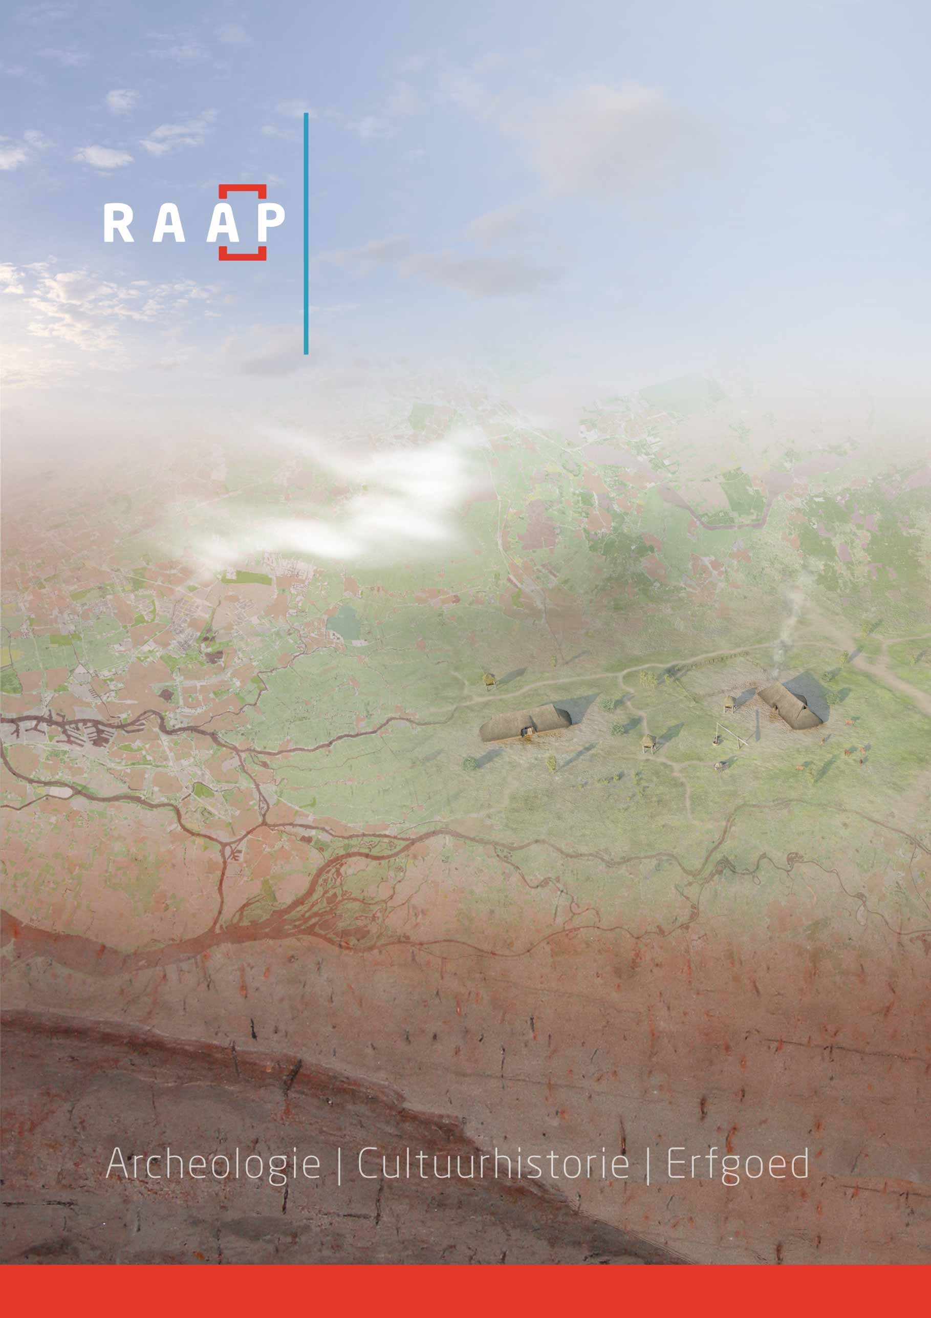

Colofon
Titel: Herinrichting Geleenbeek Corio Glana, Highlight 8, gemeente Nuth, archeologisch onderzoek: proefsleuvenonderzoek en een archeologische begeleiding van de graafwerkzaamheden
Versie: 05-07-2019
Auteur: dr. R. Vaessen
Projectcode: GELCO9
Bestandsnaam: RAAPrap_3675_GELCO9_2019070520181205
Objectfoto’s: drs. M. Lipsch
Autorisatie: drs. J. Roymans
ISSN: 0925-6229
RAAP  Leeuwenveldseweg 5b  1382 LV Weesp  Postbus 5069  1380 GB Weesp | Telefoon: 0294-491 500  E-mail: raap@raap.nl  Website: www.raap.nl
© RAAP Archeologisch Adviesbureau B.V., 2019
RAAP Archeologisch Adviesbureau B.V. aanvaardt geen aansprakelijkheid voor eventuele schade voortvloeiend uit het gebruik van de resultaten van dit onderzoek of de toepassing van de adviezen.

Samenvatting
In opdracht van Waterschap Roer en Overmaas (nu Waterschap Limburg) heeft RAAP in de herfst van 2016 en de winter van 2017 een archeologische begeleiding en kleinschalig proefsleuvenonderzoek uitgevoerd in het kader van het project ‘Herinrichting Geleenbeek Corio Glana, Highlight 8’ in de gemeente Nuth.
Het doel van het onderzoek was het vaststellen van de archeologische waarde van het terrein. Hiertoe was het noodzakelijk inzicht te krijgen in de precieze aard en omvang van de vindplaatsen binnen de horizontale en verticale begrenzingen van het plangebied. In het verlengde daarvan is in kaart gebracht wat de consequenties zijn voor de toekomst. Zijn de archeologische vindplaatsen behoudenswaardig, en, zo ja, hoe kunnen deze worden beschermd?
Tijdens het onderzoek zijn verspreid over het plangebied vijf vindplaatsen aangetroffen:
- Vindplaats 1 ligt in het noorden van het plangebied en bestaat uit een concentratie van nederzettingsafval uit het Midden-Neolithicum, de Late IJzertijd/Romeinse tijd en mogelijk ook de (Volle) Middeleeuwen. De concentratie is aangetroffen aan de rand van de Bissebeek of een oude meander van de Geleenbeek.
- Vindplaats 2 bevindt zich eveneens in het noorden van het plangebied en bestaat uit een duiker opgetrokken uit zandsteen en een sloot die beiden tot een netwerk van sloten hebben behoort die de visvijvers van Hoeve Terlinden met de Geleenbeek verbond.
- Vindplaats 3 is aangetroffen aan de uiterste rand van een kleine kop/lichte glooiing in het landschap ten oosten van de Geleenbeek in het zuiden van het plangebied. De vindplaats bestaat uit een cultuurlaag met materiaal uit het Midden-Neolithicum en de Late IJzertijd/Romeinse tijd. Grondsporen zijn er niet aangetroffen, maar deze liggen naar alle waarschijnlijkheid hoger op de glooiing.
- Vindplaats 4 ligt op ongeveer dezelfde plaats als vindplaats 3 en bestaat uit een reeks (paal)kuilen en een greppel die mogelijk hebben toebehoord aan een watermolen waar graan is gemalen. Op basis van het vondstmateriaal kan deze molen in de Volle Middeleeuwen worden gedateerd.
- Vindplaats 5 bevindt zich ongeveer 200 meter ten noorden van vindplaatsen 3 en 4. Het gaat hier om een waterput die op basis van hout aangetroffen in de bovenste vullingen van de put gedateerd kan worden tussen 1422 en 1452. Het hout heeft behoord tot een bewerkte paal van elzenhout die mogelijk is gebruikt om de kwel te bevorderen. De put is slechts zeer beperkt opgegraven en er is daardoor geen beschoeiing aangetroffen. Naar alle waarschijnlijkheid is deze echter nog wel bewaard op grotere diepte. Op basis van een boring kan gesteld worden dat de put een diepte heeft van circa twee meter onder het vlak en dat hij door een veenlaag is gegraven tot in het onderliggende zand.

Advies
Op basis van de onderzoeksresultaten wordt het volgende advies gegeven:
- Vindplaats 1 kan worden aangemerkt als niet behoudenswaardig.
- Vindplaats 2 is inmiddels opgegraven.
- Vindplaatsen 3 en 4 kunnen worden aangemerkt als behoudenswaardig.
- Vindplaats 5 is in-situ bewaard en kan worden aangemerkt als behoudenswaardig.
Naast het aanmerken van vindplaatsen 3 tot en met 5 als behoudenswaardig wordt tevens geadviseerd om de lichte glooiing waarop vindplaatsen 3 en 4 liggen aan te merken als gemeentelijk monument. De kans is namelijk erg groot dat op de hoogste delen van deze glooiing nog intacte (bewonings)resten uit het Midden-Neolithicum en de Late IJzertijd/Romeinse liggen. In het geval van de Romeinse resten gaat het waarschijnlijk niet om een villa, zoals oorspronkelijk verwacht, maar om een (kleine) inheemse nederzetting. Dergelijke nederzettingsterrein worden echter maar beperkt onderzocht, waardoor de vindplaats belangrijke aanvullende informatie kan verschaffen, zeker in combinatie met de locatie zo dicht bij de Geleenbeek. Voor het Midden-Neolithicum is nog minder bekend, waardoor ook hier bescherming gerechtvaardigd is. Op basis van het huidige onderzoek is het aannemelijk dat archeologische resten nog redelijk intact aanwezig zullen zijn, maar om meer inzicht te verkrijgen in de bodemgesteldheid op de hogere delen van de glooiing kan booronderzoek zinvol zijn.

Inhoud
Samenvatting 3
Inhoud 5
1 Inleiding 6
1.1 Aanleiding en doelstelling 6
1.2 Administratieve gegevens 7
2 Methoden 9
2.1 Inleiding en doelstelling 9
2.2 Intensieve versus extensieve archeologische begeleiding 12
2.3 Proefsleuvenonderzoek 13
2.4 Onderzoeksvragen 14
3 Landschap 16
4 Archeologie 24
4.1 Inleiding 24
4.2 Vindplaats 1: een dump van nederzettingsafval in de bedding van de beek 25
4.3 Vindplaats 2: een duiker behorende tot Hoeve Terlinden 28
4.4 Vindplaats 3: vondsten uit het Neolithicum en Romeinse tijd 34
4.5 Vindplaats 4: een mogelijke watermolen uit de Volle Middeleeuwen 40
4.6 Vindplaats 5. Een waterput aan de randen van de beek. 51
4.7 Waardering vindplaatsen 52
5 Conclusie 59
5.1 Samenvatting 59
5.2 Beantwoording onderzoeksvragen 61
5.3 Selectieadvies 65
Literatuur 67
Overzicht van figuren, tabellen, bijlagen en appendices 69

- Inleiding
  - Aanleiding en doelstelling
In de herfst van 2016 en de winter van 2017 zijn in opdracht van het Waterschap Roer en Overmaas (nu Waterschap Limburg) diverse herinrichtingsmaatregelen in het beekdal van de Geleenbeek archeologisch begeleid door RAAP Archeologisch Adviesbureau. Voorafgaand aan de begeleiding is een Plan van Eisen (PvE; Sprengers 2016) opgesteld voor het archeologisch veldonderzoek dat is goedgekeurd door de gemeente.
Het project Corio Glana betreft een integrale ontwikkelingsvisie, die is opgesteld voor een groot deel van de Geleenbeek tussen Heerlen en Geleen. De doelstellingen van de ontwikkelingsvisie zijn niet louter ecologisch van aard. Naast het creëren van toegevoegde waarden voor onder meer de landbouw, beekherstel en de verbetering van het hydrologische systeem, als ook het herstel van ecologische en natuurwaarden in het plangebied, wordt er tevens aandacht besteed aan de uitbouw van het recreatieve en toeristische potentieel van het gebied. In dit opzicht moet met name het cultuurlandschappelijke karakter van het plangebied benut worden voor kwaliteitsbeleving van de leefomgeving. Het 14 kilometer lange beektraject is hierbij opgedeeld in 19 ontwikkelingskernen of “highlights”. Onderhavig onderzoek is van toepassing op HL8 welke zich bevindt ter hoogte van Landgoed Terlinden in de gemeente Nuth (per 1 januari 2019: gemeente Beekdaelen).
In HL8 zal de Geleenbeek opnieuw meanderen over een lengte van ongeveer 1000m. Daarnaast zijn in het noorden van het plangebied een poel van circa 500m² aangelegd. In 2014 heeft RAAP Archeologisch Adviesbureau in opdracht van Waterschap Roer en Overmaas voor het onderzoeksgebied een archeologische verwachtings- en advieskaart opgesteld voor alle deelgebieden of highlights (Roymans & Sprengers 2014). Op basis van de aanbevelingen uit dit goedgekeurde rapport is besloten om in het plangebied van HL8 een intensieve en extensieve archeologische begeleiding van de graafwerkzaamheden uit te voeren, aangevuld met een proefsleuf ter hoogte van een vermoedelijk Romeins villaterrein.
De archeologische begeleiding is uitgevoerd volgens de normen van de archeologische beroepsgroep (zie artikel 24 van het Besluit archeologische monumentenzorg). De Kwaliteitsnorm Nederlandse Archeologie (KNA, versie 3.3), beheerd door de Stichting Infrastructuur Kwaliteitsborging Bodembeheer (SIKB; www.sikb.nl), geldt in de praktijk als richtlijn. Specifiek voor het beekdal geldt als richtlijn de KNA Leidraad Beekdalen in Pleistoceen Nederland (CCvD, 2008). RAAP beschikt over een opgravingsvergunning, verleend door de Minister van Onderwijs, Cultuur en Wetenschap. Per 1 juli 2017 is RAAP gecertificeerd voor de protocollen:
- 4001: Programma van eisen
- 4002: Bureauonderzoek,
- 4003: Inventariserend veldonderzoek (landbodems), onderdelen proefsleuven en overig
- 4004: Opgraven (landbodems)
- 4006: Specialistisch onderzoek
Zie bijlage 1 voor de dateringen van de in dit rapport genoemde archeologische perioden.
  - Administratieve gegevens
Plangebied | Herinrichting Geleenbeek Corio Glana, Highlight 8
Opdrachtgever | Waterschap Roer en Maas
Contactpersoon opdrachtgever | Dhr. J. Tholen
Bevoegde overheid | Gemeente Nuth (per 1 januari 2019: gemeente Beekdaelen)
Contactpersoon bevoegde overheid | Mevr. H. Vanneste
Plaats | Nuth
Gemeente | Nuth
Provincie | Limburg
Coördinaten | Zuid: 192.517/323.834  Noord: 191.821/324779
Toponiem | Brommelen
Periode veldwerk | Oktober 2016-maart 2017
Projectleider | Dr. R. Vaessen
Projectmedewerkers | drs. R. Roggen, drs. B. van Hoof, drs. Y. van de Veen
Onderzoeksmeldingsnummer | 4017943100
Bewaarplaats vondsten | Provinciaal depot Limburg
Bewaarplaats documentatie | RAAP Zuid
Tabel 1. Administratieve gegevens.
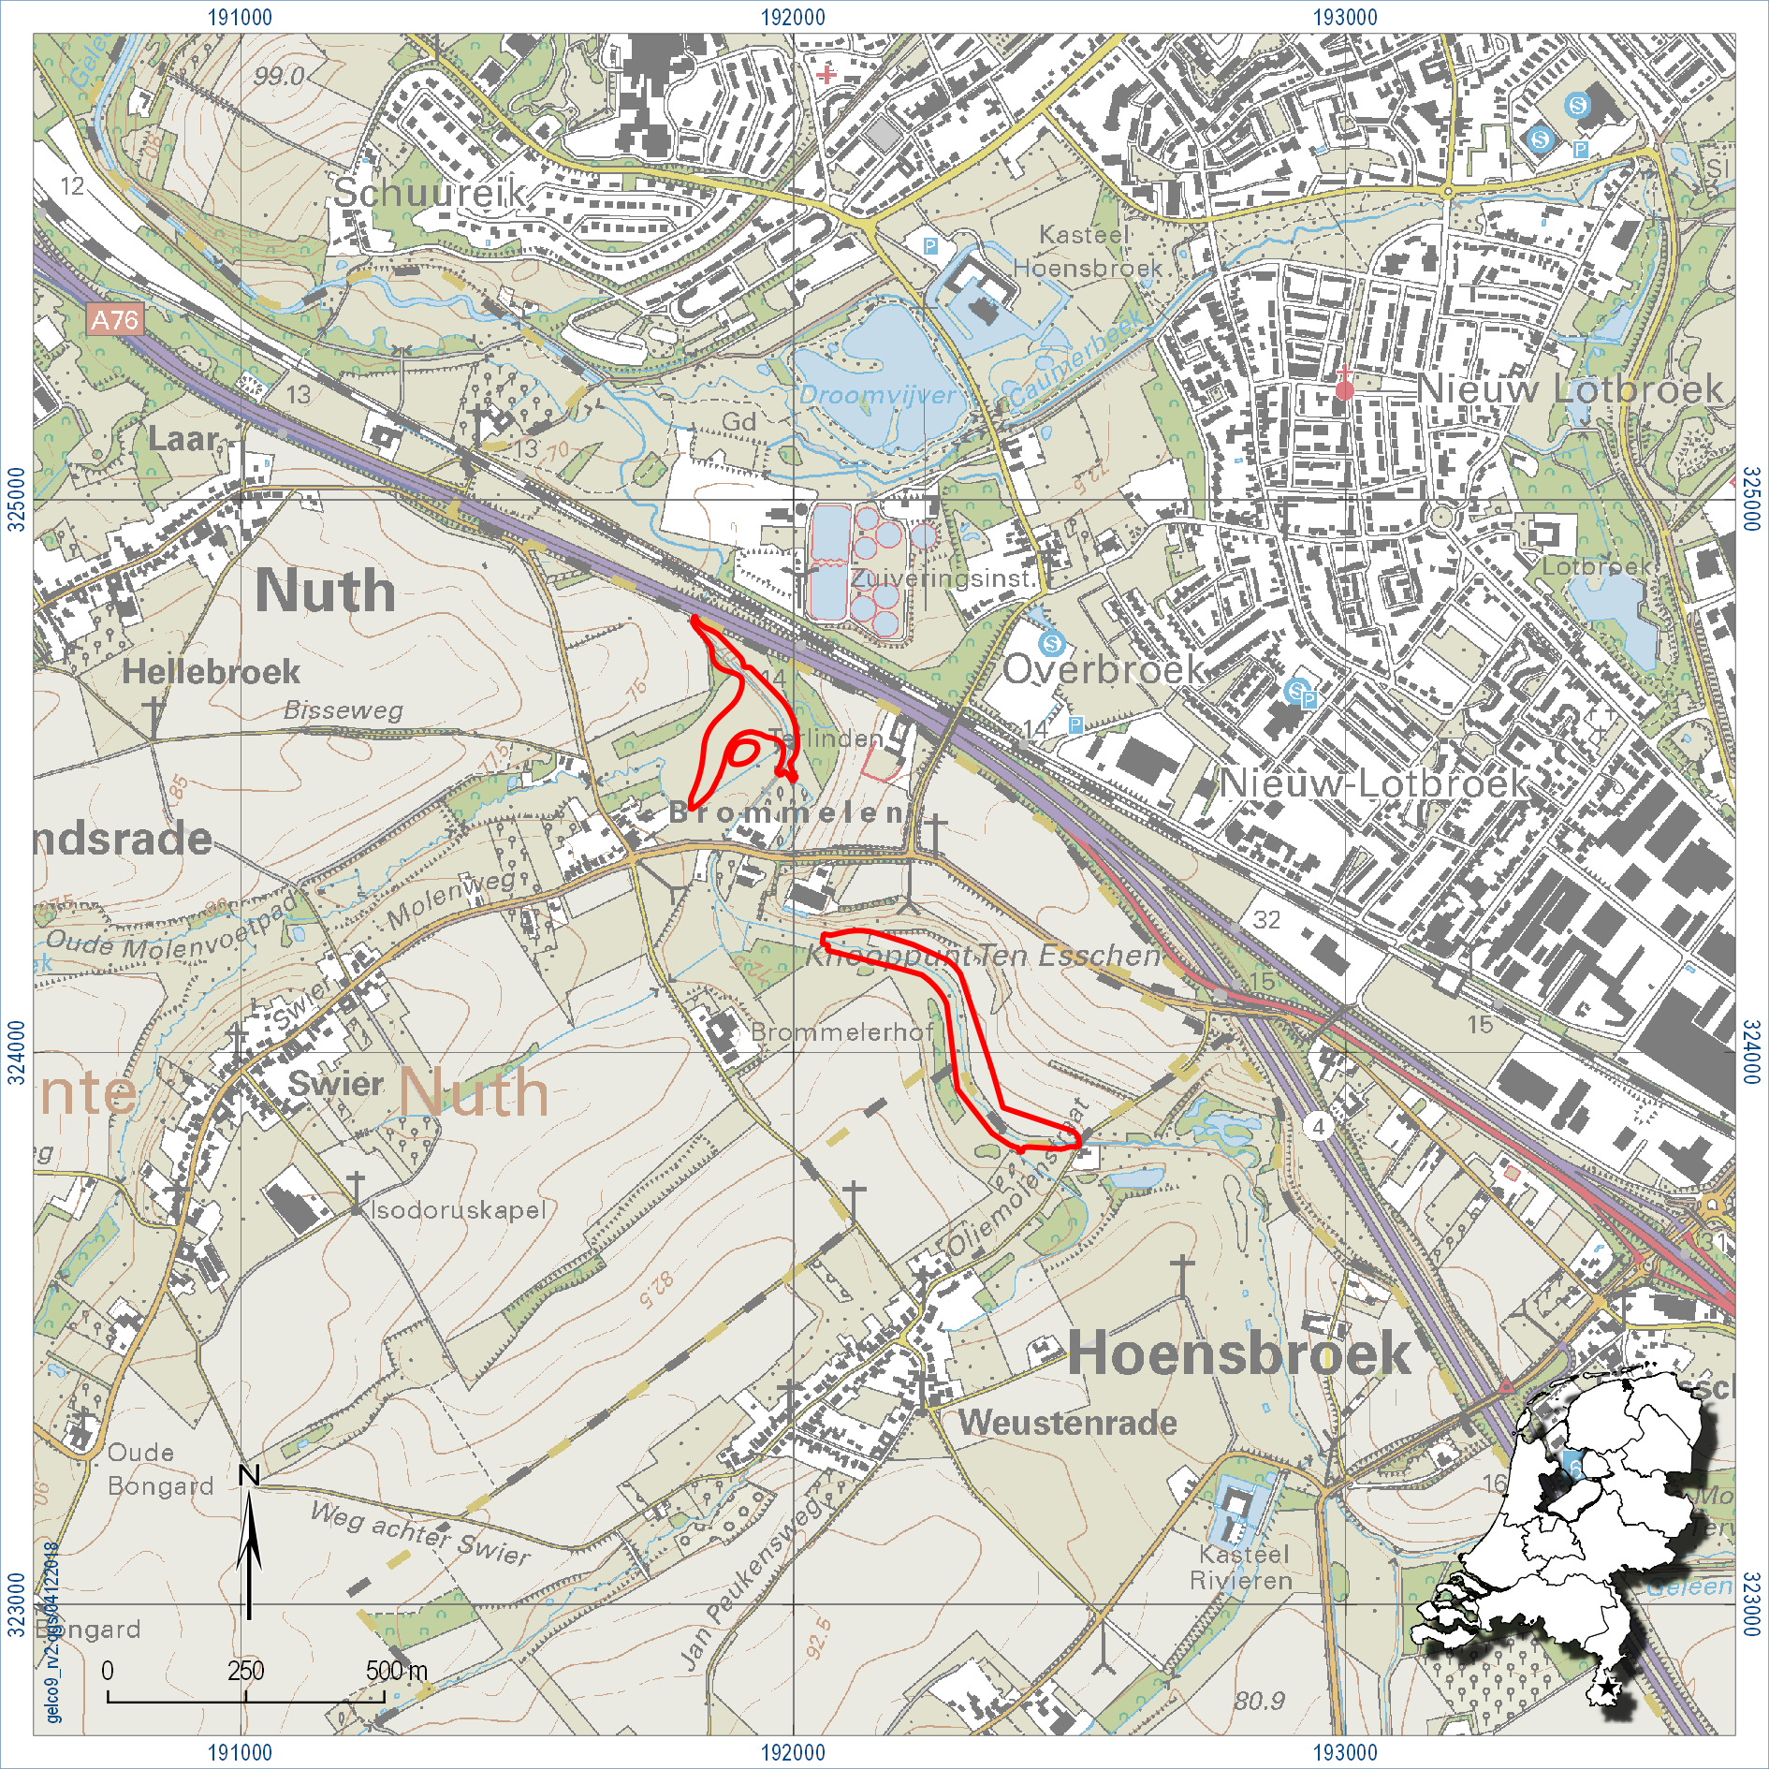
Figuur 1. Ligging plangebied (rode lijn); inzet: ligging in Nederland (ster).
- Methoden
  - Inleiding en doelstelling
In het Programma van Eisen (PvE, Sprengers 2016) staan de eisen omschreven waaraan de aanbevolen archeologische begeleiding moest voldoen. Het PvE was alvorens de graafwerkzaamheden goedgekeurd door het bevoegd gezag van de gemeente Nuth (contactpersoon: drs. H. Vanneste, regioarcheoloog Parkstad).
Een groot deel van het onderzoeksgebied heeft een onbekende archeologische verwachting voor aan beekdalen gerelateerde vindplaatsen (Sprengers & Roymans, 2014). Dit zijn doorgaans resten die in verband kunnen worden gebracht met onder andere jacht- en visvangst, exploitatie van grondstoffen (zoals leem, klei en turf), beekovergangen, visvijvers, watermolens en afvaldumps. In zones met een onbekende verwachting heeft een extensieve begeleiding (inspectie) plaatsgevonden (figuur 2; groen). Ter plaatse van sommige zones geldt – op basis van beschikbare archeologische en historische gegevens – echter een specifiekere archeologische verwachting (figuur 3; Sprengers & Roymans, 2014). In deze zones bestond het archeologisch onderzoek uit een intensieve begeleiding van de graafwerkzaamheden (figuur 2; roze).
Ter plaatse van HL 8 zijn er acht zones met een specifieke en dus hoge archeologische verwachting (figuur 3):
- In het uiterste noorden van het onderzoeksgebied ten zuiden van het Heltebroekveld geldt een hoge verwachting voor vindplaatsen van landbouwers en een middelhoge verwachting voor vindplaatsen van jagers-verzamelaars (oranje).
- Waar de Bissebeek in het noorden van het deelgebied de Brommelderweg kruist, geldt voor het deelgebied een hoge archeologische verwachting voor beekovergangen (lichtblauw).
- Voor het uiterste noorden van het deelgebied, ter hoogte van de A76, gelden volgens de gemeentelijke beleidskaart geen restricties. Direct ten zuiden hiervan worden echter resten van de vier visvijvers verwacht van Hoeve Terlinden.
- Bij de samenvloeiing van de Geleenbeek met de Hulsbergerbeek en de Bissebeek geldt een hoge verwachting voor rituele deposities (groen).
- Meteen ten noorden van de Brommelenweg en de Brommeldermolen is de verwachting hoog voor beekovergangen en een watermolenbiotoop.
- In het uiterste zuiden van het deelgebied bevindt zich een mogelijk Romeins villaterrein (ARCHIS-waarnemingsnrs. 24693 en 27900) op de rand van het beekdal. Voor de zone er direct omheen geldt een hogere archeologische verwachting: op de drogere gronden worden nederzettingsresten verwacht (roze), in het beekdal zelf komen mogelijk afvaldumps uit de Romeinse tijd voor (donkerblauw).
- In het uiterste zuiden van het deelgebied worden resten van de watermolenbiotoop van de Oliemolen van Weustenrade verwacht (lichtpaars) alsmede beekovergangen (lichtblauw)
- Ten noordwesten van de Oliemolen van Weustenrade en ten zuiden van het mogelijke Romeinse villaterrein worden bij de samenvloeiingen van beken rituele deposities verwacht.

Het doel van de archeologische begeleiding volgens het protocol proefsleuven en/of opgraving is om vast te stellen of zich in het plangebied archeologische sporen en/of resten bevinden die bij een niet aangepaste uitvoering van de huidige plannen bedreigd zouden worden. Archeologische sporen en resten worden in principe tot op het niveau van een regulier proefsleuvenonderzoek gedocumenteerd. Indien, echter, behoudenswaardige archeologische vindplaatsen worden aangetroffen, wordt gestreefd naar behoud in situ (bescherming ter plaatse). De classificatie van een vindplaats als zijnde behoudenswaardig gebeurt in overleg met het bevoegd gezag.
In het onderzoeksgebied heeft zowel een intensieve als extensieve archeologische begeleiding plaatsgevonden. De begrenzing van de graafwerkzaamheden vormde zowel in horizontale als verticale zin de grens van de archeologische werkzaamheden. Daarnaast is er een proefsleuf van 70 bij 4 meter aangelegd ter hoogte van het vermoedelijke Romeinse villaterrein.
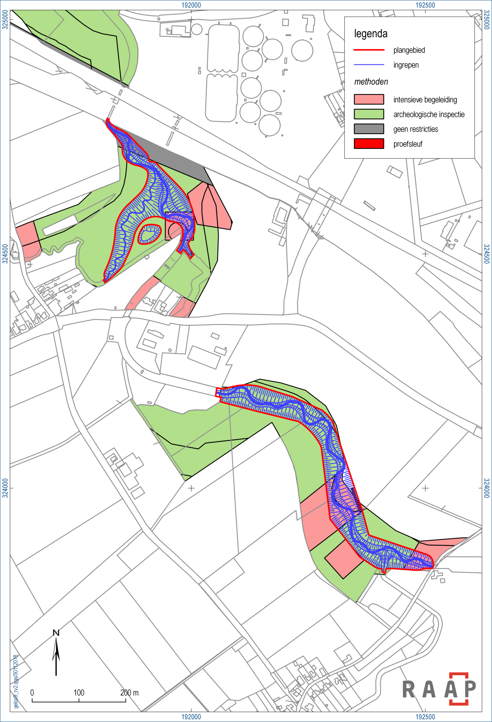
Figuur 2. Methodenkaart.
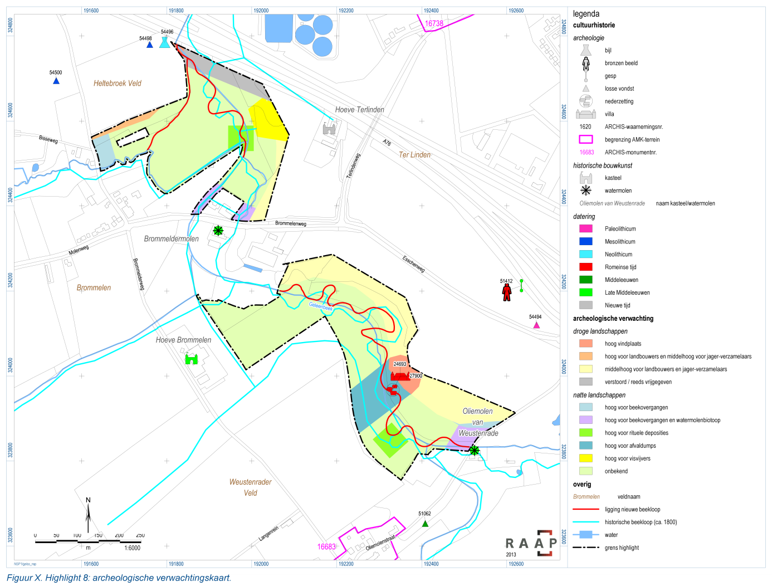
Figuur 3. Archeologische verwachtingskaart (bron: Sprengers & Roymans, 2014: fig. 34).

  - Intensieve versus extensieve archeologische begeleiding
Intensieve begeleiding
In een aantal zones (zie hierboven; figuur 2: roze) werden specifieke archeologische resten verwacht van beekovergangen, molenbiotopen, rituele deposities en afvaldumps. In deze verwachtingszones heeft een intensieve archeologische begeleiding plaatsgevonden. Dit betekent dat de graafwerkzaamheden ter plaatse onder (permanent) toezicht stonden van een gekwalificeerd veldarcheoloog.
In totaal is ter plaatse van de roze zones ca. 10.000 m² intensief begeleid.

Extensieve begeleiding
In het overige deel van het plangebied geldt een onbekende archeologische verwachting (zie hierboven; figuur 2: groen). In deze gebieden zijn tijdens en na de uitvoering van de graafwerkzaamheden de graafvlakken regelmatig gecontroleerd op de aanwezigheid van archeologische resten. Een archeoloog was hier dus niet permanent aanwezig bij de graafwerkzaamheden.
In totaal is ter plaatse van de groene zones, ca. 30.700 m² extensief begeleid.
Tijdens de archeologische begeleidingen zijn de volgende werkzaamheden verricht:
- Het inspecteren van de graafvlakken, waarbij gelet is op aardewerkscherven, voorwerpen van steen, metaal, organische resten en grondsporen.
- Het inspecteren van alle graafvlakken met behulp van een metaaldetector.
- Verzamelen van vondstmateriaal per spooreenheid.
- Het blootleggen, tekenen, fotograferen en documenteren van archeologische resten conform de KNA.
Vlaktekeningen zijn digitaal vervaardigd met behulp van een GPS Rover. Dit omvat het digitaal inmeten van sporen, spoornummers, punt- en vakvondsten, profielen, coupelijnen en vlakhoogtes (ingemeten per spoor). Dit meetsysteem is ingemeten in het Rijksdriehoeksnet (RD) met een nauwkeurigheid van 1/2 cm. De hoogte van de aangelegde vlakken is ingemeten ten opzichte van NAP.

  - Proefsleuvenonderzoek
Ter hoogte van het vermoedelijke Romeinse villaterrein (oppervlakte binnen plangebied: ca. 880 m²) is voorafgaand aan de civiele werkzaamheden een proefsleuf aangelegd. Oorspronkelijk was een sleuf van 70x4 meter gepland, maar deze is uiteindelijk ingekort naar ca. 55x4 meter. De reden hiervoor was dat als gevolg van een sterk aflopend lokaal reliëf in noordelijke richting het niet mogelijk was om zelfs maar door de bouwvoor te komen zonder in de problemen te komen met de toekomstige civiele werkzaamheden. Om latere uitspoeling van het talud te voorkomen diende de aanlegdiepte van de sleuf namelijk overwegend overeen te komen met de uiteindelijke ontgravingsdiepte van het winterbed. De maximale diepte van de sleuf was uiteindelijk maximaal ongeveer 100 cm (gemeten ten opzichte van het oostprofiel). De diepte is aangelegd op basis van de maximale diepte zoals aangegeven door de GPS-gegevens van de kraan.
Tijdens het proefsleuvenonderzoek zijn de volgende werkzaamheden verricht:
- Het vlak is laagsgewijs verdiept
- Het vlak is tijdens de aanleg met een metaaldetector onderzocht waarbij vondsten zijn ingemeten met GPS Rover.
- Vlakvondsten zijn per vak van 5x5m verzameld.
- Sporen zijn genummerd, ingemeten met GPS Rover, en beschreven. Representatieve sporen zijn daarnaast ook gecoupeerd, gefotografeerd, getekend (schaal 1:20) en afgewerkt. Spoorvondsten zijn per spoor en per laag ingezameld.
- Waar relevant is (een deel van) het spoor bemonsterd voor botanisch, C14-, of dendrochronologisch onderzoek.
- Het gehele oostprofiel is schoongemaakt en bestudeerd, waarna twee profielkolommen aan het eind van de put en een breder profiel van ongeveer 3,50 meter halverwege de sleuf zijn gedocumenteerd.

  - Onderzoeksvragen
Het archeologische onderzoek heeft primair tot doel antwoord te geven op de volgende vraag: zijn er in het plangebied een of meer behoudenswaardige vindplaatsen aanwezig? Om hierover een gefundeerde uitspraak te kunnen doen, dienden hiertoe de volgende onderzoeksvragen beantwoord te worden.

Algemeen
- Zijn er archeologische resten aanwezig binnen het plangebied? Zo ja: waaruit bestaan de archeologische resten en wat is de ouderdom hiervan? Welk type vindplaats vertegenwoordigen de archeologische resten?
- Wat is de ruimtelijke spreiding van de archeologische resten, zowel in het horizontale als verticale vlak? In welke geologische en bodemkundige eenheden dan wel lagen bevinden zich de archeologische resten?
- Wat is de precieze situatie met betrekking tot de gaafheid en conservering van de archeologische vondsten/sporen? In welke mate hebben agrarisch gebruik, waterbeheersingsmaatregelen of andere antropogene ingrepen geleid tot aantasting of verstoring van de vindplaats?
- Is de bodemopbouw in het plangebied zodanig intact dat archeologisch vervolgonderzoek zinvol is?

Aanvullende onderzoeksvragen bij opgraving van een vindplaats
Indien de vindplaatsen in het veld als behoudenswaardig gewaardeerd worden en behoud in situ is niet mogelijk, dan diende overgegaan te worden tot de opgraving van de archeologische resten. Deze besluitname gebeurde steeds in overleg met het bevoegd gezag en de opdrachtgever.

Specifieke vragen indien behoudenswaardige archeologische sporen, resten of intacte vondstlagen worden aangetroffen tijdens de begeleiding:
- Van welk vindplaatstype is er sprake?
- Wat is de datering van de vindplaats?
- Wat is de horizontale begrenzing, de ligging en de omvang van de vindplaats?
- Waaruit bestaan de archeologische resten die zijn aangetroffen?
- Indien grondsporen zijn aangetroffen: op welk niveau zijn deze leesbaar?
- Welke materiaalcategorieën zijn aanwezig? Wat is de vondstdichtheid?
- Zijn er aanwijzingen voor verschillende bewoningsfasen?
- Is er een ensemblewaarde met vindplaatsen in de omgeving van het plangebied?
- Wat is de conservering en ouderdom van eventuele veenlagen in het plangebied?
- Hoe ziet het paleo-landschap eruit (reconstructie a.h.v. paleo-ecologische resten)?
- Wat is de relatie tussen de vindplaats en het omringende landschap?
- Wat is de relatie met gelijkaardige vindplaatsen in de regio? Belicht de verschillen en/of gelijkenissen.

Indien geen archeologische vondsten worden gedaan:
- Wat is een mogelijke verklaring voor het ontbreken van archeologische resten in het plangebied?

- Landschap
Het plangebied bevindt zich grotendeels binnen het beekdal van de Geleenbeek die ontspringt op het lössplateau van Benzenrade op een hoogte van 120 m +NAP in de kelders van een laat-middeleeuwse hoeve, het Benzenraderhof en bij Stevensweert uitmondt in de Maas (Renes, 1988). Het volledige stroomgebied van de Geleenbeek omvat ongeveer 170 km watergangen (Waterschap Roer en Overmaas, 2000). De beek doorsnijdt het Zuid-Limburgse lössgebied dat wordt gekenmerkt door een voor Nederlandse begrippen sterk reliëf (Berendsen, 1997). Dit reliëf is ontstaan doordat de lösspakketten die tijdens de laatste ijstijden werden afgezet, vrijwel direct door afspoelend water werden aangetast (Berendsen, 1998). Hierdoor ontstond een sterk versneden lösslandschap met löss- en afbraakwanden, plateauterrassen, lössglooiingen (hoogten die geheel uit löss zijn opgebouwd), beekdalen en droge dalen. Ook binnen en direct rondom het plangebied komen hoogteverschillen voor (figuur 4). Ten oosten en zuidoosten van het plangebied liggen steile hellingen die vanuit een geomorfologisch oogpunt worden gekenmerkt door afbraakwanden en een lössglooiing (figuur 5). Naar het westen toe wordt het landschap gekenmerkt door minder steile lösswanden. Daarnaast vloeien in het noordelijk deel van het plangebied de Bissebeek en de Geleenbeek samen.
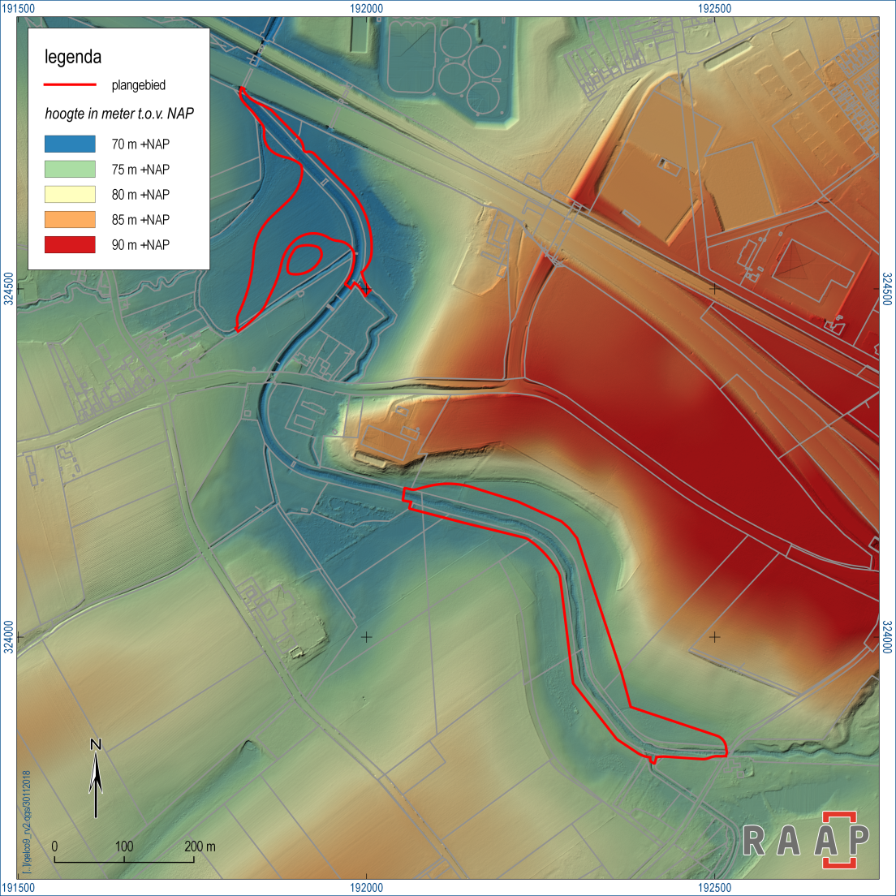
Figuur 4. Het plangebied geprojecteerd op de Algemene Hoogtekaart van Nederland.

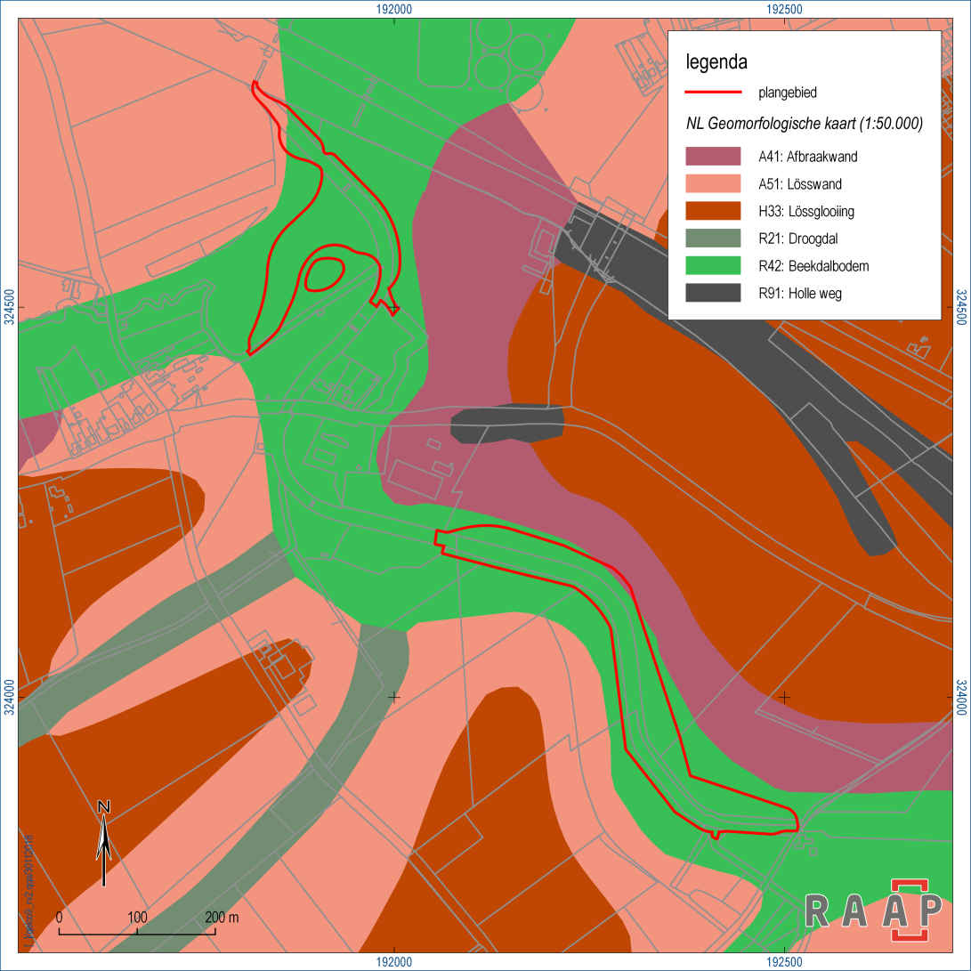
Figuur 5. Het plangebied geprojecteerd op de geomorfologische kaart.
Binnen het Geleenbeekdal komen voornamelijk rivierkleigronden voor. Deze bodems zijn in het Holoceen afgezet door de Geleenbeek zelf, waardoor ze voor een groot deel bestaan uit verspoelde löss afkomstig uit het bovenstrooms gelegen brongebied. Het zijn betrekkelijk jonge gronden die voor een belangrijk deel vermoedelijk zijn afgezet in de Romeinse tijd of daarna. Bodemvorming heeft, afgezien van ontkalking, homogenisatie en verbruining in de bovenste 40 tot 80 cm, niet plaatsgevonden. In het beekdal kennen de gronden over het algemeen geen natuurlijke, duidelijke bovengrond. Het zijn met andere woorden allemaal vaaggronden en meer bepaald kalkloze poldervaaggronden (Stiboka, 1990: code Rn15c-V). Deze gronden worden gekenmerkt door roest en grijze vlekken beginnend binnen 50 cm beneden maaiveld. Dit beeld is bevestigd tijdens het onderzoek. Onder de bouwvoor bevindt zich een pakket colluvium bestaande uit sterk zandige leem met een ietwat viezige, bruine kleur dat van de omliggende hellingen is afgespoeld. Het colluvium bedekt kleiige of lemige beekafzettingen en oude meanders die op verschillende plaatsen zijn aangetroffen (figuur 6).
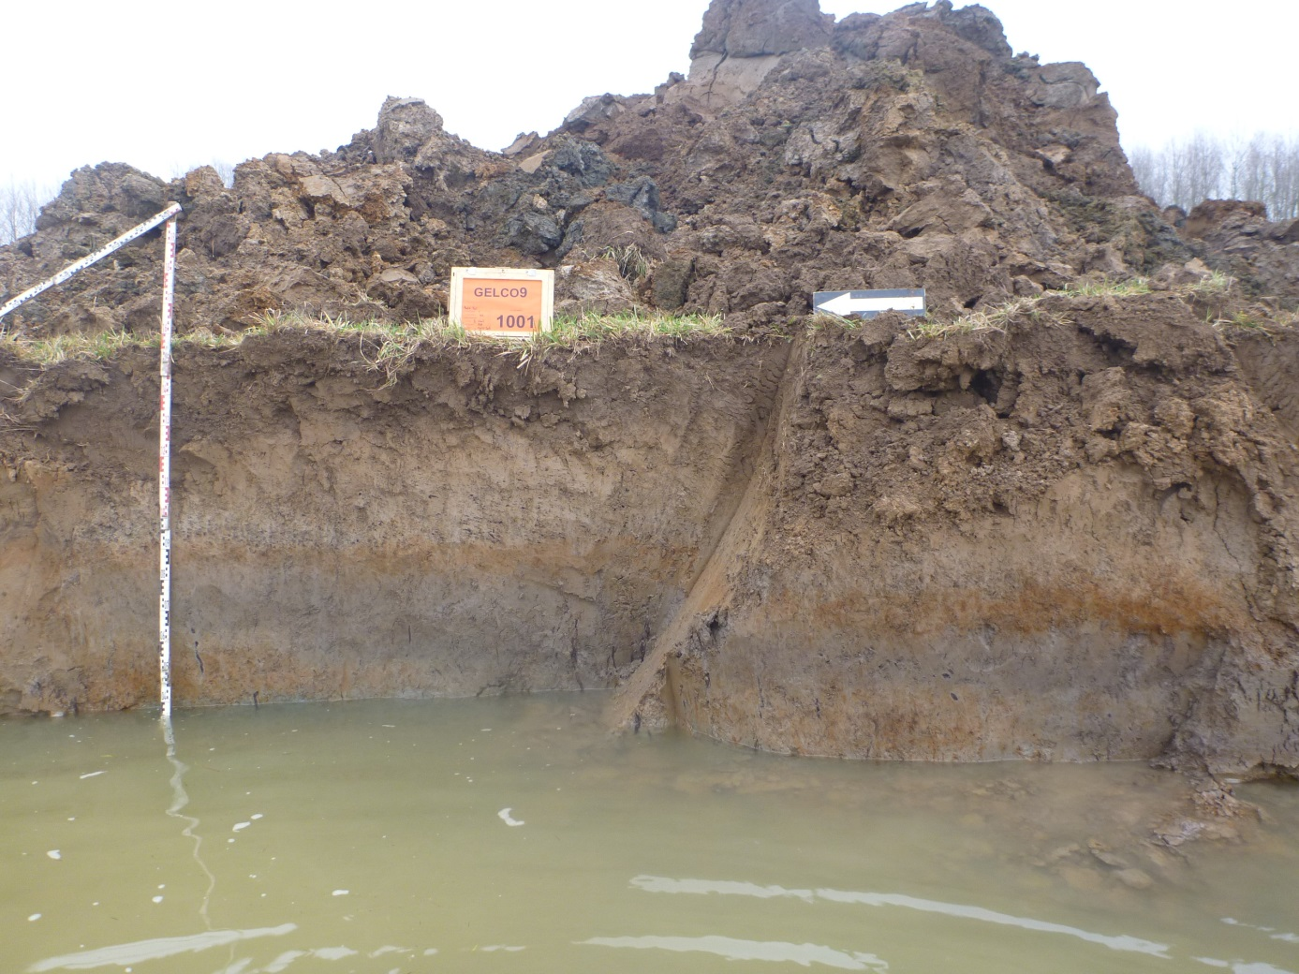
Figuur 6. Profielfoto met van boven naar beneden een bouwvoor, een pakket colluvium en een sterk ijzerhoudende laag typisch is voor poldervaaggronden waarin zich een oude meander (grijs) heeft ingesneden dan wel een laklaag is ontstaan.
De dynamiek binnen het beekdal wordt voornamelijk veroorzaakt doordat de beek zijn loop door de tijd heen geregeld heeft verlegd. Een voorbeeld van een dergelijke verlande loop van de Geleenbeek is aangetroffen in het zuiden van het plangebied, nabij vindplaatsen 3 en 5. De vulling van deze verlande beekloop bestaat uit sterk humeuze klei (S6300) van ongeveer 20 cm dik, waaruit verschillende scherven beschilderd Zuid-Limburgs aardewerk (V44) komt. Hieronder bevindt zich een dun laagje verspoeld zand (S6310) en vervolgens een pakket veraard veen (S6320). Zeker gezien de nabijheid van vindplaats 3 (zie hoofdstuk 4) waar eveneens sporen uit de Volle Middeleeuwen zijn aangetroffen (zie hoofdstuk 4) vormde deze verlande beekmeander een ideale locatie voor bemonstering ten behoeve van pollenonderzoek. Hiertoe zijn twee pollenbakken geslagen (M4 en M5; figuur 7 en figuur 8), waarvan vervolgens de humeuze kleilaag en het veraard veen zijn onderzocht door drs. Y. van der Veen en drs. P. van der Krogt (RAAP).

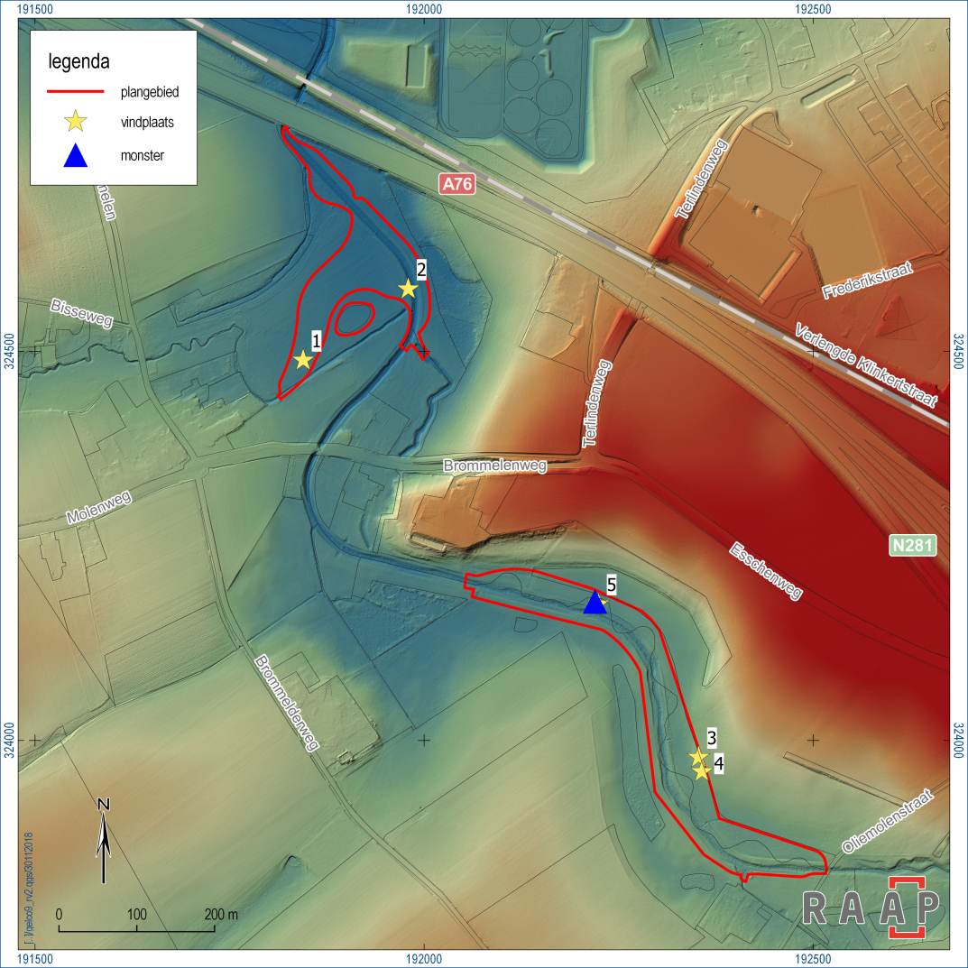
Figuur 7. Locatieaanduiding geanalyseerde pollenmonster.

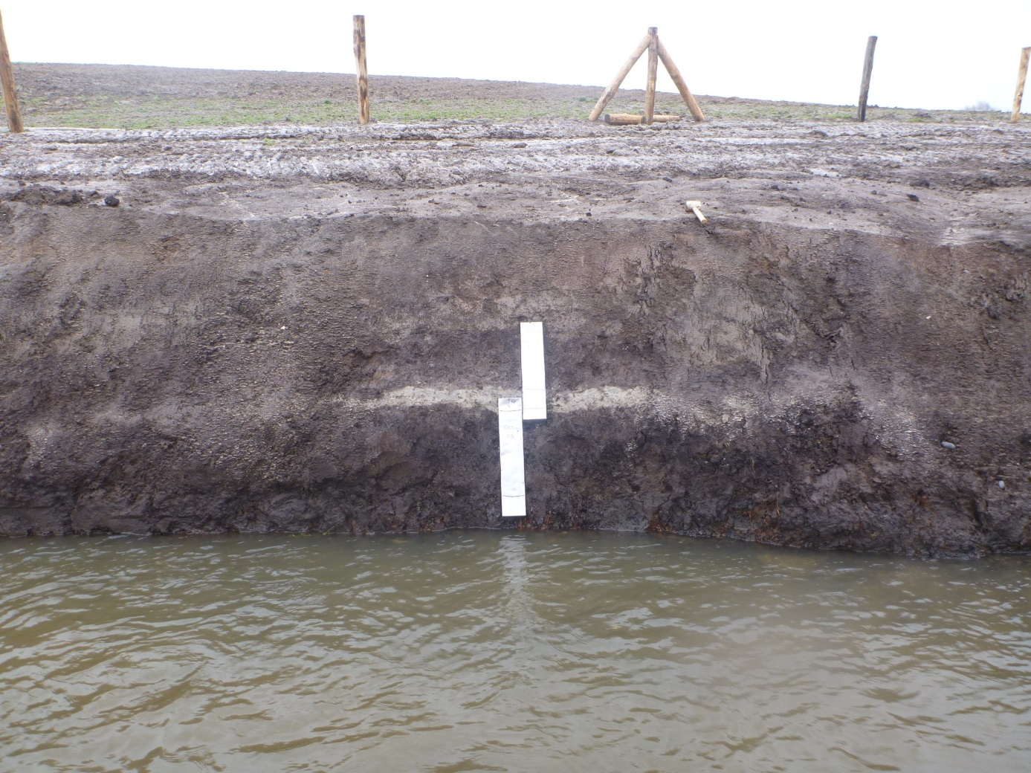
Figuur 8. Foto van de pollenbakken.
Van de deelmonsters, elk circa 2 cc groot, zijn conform de standaardmethode (Erdtman, 1960; Faegri & Iversen, 1975) preparaten vervaardigd door A.L. Philip (Universiteit van Amsterdam). De preparaten zijn onderzocht met behulp van een microscoop met doorvallend licht. Voor de determinaties en ecologische interpretaties is gebruik gemaakt van de standaardliteratuur (Beug, 2004; Van der Meijden, 2005; Weeda e.a., 1985; 1987; 1988; 1991; 1994). Bij een eerste waardering van de preparaten kon worden vastgesteld dat beide monsters op grond van hun pollenconcentratie, conservering en soortenrijkdom geschikt zijn voor nadere analyse. De determinatielijst is weergegeven in tabel 2.

groep / soort | omschrijving | S6300 | S6320
bos en struweel
Alnus | els | 25,0 | 42,9
Betula | berk | 1,5 | 1,1
Carpinus betulus | haagbeuk | 1,5 | -
Corylus | hazelaar | 3,8 | 2,8
* Dryopteris | niervaren | 7,8 | 1,4
Fagus | beuk | 7,7 | 0,8
Juglans | walnoot | 0,3 | +
Picea / Abies | spar of zilverspar | - | 0,2
Pinus | den | 1,1 | 2,0
* Polypodium | eikvaren | 0,2 | 0,2
* Pteridium | adelaarsvaren | - | 0,2
Quercus | eik | 2,0 | 1,3
Salix | wilg | 0,6 | 0,3
Tilia | linde | 0,3 | 7,7
Ulmus | iep | 1,5 | 0,3
cultuurplanten
Hordeum / Triticum | gerst of tarwe | 8,4 | 2,0
Secale | rogge | 2,3 | -
Cerealia | granen | 1,7 | -
akkeronkruiden en ruderalen
* Anthoceros | hauwmos | 0,8 | 0,2
Artemisia | alsem | - | 0,5
Carduus-type | distel-type | 0,3 | -
Chenopodiaceae | ganzenvoetfamilie | - | 0,2
Crepis-type | streepzaad-type | 0,2 | 0,2
Matricaria-type | kamille-type | 0,2 | -
Polygonum aviculare-type | varkensgras-type | 0,3 | -
Persicaria maculosa-type | perzikkruid | 0,9 | 0,3
Rumex acetosa-type | veldzuring-type | 5,2 | 0,5
Senecio-type | kruiskruid-type | 0,5 | -
Sonchus-type | melkdistel-type | - | 0,5
algemene kruiden
Apiaceae | schermbloemenfamilie | - | 0,3
Asteraceae liguliflorae | lintbloemige composieten | 2,8 | 2,2
Asteraceae tubuliflorae | buisbloemige composieten | - | 1,1
Brassicaceae | kruisbloemenfamilie | 0,8 | 0,3
Caryophylaceae | anjerfamilie | 0,3 | 0,2
grasland en moeras
Cyperaceae | cypergrassen | 1,8 | 7,8
Filipendula | spirea | 0,2 | -
Menyanthes trifoliata | waterdrieblad | - | 0,2
Myriophyllum | vederkruid | - | 0,2
Plantago | weegbree | 0,5 | 0,9
Plantago lanceolata-type | smalle weegbree-type | 0,5 | 0,8
Plantago major-media-type | grote of ruige weegbree-type | - | 0,3
Poaceae | grassen | 25,2 | 21,5
Ranunculaceae | ranonkelfamilie | 0,8 | -
Rhinanthus-type | ratelaar-type | 0,3 | -
Rumex aquaticus-type | paardenzuring-type | 1,4 | -
Veronica-type | ereprijs-type | - | 0,3
heide en hoogveen
Calluna | struikheide | 0,3 | 0,5
* Sphagnum | veenmos | 0,2 | -
overig
* Glomus | korreltruffel | - | 0,8
* Sordaria-type | mestschimmel | - | 1,1
* type 128 | microfossiel | 0,8 | -
totalen
boompollen |  | 45,4 | 59,4
niet-boompollen |  | 54,6 | 40,6
pollensom |  | 652 | 638
Tabel 2. Resultaten van het pollenonderzoek in percentages van de pollensom. Soorten gemarkeerd met een asterisk maken geen deel uit van de pollensom (- = afwezig, + = aangetroffen buiten de pollentelling).

Uit de analyse blijkt dat in beide pollenmonsters boompollen in een ruim aandeel aanwezig zijn. Dit ruime aandeel wordt echter hoofdzakelijk veroorzaakt door els (Alnus), die ongetwijfeld voornamelijk zeer lokaal in het beekdal zal hebben gegroeid. Zonder deze ene soort bedraagt het boompollenaandeel in beide monsters circa 28 procent, wijzend op een zeer open landschap. In de onderste laag is linde (Tilia) de meest voorkomende boomsoort; in het bovenste monster is dat beuk (Fagus). Andere boomsoorten zijn onder andere hazelaar (Corylus), den (Pinus), eik (Quercus) en berk (Betula), maar deze en andere boomsoorten komen slechts beperkt voor. Onder de soorten die in bos en struweel zijn geschaard, bevindt zich ook een redelijk aantal lichtminnende soorten, waaronder de al genoemde hazelaar en varens (Dryopteris, Polypodium en Pteridium). Dit onderstreept het open karakter van de vegetatie, in het bovenste monster overigens nog sterker dan in het onderste monster.
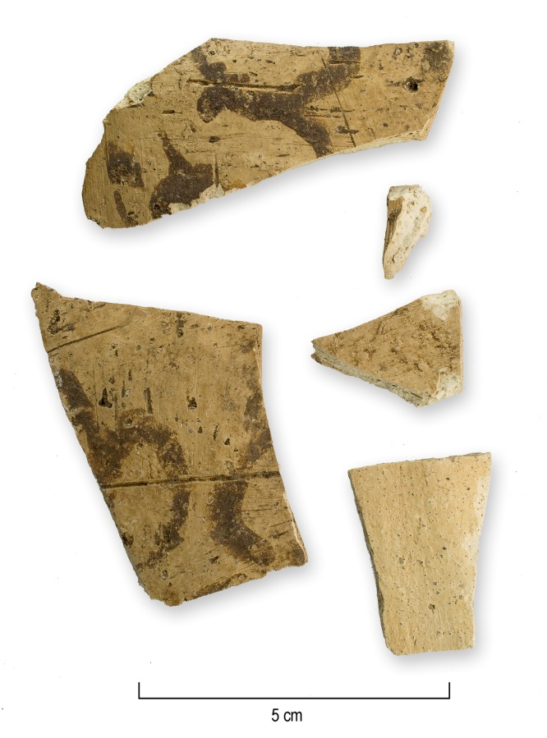
De openheid van het landschap zal voor een groot deel antropogeen beïnvloed zijn. Het meest duidelijk komt dit naar voren uit het stuifmeel van cultuurgewassen, die in beide monsters zijn aangetroffen. In de veenlaag is stuifmeel van gerst of tarwe (Hordeum / Triticum) aanwezig. In de hoger liggende kleilaag worden deze granenaangevuld met rogge (Secale). De gezamenlijke graansoorten maken in het bovenste monster zelfs meer dan 12 procent van de pollensom uit. Het hoge aandeel rogge in het monster wijst op een middeleeuwse datering van de kleiafzetting. Dit vermoeden wordt bevestigd door de vondst van enkele scherven Zuid-Limburgs witbakkend aardewerk uit de Volle Middeleeuwen (V44). Ondanks het ontbreken van rogge in het onderste monster kan de veenlaag evengoed uit de Middeleeuwen dateren, maar een datering in de Romeinse Tijd kan is even goed mogelijk. De aanwezigheid van walnoot (Juglans) in beide monsters maakt een nog hogere ouderdom onwaarschijnlijk.
Naast cultuurgewassen zijn ook akkeronkruiden en ruderalen aangetroffen. Een groot deel van deze soorten kent echter een vrij brede variatie aan mogelijke standplaatsen, terwijl plantentypen die nu onder de algemene kruiden zijn geschaard een groot aantal soorten bevatten die zeer goed als akkeronkruid zouden kunnen worden gezien. Tegelijkertijd zijn er ook aanwijzingen voor graslanden en moerassen. De grootste groep onder de niet-boompollen wordt namelijk gevormd door plantensoorten die typisch zijn voor graslanden en moerassen. Hierbinnen maken grassen (Poaceae) het grootste deel uit, maar ook cypergrassen (Cyperaceae) zijn, vooral in het onderste monster, vrij ruim vertegenwoordigd. In het onderste monster zijn ook typische moerasplanten sterker vertegenwoordigd zoals waterdrieblad (Menyanthes trifoliata) en vederkruid (Myriophyllum).
Voor beide monsters geldt dat aanwijzingen voor open water (zoals algen, wieren en typische waterplanten) nauwelijks voorhanden zijn; al in het onderste monster is dus geen sprake meer van een min of meer actieve beekloop, maar is de verlanding ter plaatse al ver voortgeschreden. De lokale vegetatie in het beekdal heeft waarschijnlijk bestaan uit een combinatie van elzenbroekbos, afgewisseld met (natte) graslanden. Het is goed mogelijk dat met name de laagste zones langs de beek werden begraasd, getuige het voorkomen van mestschimmels (Sordaria-type). Ook hier zijn archeologische aanwijzingen voor aangetroffen in de vorm van pootafdrukken/trampling sporen van naar alle waarschijnlijkheid runderen (zie hoofdstuk 4, vindplaats 3). De gevonden aanwijzingen voor akkerbouw zullen eveneens van zeer nabij stammen, maar zullen eerder gezocht moeten worden op de hogere, droge plateaus ten weerszijden van het beekdal.
Figuur 9. Beschilderd zuid-limburgs aardewerk aangetroffen tijdens het uitsteken van de pollenbakken in de verlande beekloop (M4 en 5).

- Archeologie
  - Inleiding
Tijdens de archeologische begeleiding zijn vijf vindplaatsen aangetroffen. Vindplaatsen 1 en 2 komen uit het noordelijk deel van het plangebied, terwijl vindplaatsen 3 en 4 zijn gevonden tijdens de aanleg van de proefsleuf en de intensieve begeleiding van de werkzaamheden in de directe omgeving van de proefsleuf. Vindplaats 5 bevindt zich ook in het zuidelijk deel van het plangebied en ligt op ongeveer 200 meter ten noordwesten van vindplaatsen 3 en 4 (figuur 10). De vindplaatsen stammen uit vier verschillende perioden. Vindplaats 1 dateert in de Romeinse tijd of Middeleeuwen, vindplaats 2 in de Nieuwe Tijd, vindplaats 3 in het Midden-Neolithicum en de Late IJzertijd/Romeinse tijd, vindplaats 4 in de Volle Middeleeuwen, en vindplaats 5 in de Late Middeleeuwen. Hieronder zullen de resultaten per vindplaats worden besproken. Vervolgens zal de behoudenswaardigheid van de betreffende vindplaatsen worden beargumenteerd.
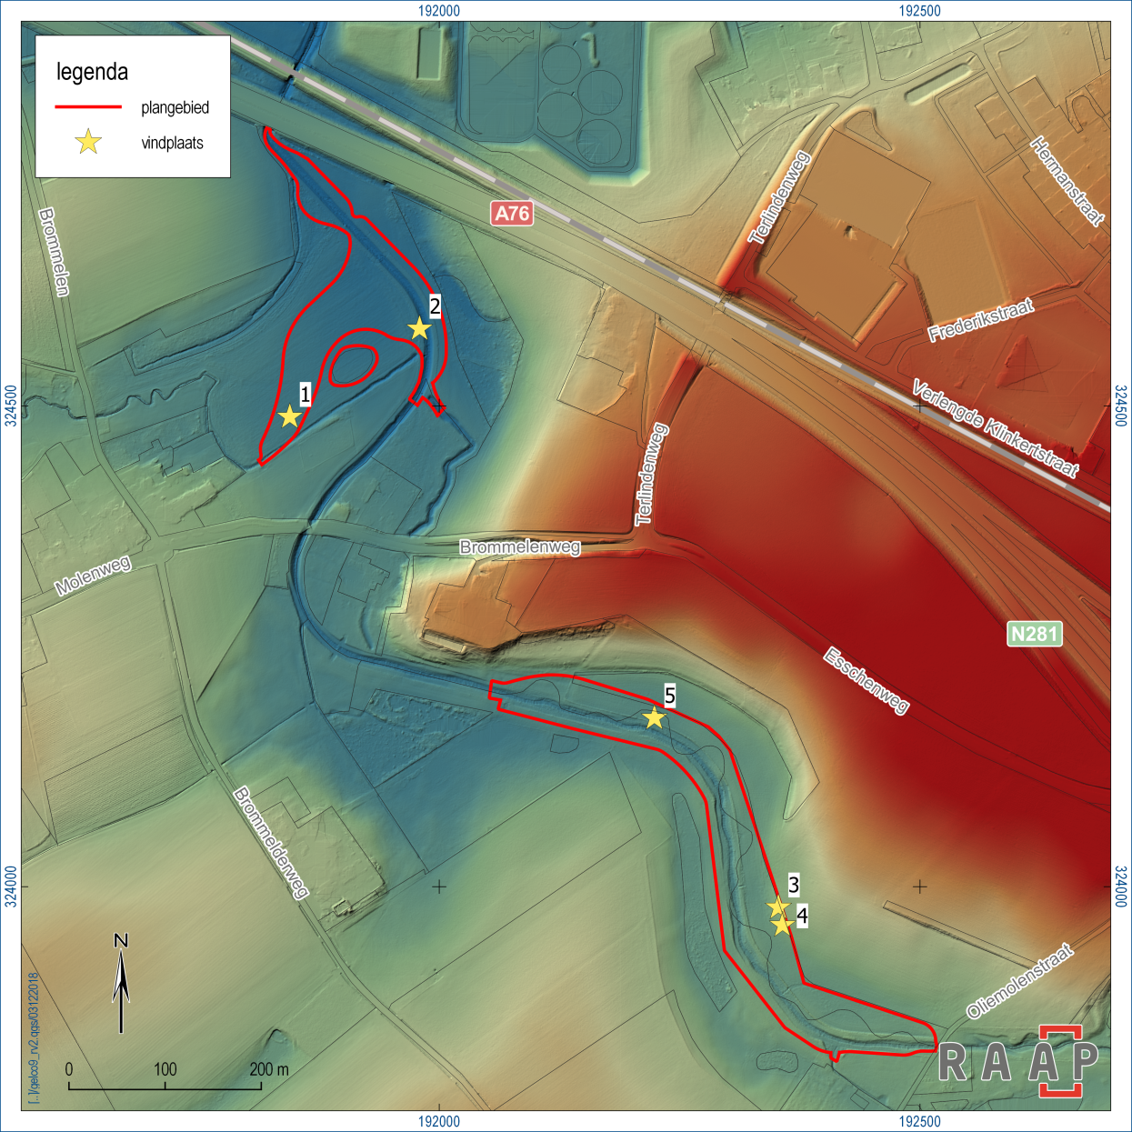
Figuur 10. De locatie van de vindplaatsen.

  - Vindplaats 1: een dump van nederzettingsafval in de bedding van de beek
Vindplaats 1 is aangetroffen in het noordelijke deel van het plangebied tijdens een inspectie van de aanleg van de nieuwe loop van de Biesbeek. De vindplaats bestaat uit een concentratie van vondstmateriaal. De vondsten zijn aangetroffen in oeverafzettingen van de Biesbeek dan wel een oude loop van de Geleenbeek. Ze zijn gevonden verspreid binnen een zeer beperkt gebied (ca. 25x15 meter). Op ongeveer 35 meter naar het noorden van deze dump is ook nog een paalkuil aangetroffen waarvan de datering onduidelijk is.

    - Sporen
Spoor 1 is een paalkuil met een diepte van 15 cm en drie verschillende vullingen (figuur 11). De eerste vulling (nummer 0) heeft een lichtgrijze kleur met veel ijzervlekken. De tweede vulling is zwak humeus en bruingrijs van kleur. De derde vulling is lichtgrijs van kleur en heeft opnieuw enkele ijzervlekken. In alle gevallen bestaan de vullingen uit matig siltige klei. Het spoor lijkt vrij recent en is mogelijk niet gerelateerd aan de afvaldump.
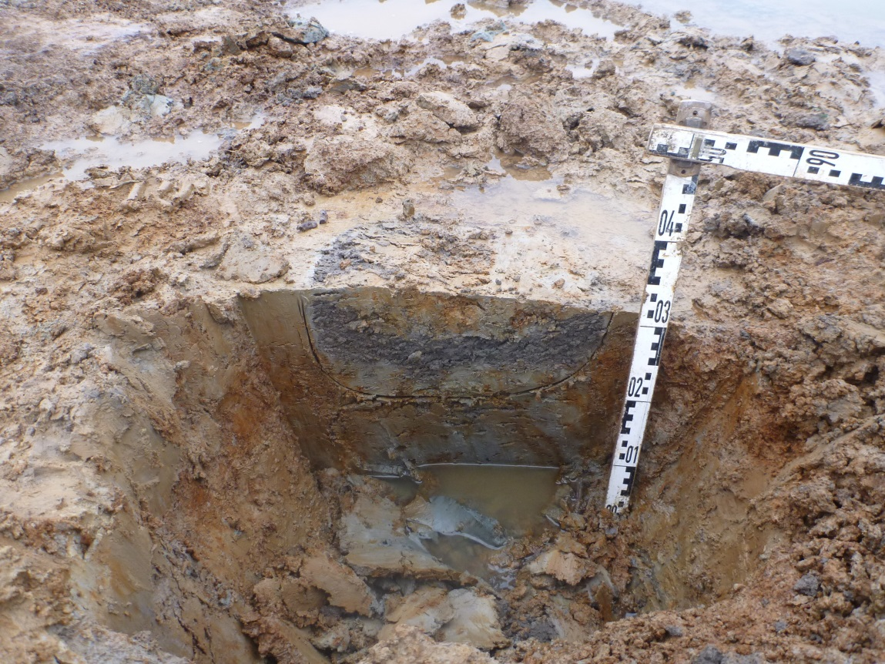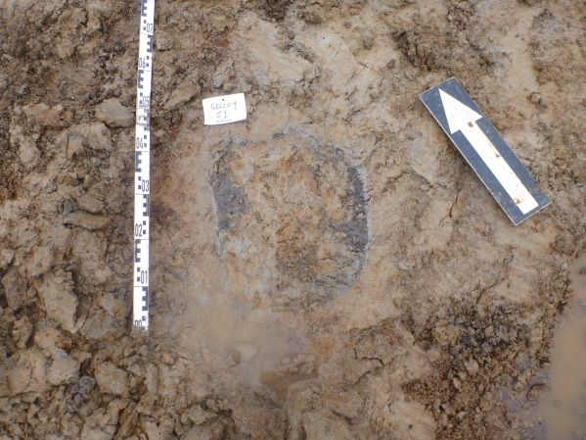
Figuur 11. Foto van spoor S1.

    - Vondsten
De afvaldump bestaat uit 11 aardewerkscherven (273 gram), een stuk vuursteen (2 gram), 16 stuks natuursteen (86 gram), en 12 fragmenten bouwmateriaal (dakpan; 571 gram).

materiaal | aantal | gewicht (g)
Keramiek, gebruiksaardewerk | 11 | 287
Keramiek, bouwmateriaal | 12 | 571
Vuursteen | 3 | 2
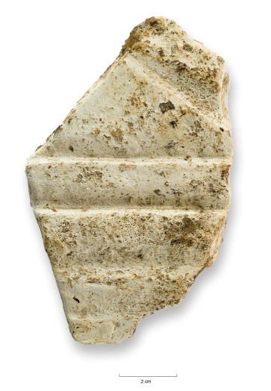Natuursteen | 16 | 86
totaal | 42 | 946
Tabel 3. Overzicht materiaalcategorieën vindplaats 1.

Aardewerk
Het aardewerk is bekeken in samenwerking met drs. K. Bosma (RAAP). Het aardewerk bestaat uit twee scherven handgevormd aardewerk (V4 en 14), drie fragmenten wit gladwandig aardewerk (V11, 12 en 15), twee fragmenten gedraaid roodbakkend aardewerk (V9 en 10), een fragment dat mogelijk heeft gediend als bouwmateriaal (V2), twee fragmenten van een Romeinse dolium (V13 en 15), en een ondetermineerbare scherf (V2).
Het gaat in vrijwel alle gevallen om kleine en sterk verweerde wandfragmenten waardoor het voor de meeste scherven niet mogelijk is een nadere omschrijving te geven. Slechts in het geval van een gladwandige scherf (V15), 2 ruwwandige scherven (V2 en V11) en de dolium fragmenten kan iets meer informatie worden verkregen. De twee handgevormde scherven (V4 en 14) zijn allebei wandfragmenten. Ze worden gekenmerkt door een lichte, bruinrode buitenkant en een donkergrijze tot zwarte binnenkant. De precieze vorm kan niet bepaald worden, maar gezien de gereduceerde binnenkant is een gesloten vorm waarschijnlijk. V14 is gemagerd met voornamelijk zand en enkele fragmenten gebroken kwarts. De buitenkant is ruw en onregelmatig en duidelijk niet geglad. De andere scherf is te klein om goede observaties te doen, maar lijkt voornamelijk gemagerd te zijn met zand.
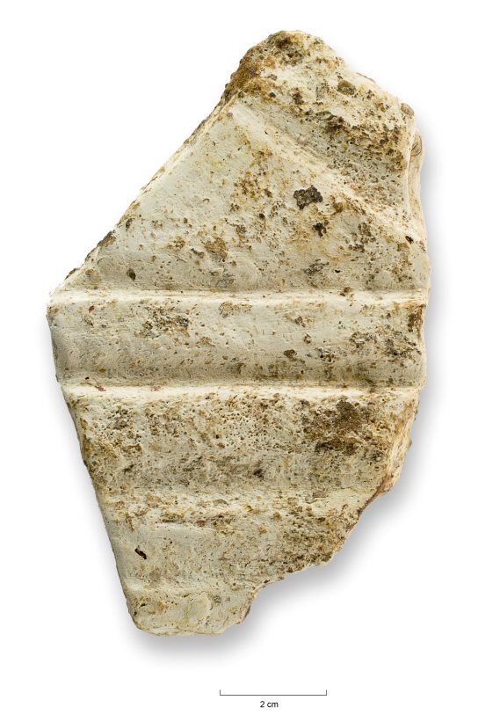
V15 is een scherf Romeins gladwandig aardewerk. Het gaat hier om een wandfragment (schouder) van een gesloten vorm (kruik) met een zeer fijne magering. Zowel de binnen- als de buitenkant is geelwit van kleur en de buitenkant is versierd met twee parallel lopende lijntjes. Zeer waarschijnlijk gaat het om een importstuk. De andere twee fragmenten zijn kleiner. V11 is een wandfragment (overgang van nek naar schouder) van een gladwandige kruik. De klei is relatief grover gemagerd met voornamelijk zand en is gebroken wit van kleur. De laatste scherf (V12) is te klein om zinnige uitspraken over te kunnen doen. De algemene kenmerken zijn echter hetzelfde als bij V11.
Figuur 12. Een mogelijk architectonisch element uit de Romeinse tijd (V2).
De dolium fragmenten bestaan uit een fragment van een naar binnen stekende rand (V13) en een wandfragment met een uitstekende band (V15). De band is langs de randen versierd met schuine indrukken (mogelijk gemaakt met een houten stokje). Beide zijn zwaar gemagerd met kwarts en potgruis. Zowel de buiten als de binnenkant zijn bruin van kleur, maar de kern is lichtgrijs.
Vondst V2 is een speciaal geval. De scherf is sterk verweerd en afgebroken, met name aan de binnenzijde. Het lijkt echter te gaan om een randje. Op de buitenwand is een reliëfversiering zichtbaar met een groef net onder de rand en een drietal diagonale groeven die sterk doen denken aan trigliefen. De klei is wit en gemagerd met zand. De scherf kent geen bolling, waardoor in combinatie met de versiering het vermoeden rijst dat het hier om een architectonisch element van een miniatuur architectonisch gebouwtje gaat.

Bouwmateriaal
Het bouwmateriaal bestaat uit fragmenten van Romeinse dakpannen (V17) en een baksteen (V6). Met name de baksteen is opvallend. De lengte is ongeveer 12 cm en de hoogte is 5 cm. De breedte kan niet bepaald worden. Mogelijk is de baksteen echter vierkant geweest. De kleur is oranjerood. De baksteen is sterk verweerd, maar is duidelijk in een mal gemaakt. Wel is het oppervlak onregelmatig. De magering is relatief grof en de steen is vrij zacht. De baksteen doet niet aan als een standaard Romeinse tegula. Het kan niet helemaal uitgesloten worden dat de baksteen uit de Romeinse tijd stamt, maar waarschijnlijker is een datering in de Middeleeuwen of later.

Natuursteen
Het natuursteen bestaat uit kleine brokjes tefriet (V7-8). Het is mogelijk dat het hier om resten van een molensteen gaat. In het kader van de vondsten behorende tot vindplaats 4, is er mogelijk een relatie met deze vindplaats.

Vuursteen
Het vuursteen is bekeken door drs. X. van Dijk (RAAP) en bestaat uit een kling van zwarte vuursteen (V1), een afslag van Valkenburger vuursteen (V16), en een natuurlijk stuk vuursteen (V3). Met name V16 (figuur 13) is in het Midden-Neolithicum te plaatsen, waardoor er een relatie bestaat met vindplaats 3.
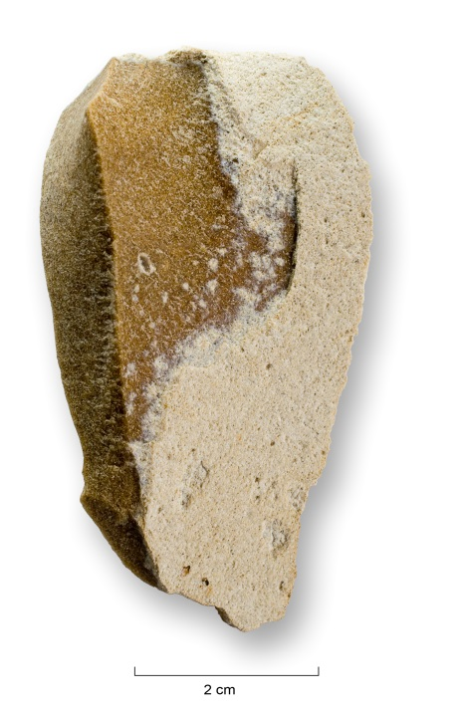
Figuur 13. Afslag van Valkenburger vuursteen uit het Midden-Neolithicum.
    - Interpretatie
De spreiding van het materiaal laat zien dat het hier om een verspoelde dump van nederzettingsafval gaat die op basis van het meest recente materiaal ten minste in de Romeinse tijd en mogelijk in de Middeleeuwen is te dateren. In het kader van deze dump is het interessant dat er op basis van materiaal en datering mogelijk een relatie bestaat met vindplaats 3. Deze ligt ongeveer 700 meter naar het zuiden. Ook hier zijn verschillende neolithische en Romeinse vondsten gedaan tijdens een kleinschalig proefsleuvenonderzoek aan de rand van een uitloper van de lösswanden ten oosten van het beekdal. Daarnaast zijn er sporen aangetroffen van een mogelijke watermolen uit de Volle Middeleeuwen. Hoewel er geen grondsporen uit het Neolithicum of Romeinse tijd zijn aangetroffen, vormt deze locatie de ideale plek voor een nederzetting. Tegelijkertijd moet er wel een kanttekening worden gemaakt bij het feit dat de afstand tussen de twee vindplaatsen erg groot is. Het kan daarom niet uitgesloten worden dat er zich in de directe omgeving van vindplaats 1 nog een ander nederzettingsterrein bevindt. Enkele meldingen van Romeins vondstmateriaal zijn gedaan op ongeveer 650 meter naar het westen (ARCHIS3 zaakid. 2564188100, 2731833100, 2781673100, 2784687100, 3043731100). Echter ook in dit geval lijkt de afstand relatief groot voor een directe relatie met de aangetroffen vindplaats. Een andere optie is dat het materiaal is gedumpt nabij een oversteekplaats.

  - Vindplaats 2: een duiker behorende tot Hoeve Terlinden
Vindplaats 2 bevindt zich in het noorden van het plangebied en bestaat uit een duiker en een sloot die onderdeel vormden van een netwerk van sloten die de visvijvers van Hoeve Terlinden verbonden met de Geleenbeek (figuur 14). De sporen zijn aangetroffen tijdens een intensieve begeleiding (duiker) en een latere inspectie (sloot). De vindplaats bestaat uit een duiker die gelegen is aan de randen van een oude meander. Omdat de structuur precies lag op de plek waar de nieuwe arm van de Bissebeek aansloot op de Geleenbeek was behoud in-situ niet mogelijk. Er is daarom in overleg met het bevoegd gezag en de opdrachtgever besloten om over te gaan tot een opgraving.

    - Sporen
De aangetroffen duiker (spoor S2) is opgetrokken uit Kunrader zandsteen en heeft een lengte van ongeveer 2,80 meter. De lange wanden bestaan uit een vijftal rechtopstaande blokken van ongeveer 25x50x14cm (figuur 15). Aan beide uiteinden van de structuur zijn de stenen aan de binnenkant schuin afgesneden. De bodem werd gevormd door dezelfde blokken waardoor er een U-vorm ontstaat. Bovenop lagen kleinere blokken die minder goed bewaard waren. De vulling werd gekenmerkt door bruine sterkzandige klei met grijze vlekjes (KZ3) die veel baksteenfragmentjes bevat.
Naast de duiker is ongeveer 25 tot 30 meter naar het noorden tevens een puinspoor aangetroffen (spoor S6) over een lengte van circa 10 meter. Dit spoor zat helemaal vol met baksteenpuin. Vanwege de grote hoeveelheid puin bleek het niet mogelijk om het spoor goed te couperen met de hand en een kraan kon niet helpen. Wel werd duidelijk dat het ging om een gegraven greppel aan de randen van een oude meander (spoor S3). Op basis van de vulling is het zeer aannemelijk dat het hier om een van de sloten gaat die tot het netwerk van greppels en sloten heeft behoord die de visvijvers met de Geleenbeek verbond. De puinvulling duidt er op dat de greppel uiteindelijk is gedempt, mogelijk toen de visvijvers buiten gebruik werden gesteld.
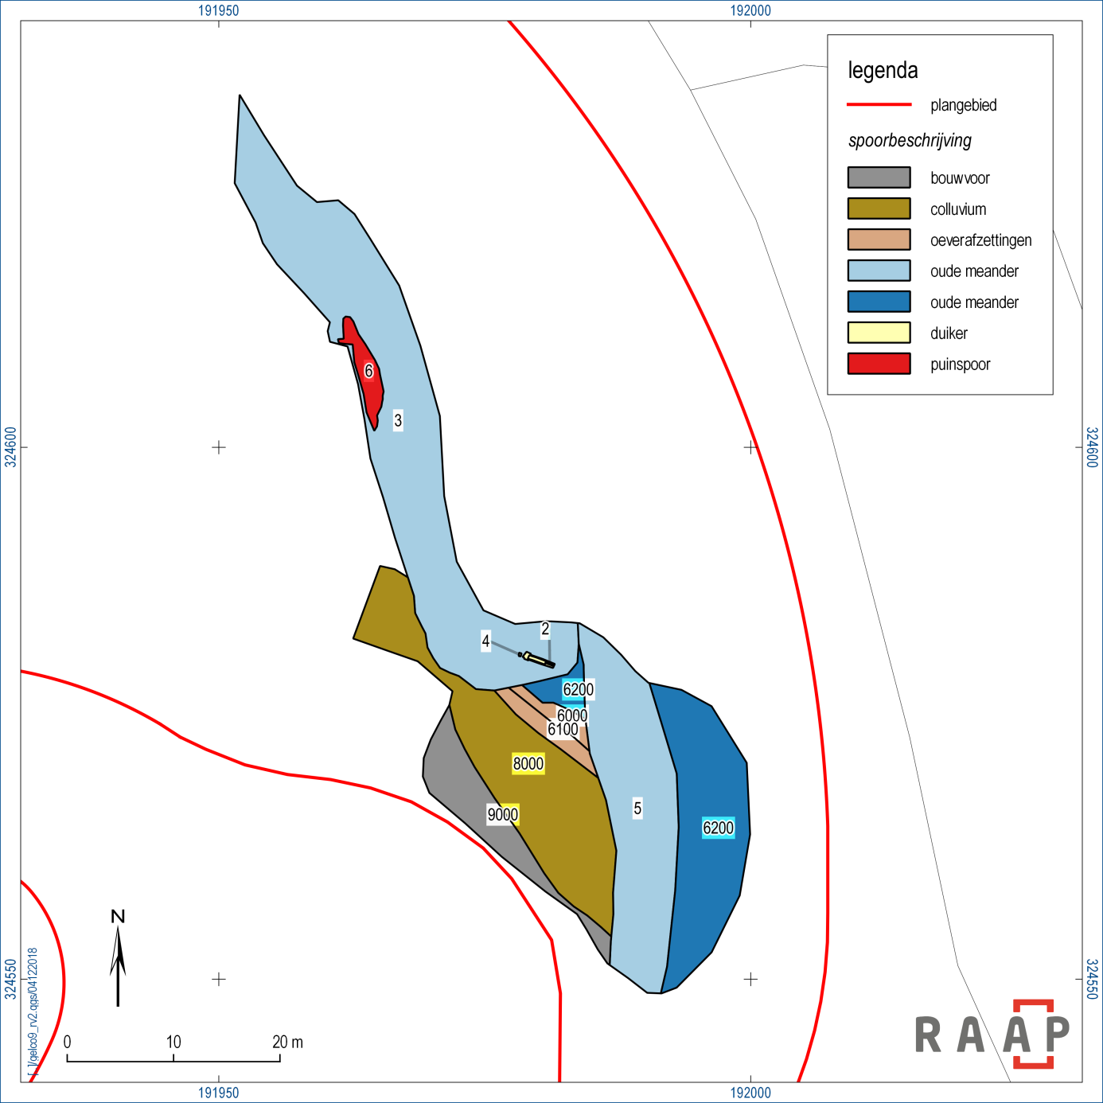
Figuur 14. Sporenoverzicht vindplaats 2.
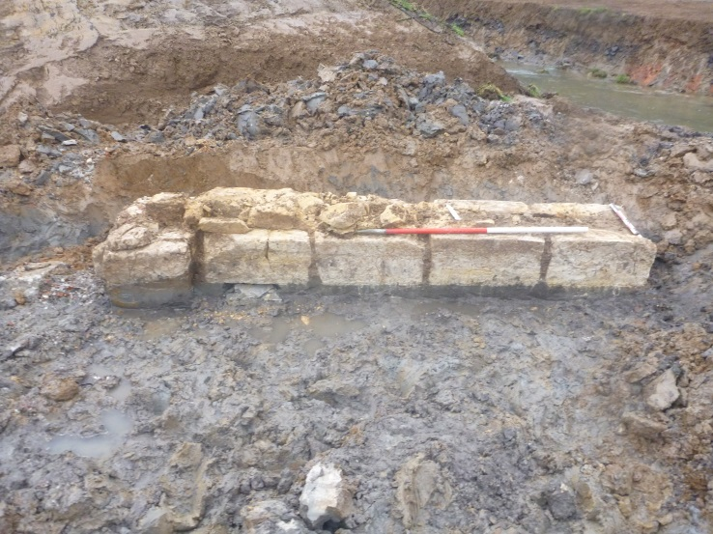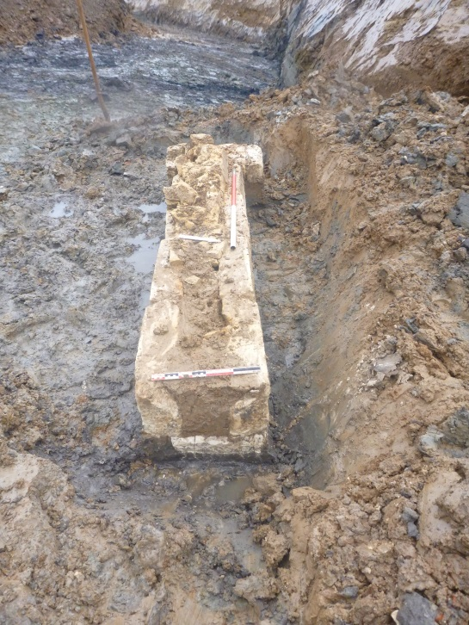
Figuur 15. Zij- en vooraanzicht van de duiker.

    - Vondsten
Er zijn geen vondsten gedaan.

    - Interpratie
Hoeve Terlinden is gelegen op een hoge lösswand ten noordoosten van het beekdal op ongeveer 100 meter van het plangebied (figuur 16). Oorspronkelijk lag de hoeve aan de rand van een groot bouwlandcomplex dat nu grotendeels is verdwenen als gevolg van eerst de aanleg van de spoorlijn Heerlen-Sittard in 1865 en vervolgens de autosnelweg tussen in Heerlen en Geleen. De geschiedenis van de hoeve gaat terug tot in de 14e eeuw (Huppertz e.a., 2006: 332-333). Terlinden was oorspronkelijk een leen van Hoensbroek en een achterleen van Valkenburg. Aan het goed was een laathof verbonden. Voor 1388 was het leen in handen van Rutger van Houthem. In de 16e eeuw stond het goed ook wel bekend als het Muijtershoff, vernoemd naar de eigenaren in die tijd. In 1557 verkocht een aantal leden van de familie Muijters hun aandeel in het bezit van de laathof aan Wolter Hoen, heer van Hoensbroek. Het eigenlijke goed Terlinden kwam rond 1570 in handen van het geslacht Van Cranevelt. Joost van Cranevelt, heer van Haren, werd in 1609 nog als eigenaar genoemd.
In 1702 is Terlinden vermoedelijk vanwege schulden bij publiek opbod verkocht aan de familie Franssen, waarvan leden in de 18e eeuw scholtis en (luitenant-)stadhouder waren in Hoensbroek. Na de dood van Jan Willem Franssen in 1780 ging het hof over naar August Goswijn Jozef Poyck, drossaard van Schaesberg, Omstreeks 1830 woonde rentenier en lid van Gedeputeerde Staten Gabriel Amya met zijn gezin op Huis Terlinden. In deze tijd hoorde ongeveer 58 ha grond toe aan de hoeve. In 1843 verkocht de familie het goed aan de weduwe Helgers, rentenierster te Maastricht. In 1854 erfde haar zoon Mathijs Victor Nijst, advocaat en later rechter bij de arrondissementsrechtbank te Maastricht, het landgoed. Sinds het einde van de 19e eeuw waren de Leuvense hoogleraar Martens en zijn erfgenamen de eigenaren. Het herenhuis werd toen vermoedelijk niet meer (permanent) bewoond en raakte in verval. Nog voor de Tweede Wereldoorlog zijn de restanten afgebroken. De pachthoeve, die sinds eeuwen verhuurd werd, is overgebleven.
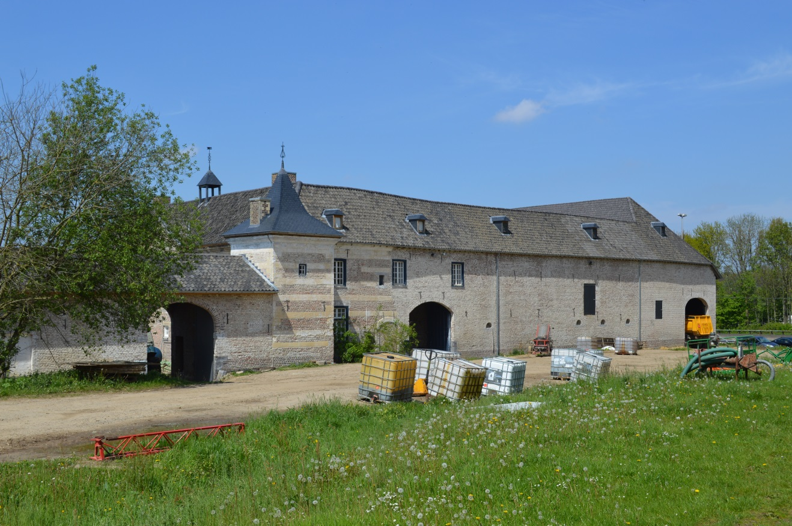
Figuur 16. Hoeve Terlinden.

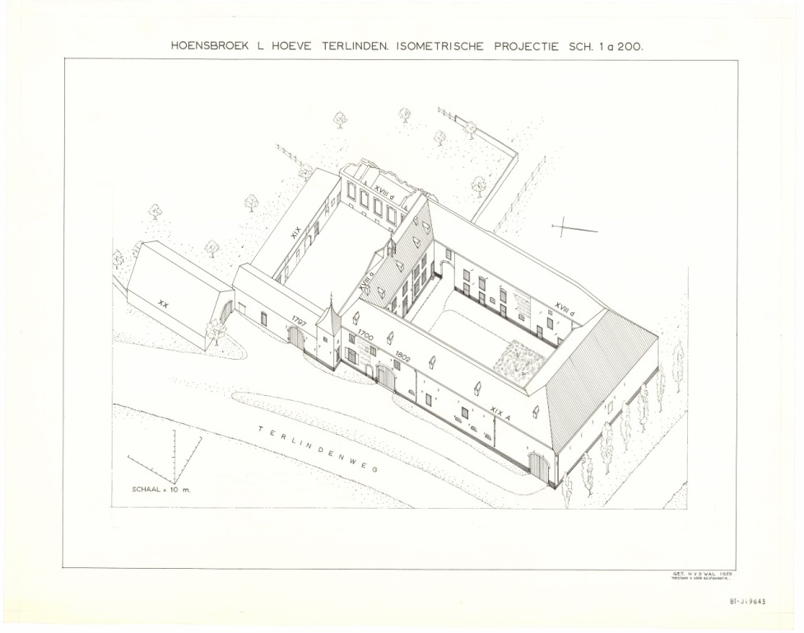
Figuur 17. Tekening van Hoeve Terlinden (bron: RCE).
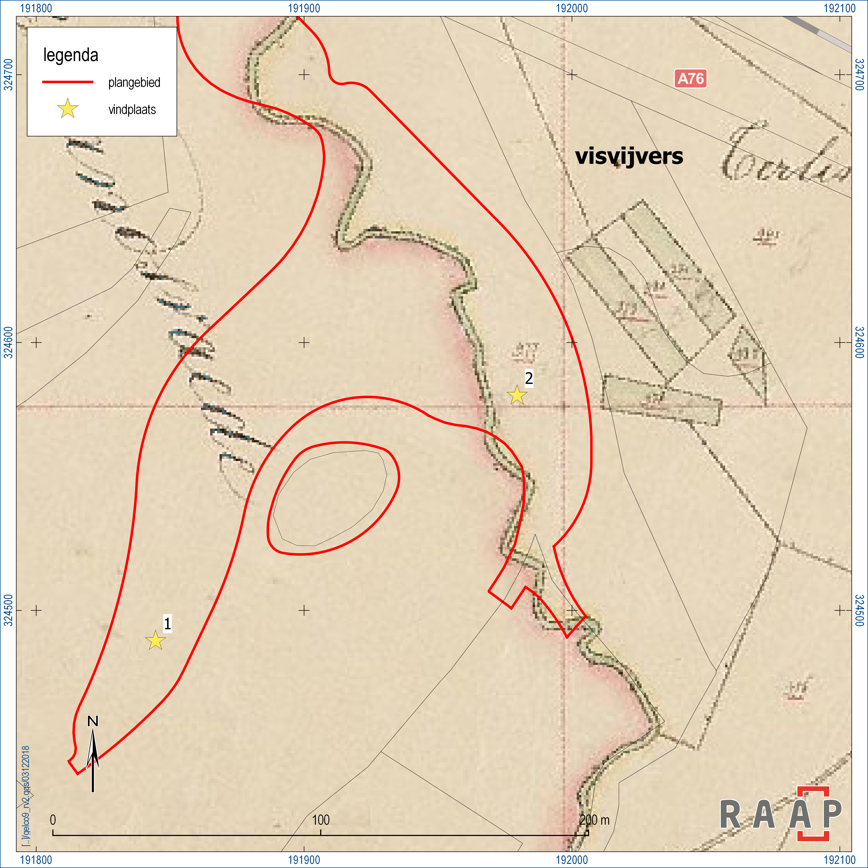
Figuur 18. Uitsnede van de kadastrale minuutplan met daarop aangegeven de locaties van de visvijvers.
Over de vroegste verschijningsvorm van de hoeve is niets bekend. De huidige hoeve dateert grotendeels uit de laat-18e en vroeg-19e eeuw. Het in de eerste helft van de 20e eeuw afgebroken herenhuis stamt uit de late 18e eeuw en had een Lodewijk XVI-interieur. Het huis stond ten zuiden van de pachthoeve aan de westkant van een binnenplaats (figuur 17). Deze zuidelijke binnenplaats werd door een tussenvleugel gescheiden van de noordelijke binnenplaats die bij het pachtgedeelte behoorde. Deze tussenvleugel is behouden gebleven. De naar de zuidelijke binnenplaats gekeerde gevel is verfraaid met een fronton. Inwendig heeft de tussenvleugel een ondergrondse gang die overkluisd is met een mergelstenen segmentgewelf. Haaks op de gang sluiten twee andere kelders aan. De ingangsvleugel met inrijpoort naar de zuidelijke binnenplaats is gedateerd met het jaartal 1797. De toren rechts van de inrijpoort markeert de scheiding tussen de pachthoeve en het kasteelgedeelte. De toren is waarschijnlijk tegelijk gebouwd met de ingangsvleugel. Op het zuidoostelijke hoekpunt van de ingangsvleugel staat een grote tiendschuur, die omstreeks in 1910 uitbrandde en op kleinere schaal is hersteld. De zuidvleugel aan de zuidelijke binnenplaats is vermoedelijk 18e-eeuws maar deze vleugel is in de loop van de 19e eeuw gewijzigd. Om het kasteelgedeelte lag een grote ommuurde tuin. Op de tuinmuur stond ooit een theehuisje.
Ten westen van Terlinden lagen oorspronkelijk een viertal rechthoekige visvijvers. Wanneer deze vijvers precies zijn aangelegd is niet bekend, maar ze staan alle vier op de Kadastrale Minuutplannen uit 1811-1832 (figuur 18). In het profiel van de huidige uitgravingen is ter hoogte van een van de vijvers over een korte afstand een sterk humeuze/moerige laag waargenomen die mogelijk tot een van de visvijvers behoort (figuur 19). In de visvijvers waren meerdere houten vakken aangebracht waarin vis (zelfs zalm) levend bewaard en gevoederd werd. Deze vakken werden steeds met vers water van de Geleenbeek doorgespoeld (Peeters, 1956). Hiervoor diende een uitgebreid netwerk van sloten. Vis vormde naast wild een belangrijk onderdeel van het adellijke menu. De aangetroffen duiker en (gedempte) sloot hebben onderdeel gevormd van dit netwerk. Als leen van Hoensbroek zal een deel van de gekweekte vis naar het nabij gelegen kasteel Hoensbroek zijn gegaan. Na de dood van Graaf Lothar Frans in 1796 kwam slot Hoensbroek grotendeels leeg te staan en raakt steeds meer in verval. Tegen deze achtergrond en in het kader van het verval van het herenhuis van hoeve Terlinden is het interessant dat op de Bonnebladen (ca. 1900) nog slechts een visvijver te zien is aan het begin van de 20e eeuw. De overige vijvers zijn dan inmiddels gedempt. Blijkbaar was het economisch niet meer rendabel om de visvijvers in gebruik te houden. De laatste vijver is tenslotte in de eerste helft van de 20e eeuw gedempt.
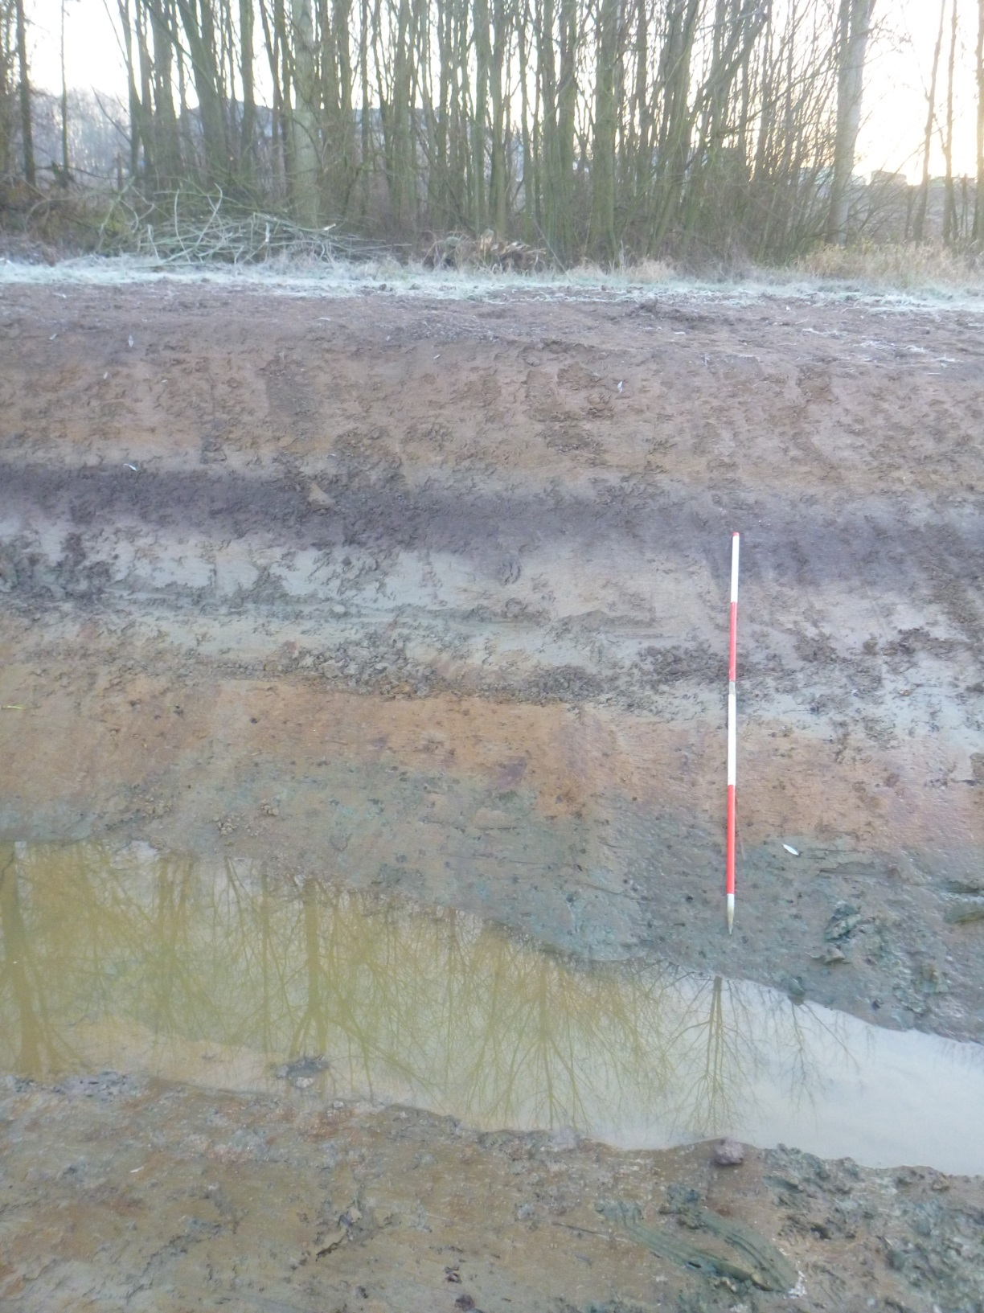
Moerige laag
Figuur 19. Profielfoto ten noorden van vindplaats 2 met een moerige laag die mogelijk tot een van de visvijvers heeft behoord.
  - Vindplaats 3: vondsten uit het Neolithicum en Romeinse tijd
Ter hoogte van een vermoedelijk villaterrein uit de Romeinse tijd in het zuidelijke deel van het plangebied is voorafgaand aan de civiele werkzaamheden een proefsleuf aangelegd. Zoals reeds beschreven had deze sleuf een afmeting van ongeveer 55x4 meter en had als doel om vast te stellen of zich binnen het tracé eventueel archeologische resten van het vermoede villaterrein of anderzijds aanwijzingen voor een dergelijk terrein aanwezig waren. Om een zo goed mogelijk beeld te krijgen binnen de beperkingen die gesteld werden door de civiele werkzaamheden is de sleuf gegraven door de rand van een uitloper van een naar het oosten toe oplopende helling. Hierbij zijn geen sporen aangetroffen. Wel is er een cultuurlaag aangetroffen met onder andere aardewerk en vuursteen. Deze laag bevond zich vanaf ongeveer 40-50 cm onder het huidige maaiveld en is in totaal circa 50 cm dik (figuur 20). De horizont was grijs van kleur en bevatte houtskoolspikkels. In zuidelijke richting was er een tweedeling in het pakket te zien waarbij de bovenste laag (S7000) iets homogener en donkerder was dan de laag eronder (S7100).
In het evaluatierapport zijn de neolithische en IJzertijd/Romeinse vondsten als twee aparte vindplaatsen aangeduid (vindplaatsen 3 en 6). Omdat al het materiaal uit dezelfde cultuurlaag komt en er geen duidelijke contexten zijn aangetroffen, worden alle vondsten uit deze laag hier bij elkaar besproken.
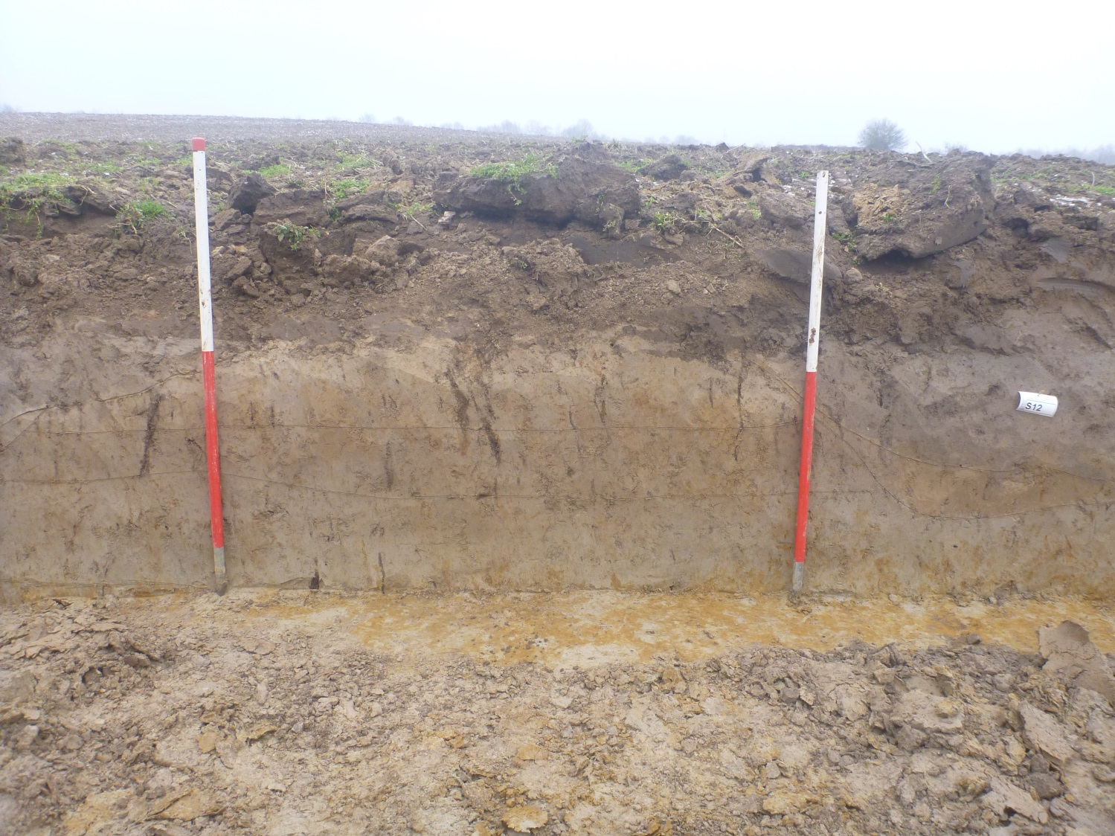
C-horizont
colluvium
S7100
S7000
Figuur 20. Profielfoto (oostzijde proefsleuf) van de bodemopbouw nabij vindplaats 3. Vondsten komen uit sporen S7000 en S7100.
    - Sporen
Er zijn geen grondsporen aangetroffen.

    - Vondsten
Tijdens de aanleg van het vlak kwamen verschillende (vaak fragmentarische) scherven aardewerk (33 stuks). Naast de scherven werd tijdens een inspectie van de stort naast de proefsleuf nog een glazen kraaltje gevonden (gewicht: 2 gram). Bij een inspectie van het vlak een stuk ten zuiden van de proefsleuf kwam een bodem van een (sterk verweerde) terra sigilata kom tevoorschijn. Tenslotte zijn er nog enkele Romeinse dakpannen aangetroffen in Middeleeuwse sporen die behoren tot vindplaats 4 (volle-late Middeleeuwen) en mogelijk zijn hergebruikt. Omdat deze uit latere sporen komen, zullen deze wel worden opgenomen in onderstaande tabel, maar pas bij vindplaats 4 verder worden besproken.

materiaal | aantal | gewicht (g)
Keramiek, gebruiksaardewerk (handgevormd) | 31 | 329
Keramiek, gebruiksaardewerk (gedraaid) | 2 | 30
Glas (kraal) | 1 | 2
Vuursteen | 5
totaal | 71 | 21047
Tabel 4. Overzicht materiaalcategorieën vindplaats 3.
Handgevormd aardewerk
Het aardewerk is bekeken in samenwerking met drs. K. Bosma (RAAP) en bestaat uit 31 scherven handgevormd aardewerk (327 gram) en twee fragmenten gedraaid gladwandig Romeins aardewerk (2 gram). Hier komt nog een sterk verweerde bodem van een terra sigilata kom die op korte afstand van de vindplaats is aangetroffen.
Het handgevormd aardewerk is sterk fragmentarisch waardoor het bij slechts 16 scherven mogelijk is om enige beschrijving te geven. Gezien de context (cultuurlaag) is dit niet heel verwonderlijk. Het gaat om 10 wandfragmenten en 6 randfragmenten, waarvan twee keer twee scherven aan elkaar passen. De randen zijn over het algemeen echter te klein om de vorm goed te kunnen bepalen. Het merendeel van de handgevormde scherven (n=9) wordt gekenmerkt door een matig grove magering met voornamelijk potgruis en soms enkele fragmenten steengruis. Enkele scherven zijn besmeten en in een geval lijkt er een plastisch rand met vingerindrukken zichtbaar. In drie gevallen (allen randjes) is de klei verschraald met zand en fijne potgruis. Een dergelijke magering lijkt, op basis van vergelijking van het materiaal gevonden te Kerkrade-Holzkuil (Tichelman, 2005) en Heerlen-Trilandis (Tichelman, 2014) op een datering in de IJzertijd en/of Romeinse tijd te duiden.
Drie scherven vallen uit de toon. In een geval gaat het om een oxiderend gebakken pot met gebroken kwarts en een besmeten wand. Aardewerk met een dergelijke minerale verschraling wordt over het algemeen in de Late Bronstijd of (in Zuid-Limburg) in de Vroege of begin van de Midden IJzertijd geplaatst (Van den Broeke, 2012). Ten slotte zijn er nog drie scherven (V30) die aan het oppervlak lichter van kleur zijn dan de anderen (lichtbruin) en gemagerd zijn met grof zand en wat kwarts. Een van de scherven is een afgeronde randje van een dikwandige pot (14 mm). Dit aardewerk vertoont overeenkomsten met Stein-aardewerk en is te dateren in het Midden Neolithicum B-Laat Neolithicum A.
Een duidelijke datering voor het handgevormd aardewerk is moeilijk te geven, maar een datering in de (latere?) IJzertijd en Romeinse tijd voor het merendeel van het aardewerk lijkt aannemelijk, ook gezien de paar scherven gedraaid Romeins aardewerk op en rondom vindplaats 3 en de vondsten aangetroffen op vindplaats 1. Daarnaast lijken er enkele Neolithische scherven aanwezig te zijn.

Datering | Magering | Aantal
Neolithicum | Grof zand en kwarts | 3
Late Bronstijd-Vroege IJzertijd | Gebroken kwarts | 1
IJzertijd-Romeins | Potgruis en eventueel steengruis | 9
Romeins? | Zand en potgruis | 3
Ondetermineerbaar |  | 15
totaal |  | 31
Tabel 5. Overzicht handgevormd aardewerk vindplaats 3.
Gedraaid aardewerk
Het gedraaide aardewerk bestaat uit een scherf van een gladwandige pot, zeer waarschijnlijk een kruik, en de voet van een Terra Sigilata-kom. De kom is volledig verweerd waardoor er nog slechts zeer sporadisch resten van de oorspronkelijke slip te zien zijn. De doorsnede van de standring is 4,2 cm en de hoogte 1,0 cm. De precieze vorm is moeilijk vast te stellen, maar gezien de relatief hoge voet is een mogelijkheid de Dragendorff 27 (kom met een tweeledig-gebogen rand, kleine lip en hoge voet). Dit type was in gebruik vanaf het tweede kwart van de 1e eeuw tot het midden van de 2e eeuw.
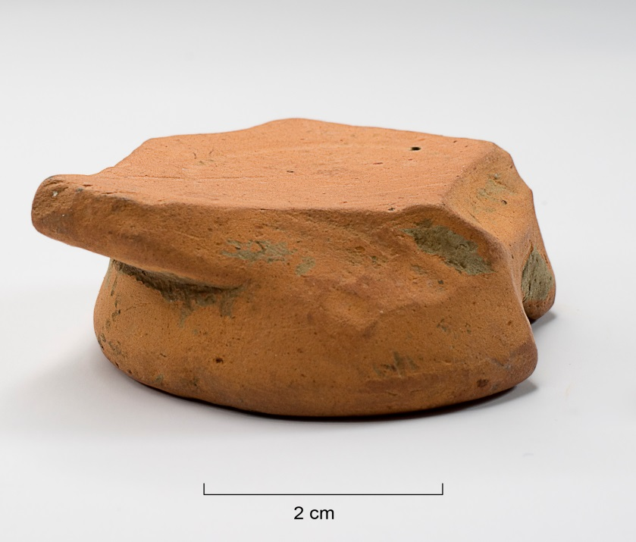
Figuur 21. Voet van een Terra Sigillate kom.
Vuursteen
Tijdens het proefsleuvenonderzoek zijn naast de bovenstaande materiaalcategorieën nog enkele vuurstenen artefacten gevonden. De vondsten zijn bekeken door drs. X. van Dijk (RAAP). Een vondst komt nog van de stort naast de put (V31). Het vuursteen bestaat uit drie afslagen, een deel van een bladspits (V20) en een geretouceerde kling (V31). Deze moeten naar alle waarschijnlijkheid in het Midden-Neolithicum (B) gedateerd worden. Dit komt overeen met enkele handgevormde scherven uit ongeveer dezelfde periode. Bovendien zijn in het uiterste noorden van het plangebied op de overgang van de droge akkerlanden naar het beekdal restanten van een vuurstenen bijl (afslag) uit het Neolithicum aangetroffen (ARCHIS-waarnemingsnummer 54496).

Glazen kraaltje
In de stort naast de proefsleuf is een deel van een klein glazen kraaltje gevonden (figuur 22). Het gaat hier om een klein glazen kraaltje met een groene kleur. Dergelijke kralen worden op veel Romeinse sites gevonden, zowel op militaire als inheemse locaties en kunnen verschillende functies hebben gehad. In sommige gevallen kunnen ze als versiering van paardentuig zijn gebruikt, maar ze komen ook voor als sieraden gedragen door mensen. Opvallend is wel dat vaak slechts één of enkele kralen worden gevonden, zelfs in onverstoorde graven. Dit kan er op duiden dat een (meloen)kraal niet alleen in een kralensnoer werd gedragen, maar ook als één enkele kraal, net zoals een amulet.
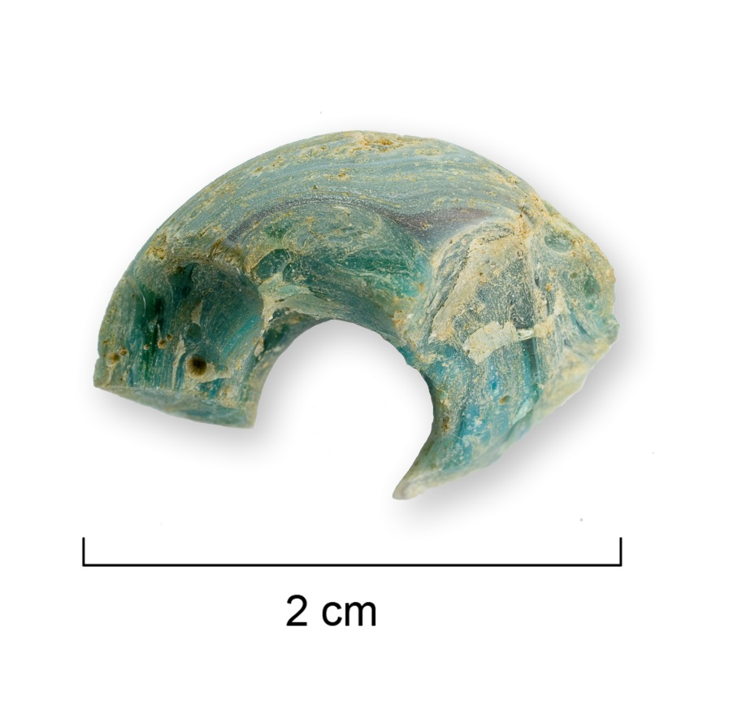
Figuur 22. Glazen kraaltje gevonden op de stort bij vindplaats 3.
    - Interpretatie
De belangrijkste reden voor het aanleggen van de proefsleuf was dat er ter plaatse een mogelijk villaterrein uit de Romeinse tijd was gelegen. Deze verwachting is gebaseerd op basis van verbrande aardewerkfragmenten uit de Romeinse die aan het licht waren gekomen na egalisatiewerkzaamheden en het graven van drainagebuizen. Romeinse villa’s komen veelvuldig voor op de Limburgse lössgronden en hebben zich grotendeels ontwikkeld vanaf de tweede helft van de 1e eeuw n. Chr. Op relatief kort afstand van het plangebied liggen onder andere de villa’s van Voerendaal-Ten Hove en Kerkrade-Holzkuil. Onderzoek naar Romeinse villa’s (of villa-complexen) kent een lange geschiedenis (Roymans & Derks, 2011). Tegelijkertijd is de definitie van wat wel en wat niet als een villa kan worden aangeduid gecompliceerd. Vaak is het namelijk zeer moeilijk om archeologisch onderscheid te maken tussen villa nederzettingen en rurale nederzettingen. Vanuit een morfologisch perspectief, waarbij de nadruk ligt op de materiële manifestaties, kan een villa gedefinieerd worden als een agrarische nederzetting met een huis in Romeinse stijl bestaande uit meerdere ruimtes, een rechthoekig grondplan en gedeeltelijk opgetrokken uit steen, een vaste vloer, een dak met dakpannen, en soms een vloerverwarming, badgedeelte, vensterglas, muurschilderingen en/of mozaïek (Roymans & Derks, 2011: 2; Tichelman 2016, 18). De omvang van dergelijke villacomplexen kan, wanneer er gekeken wordt naar Zuid-Nederland, België en het Duitse Rijnland, variëren van klein (circa 1 ha) tot groot (meer dan 12 ha).
Met betrekking tot rurale nederzettingen in het algemeen, inclusief de villacomplexen, worden vaak drie hoofgroepen onderscheiden (Roymans & Derks, 2011: 2):
- grote en middelgrote villa’s met een monumentaal gebouw met meer dan15 of 30 verschillende ruimtes (afhankelijke van de grootte) en een aantal secundaire gebouwen bewoond door afhankelijke families of arbeiders en andere bijgebouwen;
- individuele boerderijen met een kleiner stenen hoofdgebouw;
- ‘inheemse’ of rurale nederzettingen met alleen houten gebouwen.

Het verschil tussen deze drie categorieën zit hem niet alleen in de vorm van de gebouwen, maar ook in het vondstenspectrum. Omdat er geen grondsporen uit de Romeinse tijd zijn aangetroffen binnen het plangebied, is inzicht hierin van groot belang om een min of meer gefundeerde uitspraak te kunnen doen of er villa-complex aanwezig zou kunnen zijn op de kop ten westen van de proefsleuf. Traditioneel worden villa-terreinen geïdentificeerd op basis van voornamelijk aardewerk scherven en dakpanfragmenten. Inderdaad, dergelijke vondsttypen komen veelvuldig voor binnen villa-complexen, maar het is van groot belang om op te merken dat deze ook veelvuldig voorkomen op andere rurale nederzettingen. Wanneer bijvoorbeeld gekeken wordt naar de opgravingen van de villa te Kerkrade-Holzkuil (Tichelman, 2005) en de non-villa nederzetting te Heerlen-Trilandis (Tichelman, 2014), wordt duidelijk dat er vrijwel geen verschil is in het aardewerkspectrum van beide vindplaatsen. Dit wijst er op dat het niet zozeer de aard van de nederzetting (villa of non-villa) is die de samenstelling van het ensemble bepaalt, maar de ligging in een bepaalde regio (Tichelman, 2014: 354).Tessa de Groot (2006) suggereert daarom dat de aanwezigheid van natuursteen (als bouw- of funderingsmateriaal), pleisterwerk en hypocaust-tegels, samen met (import) aardewerk en dakpannen mogelijke aanwijzingen zijn voor een villa-complex.
Er moet een slag om de arm gehouden worden gezien het feit dat slechts een zeer klein oppervlak is opengelegd aan de uiterste rand van de vindplaats, maar op basis van de hierboven genoemde criteria lijkt er geen reden om aan te nemen dat er sprake is van een Romeinse villa-terrein. Eerder lijkt het te gaan om een ‘inheemse’ nederzetting waarvan een of meerdere gebouwen een pannendak hebben gehad. In deze hoedanigheid voegt de vindplaats een nieuwe locatie toe aan een reeks van circa 350 andere nederzettingen (zowel met steen- als houtbouw) rondom de vicus van Coriovallum (Jeneson 2013: 129-131). Slechts weinige rurale nederzettingen zijn echter (volledig) opgegraven. Een belangrijke uitzondering hierop is Heerlen-Trilandis, gesticht in het laatste kwart van de eerste eeuw (Tichelman, 2014). Hier zijn 33 gebouwstructuren geïdentificeerd uit de Romeinse tijd en vijf kleinere gebouwtjes die mogelijk tot een pre-Romeinse bewoningsfase behoren. Enkele van de gebouwen hebben mogelijk een pannendak gehad. Een andere rurale nederzetting bestaande uit enkele houten gebouwen (huis en twee bijgebouwen) met mogelijk een pannendak is ook opgegraven te Eckelrade-Putstraat (Hensen, 2013). Ten slotte is er in de jaren ’90 van de 20e eeuw een mogelijk landelijke nederzetting zonder steenbouw aangetroffen bij archeologisch onderzoek in Kerkrade-Winckelen. De resten zijn geïnterpreteerd als die van een inheems-Romeinse nederzetting uit de 2e-3e eeuw n. Chr., behorende tot een villa-terrein (Dijkstra, 1997). Een hoofdgebouw is echter nergens gelokaliseerd.
Een andere, en uiterst suggestieve, interpretatie van de vindplaats is dat het gaat om een klein heiligdom. Indicaties hiervoor zijn een mogelijk architectonisch element van een miniatuur gebouwtje tussen het materiaal van vindplaats 1 en een fragment van een bronzen beeld uit de Romeinse tijd dat enkele jaren geleden is aangetroffen op een geploegd perceel op de hoger gelegen löss-glooiing op circa 300 meter van de huidige vindplaats (ARCHIS-waarnemingsnummer 27900). Dergelijke vondsten kunnen echter evengoed bij een inheemse nederzetting en bijbehorend grafveld horen. Maar of het nu gaat om een Romeinse villa, een inheemse nederzetting of een heiligdom, vast staat dat de archeologische waarde van de aangetroffen vindplaats langs de Geleenbeek groot is. Deze waarde wordt nog verder versterkt door het feit dat het Romeinse niveau zich, in ieder geval binnen de proefsleuf, op ongeveer 50 cm –Mv bevindt en daardoor mogelijk goed bewaard is gebleven. Daarnaast kan nog opgemerkt worden dat nederzettingen met bewoningssporen uit de Late IJzertijd-Vroeg Romeinse periode schaars zijn. Maar liefst 70% van de geïdentificeerde (en dateerbare) nederzettingen rondom Coriovallum dateert uit de Midden Romeinse periode en slechts 18% uit de Vroeg Romeinse periode (Jeneson, 2013). Op dit moment is de precieze datering van de aangetroffen vindplaats nog onduidelijk. Het kan echter niet uitgesloten dat er sporen uit de vroeg-Romeinse periode aanwezig kunnen zijn. Het is dan ook belangrijk om in de toekomst extra aandacht te besteden (in de vorm van bescherming en/of onderzoek) aan de hoger gelegen delen ten westen van de aangelegde proefsleuf. Hierdoor kan de beeldvorming over de occupatie rondom Coriovallum door de tijd heen bijgesteld dan wel aangevuld worden.
Naast de vindplaats uit de Late IJzertijd/Romeinse tijd wijzen de midden-neolithische vondsten ook op een nederzetting uit deze periode.

  - Vindplaats 4: een mogelijke watermolen uit de Volle Middeleeuwen

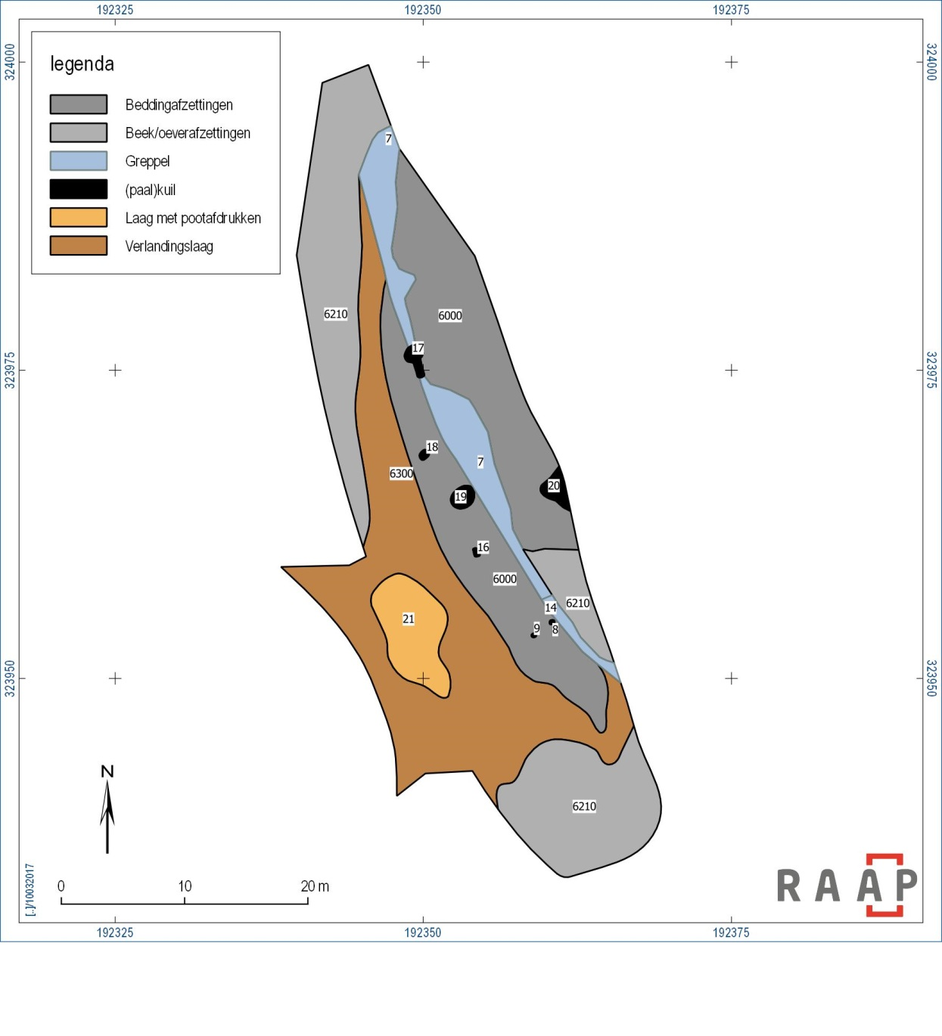
Figuur 23. Sporenoverzicht vindplaats 4.

Vindplaats 4 is aangetroffen op dezelfde locatie als vindplaats 3. Het gaat hier om bewoningssporen uit de Volle-Late Middeleeuwen die zijn aangetroffen tijdens het graven van de proefsleuf en een intensieve begeleiding van de werkzaamheden in de direct omgeving van de proefsleuf (figuur 23).
    - sporen
De sporen bestaan uit negen paalkuilen/kuilen (S8, 9, 11, 12, 13, 16-20; enkelen hiervan zijn alleen in het oostprofiel van de proefsleuf waargenomen), een greppel (S7/14), en een spoor/laag waarin afdrukken van dierenpoten (naar alle waarschijnlijkheid runderen) te zien zijn (S21), en een (mogelijke) natuurlijke verstoring (S10). Het is echter niet uit te sluiten dat ook dit spoor als een kuil gezien moet worden. Alle sporen bevinden zich op de overgang van de droge akkerlanden naar het beekdal, waarbij een deel zich bevindt op de drogere delen en een deel in de nattere zone. De sporen op de hogere delen bevinden zich meteen onder de huidige bouwvoor en zijn door de oudere cultuurlaag heen gegraven. Binnen het beekdal zelf zijn sporen zichtbaar in een beekafzettingslaag (S6000) die op een sterk humeus/venig verlandingspakket (S6300) met daaronder een zandlaagje (S6310) en een pakket veraard veen (S6320) lag.

Spoor | aantal
Paalkuil/kuil | 10
Greppel | 1
Spoor/laag met pootafdrukken | 1
Natuurlijke verstoring (?) | 1
totaal | 13
Tabel 6. Sporenoverzicht.
(paal)kuilen
De sporen zijn over het algemeen redelijk tot goed bewaard. De kleinere paalkuilen S8, S9, S13, S16 en S18 hebben een diepte variërend van 6 tot 19 cm. De vulling bestaat uit een licht humeuze, sterk zandige klei of leem en is over het algemeen donkergrijs of grijsbruin van kleur (figuur 24). Naast deze kleinere paalkuilen zijn er ook nog een aantal grotere sporen (S10, S11, S12, S17, S19, S20) die als grote paalkuilen of kuilen kunnen worden geïnterpreteerd (figuur 25 en figuur 26). De sporen hebben een diepte van 37 tot 52 cm. Spoor 10 is 70 cm diep, maar hier is het niet geheel duidelijk of het om een natuurlijke verstoring of om een antropogeen spoor gaat. Van spoor S20 is de diepte niet bekend, omdat deze in het talud is aangetroffen. Wel is dit een opvallend groot spoor (figuur 27).De vorm in de coupe varieert per spoor en kan zowel komvormig, hoekig als onregelmatig zijn. Afhankelijk of de sporen op de (rand) van de kop of in de lager gelegen afzettingslaag zijn aangetroffen bestaat de vulling uit sterk zandige leem dan wel klei met een over het algemeen grijze tot (donker) grijsbruine kleur. In een drietal gevallen (S11, S12, S20) bevatte het spoor twee vullingen.

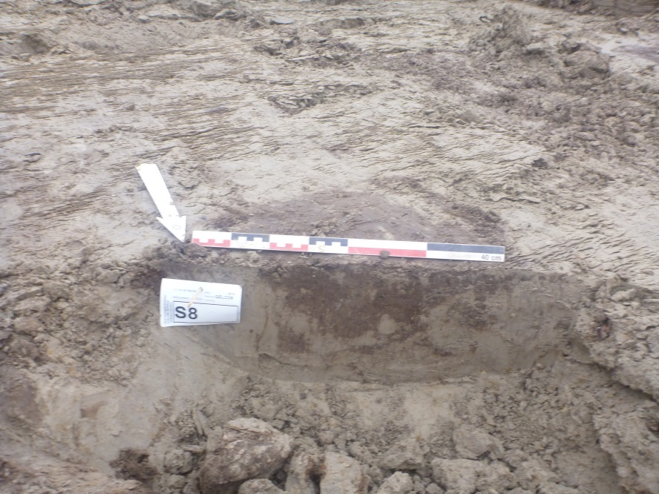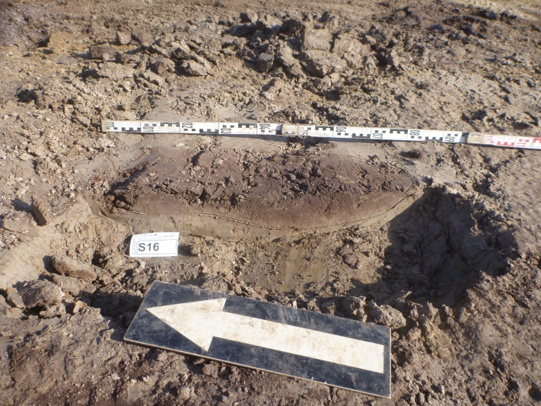
Figuur 24. Paalkuilen S8 en S16.

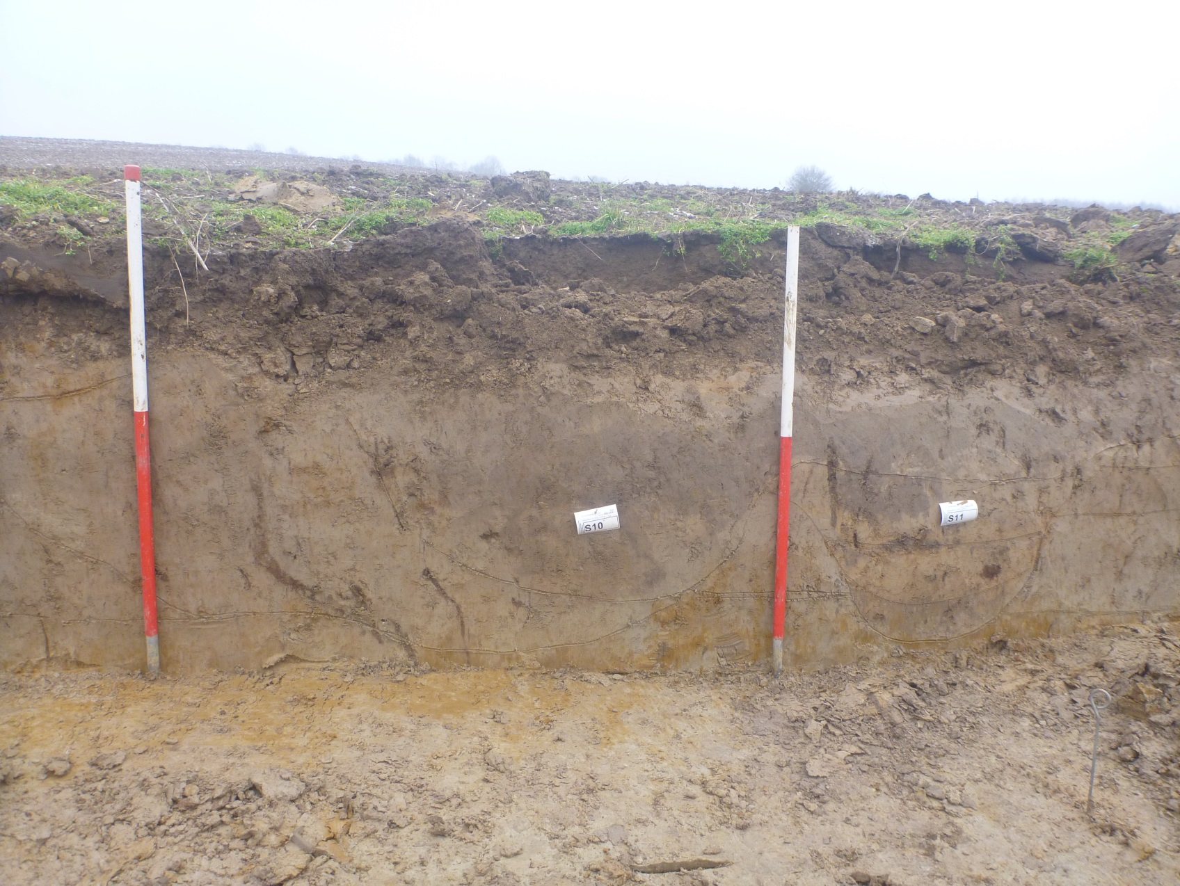
Figuur 25. Sporen S10 en 11.
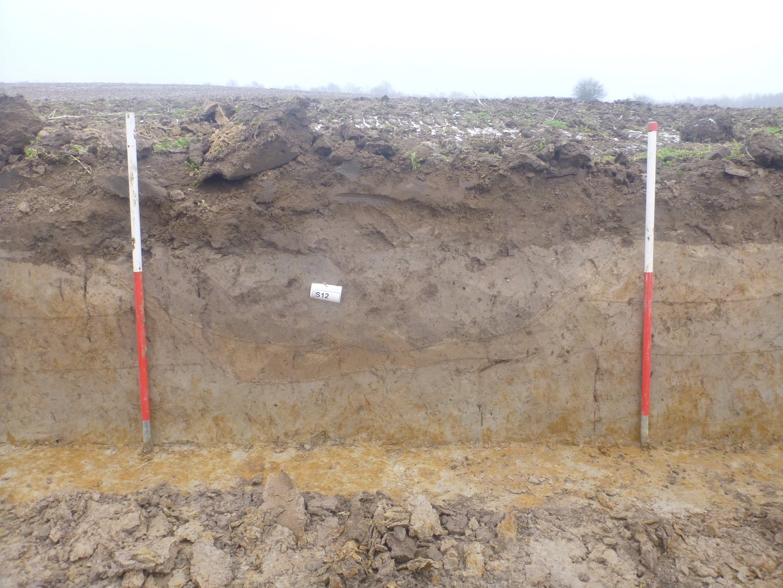
Figuur 26. Spoor S12 (kuil).
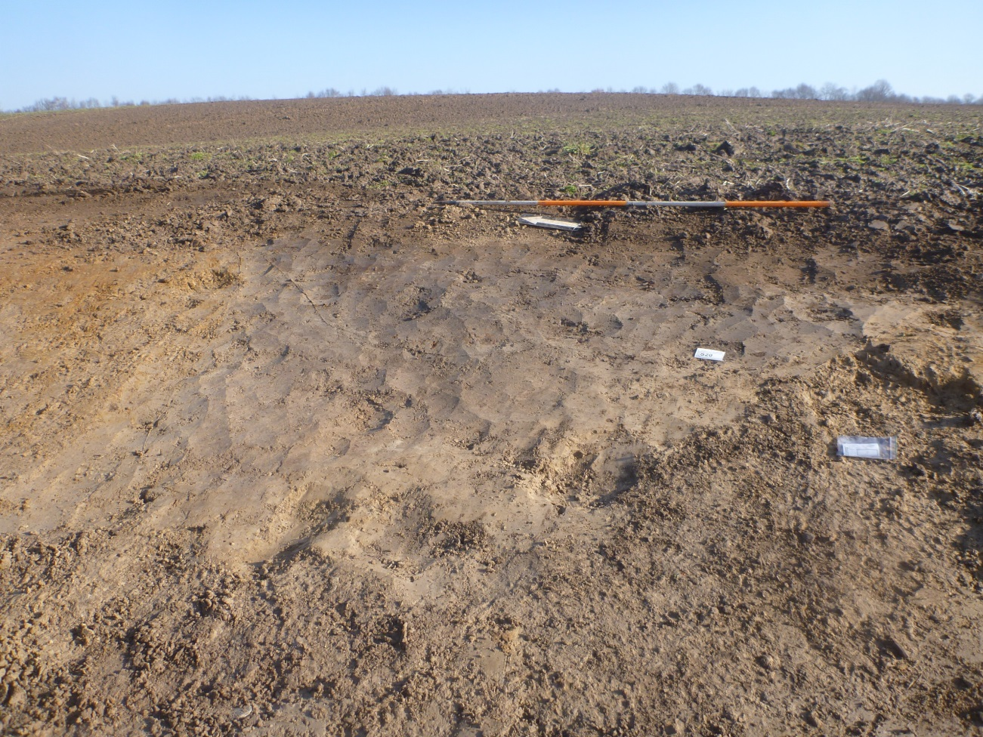
Figuur 27. Spoor S20 (kuil).

Greppel S7/14
Greppel S7/14 was reeds op een hoger niveau gesignaleerd, maar in eerste instantie nog als een recente ontwateringsgreppel aangemerkt. Pas later werd duidelijk dat het hier om een Middeleeuws spoor ging. Om deze reden lijkt het spoor op de vlaktekening redelijk smal. Uit het profiel blijkt echter dat geul meer dan 4 meter breed is (de totale breedte in zuidelijke richting is niet vastgesteld. De daadwerkelijke stroomgeul is echter slechts 0,5-1,20 meter breed. De minimale diepte is tenminste 60 en mogelijk circa 75 cm -mv. De hoofdvulling (S7/14, vulling 0) bestaat uit (donker) grijze, sterk zandige klei. Op de bodem bevindt zich nog een dunne grijsbruine, sterk humeuze laag (vulling 1). Deze twee vullingen worden afgedekt door een pakket bruingrijze, sterk zandige leem met houtskoolspikkels (vulling 2).
In noordelijke richting gaat de geul vrijwel naadloos over in een circa 20 cm dik bruingrijs pakket zandige leem met houtskoolspikkels (S7200). In dit pakket heeft bodemontwikkeling plaatsgevonden. Zeer waarschijnlijk gaat het hier om een deel dat geregeld overstroomd is. In noordelijke richting loopt dit pakket nog circa 2,70 meter door; in zuidelijke richting is de afstand niet vastgesteld.
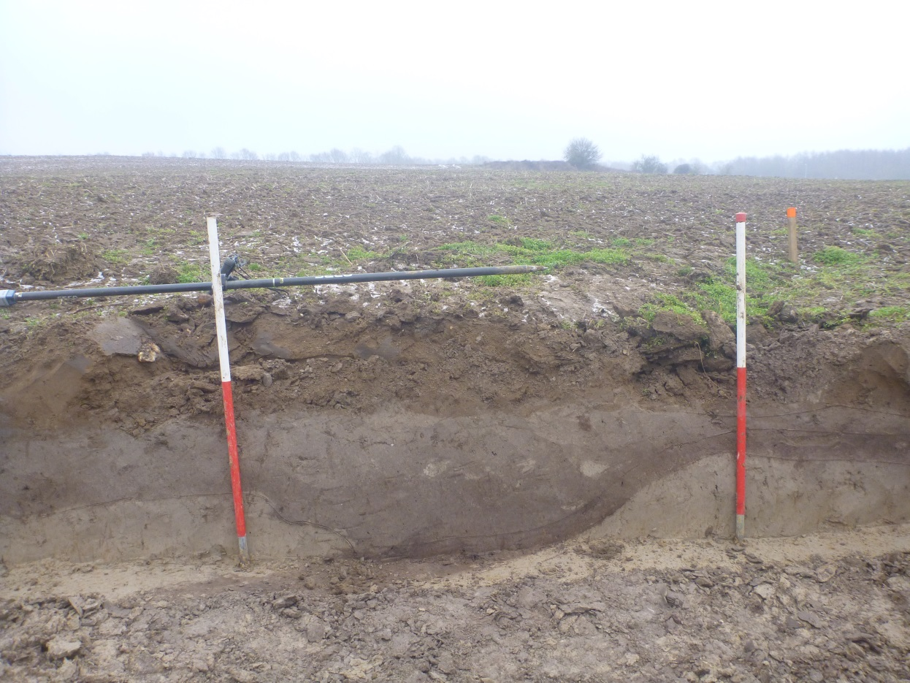
Figuur 28. Spoor S7/14.
Spoor 21: natuurlijke laag met pootafdrukken/trampling sporen vee
Het laatste spoor (S21) gerelateerd aan vindplaats 4 bestaat uit een patroon in het veen van fijn, lichtgrijs zand. Zeer waarschijnlijk gaat het om de verspoelde zandlaag (S8120), die door betreding van vee is vertrapt. Op basis van de grootte van de afdrukken zal het naar alle waarschijnlijkheid gaan om runderen.
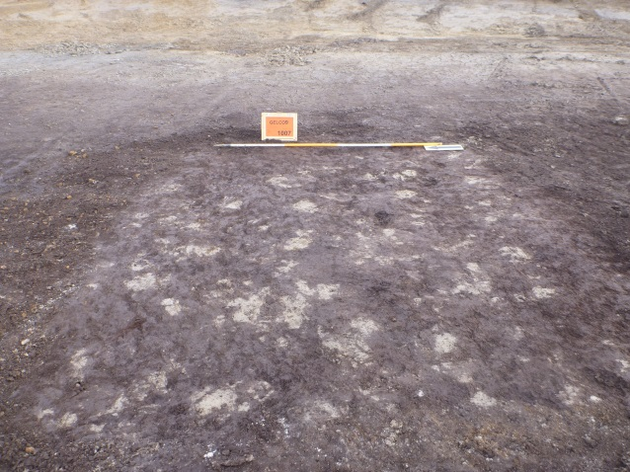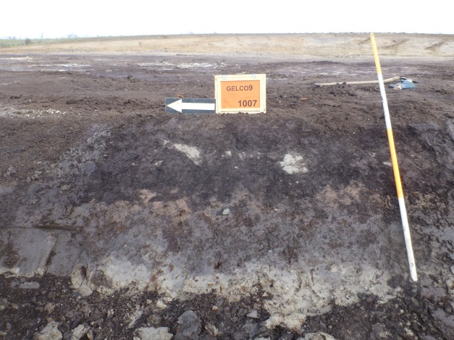
Figuur 29. Pootafdrukken in het vlak.

    - Vondsten
Aardewerkvondsten zijn aangetroffen in een aantal van de sporen alsmede het verlandingspakket bovenop het veen. Het gaat in totaal om 59 scherven met een totaal gewicht van 1160 gram. Daarnaast zijn er nog zeven stuks natuursteen uit S17 (drie stuks) en S6300 (vier stuks) met een totaal gewicht van 18.857 gram, drie stuks bot uit S21 (gewicht: 185 gram), en twee Romeinse dakpanfragmenten uit S7/14 met een gewicht van 845 gram (tabel 7).

materiaal | aantal | gewicht (g)
Keramiek, gebruiksaardewerk | 59 | 1.160
Keramiek, bouwmateriaal | 2 | 845
Natuursteen | 7 | 18.857
Bot | 3 | 185
totaal | 71 | 21.047
Tabel 7. Overzicht materiaalcategorieën vindplaats 4.

Aardewerk
Het aardewerk is geanalyseerd in samenwerking met drs. K. Bosma (RAAP). In totaal zijn er 59 scherven verzamelend, waaronder geelwit-bakkend (Brunssum-Schinveld) aardewerk, grijsbakkend aardewerk, en proto-steengoed (V25, 35-38, 40, 42). Tabel 8 geeft een overzicht:

materiaal | aantal | Datering
Geelwit-bakkend (Brunssum-Schinveld | 8 | Volle Middeleeuwen
Grijsbakkend | 39 | Volle/Late Middeleeuwen
Proto-steengoed | 7 | Late Middeleeuwen
Indet. | 5
totaal | 59
Tabel 8. Overzicht materiaalcategorieën vindplaats 4.

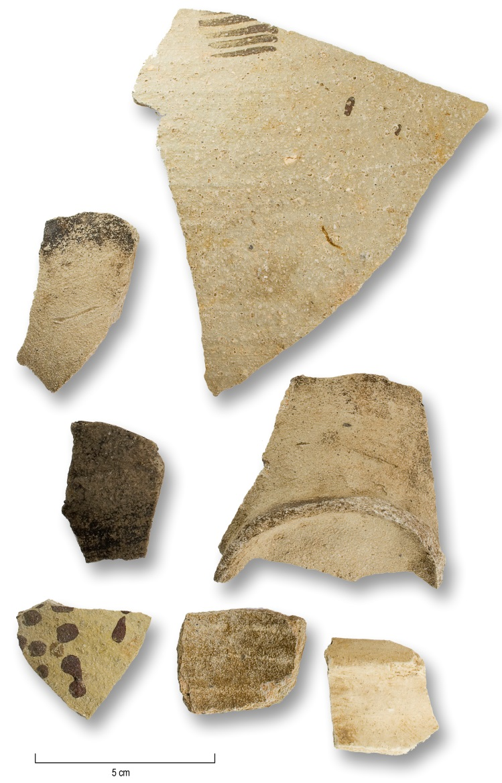
Figuur 30. Een selectie van het zuid-limburgs wit- en grijsbakkend aardewerk gevonden op vindplaats 3.

Brunssum-Schinveld’s aardewerk
In totaal zijn zes scherven Brunssum-Schinvelds aardewerk, waarvan de meesten uit de verlandingslaag (S6300) komen. Dit aardewerk werd geproduceerd tijdens de Volle Middeleeuwen. Waarschijnlijk betreft het uitsluitend aardewerk dat in deze periode in de Zuid-Limburgse pottenbakkerijen in de omgeving van Schinveld en Brunssum vervaardigd werd. Kenmerkend voor dit aardewerk is de geelwitte kleur en de relatief grove, uit de wand stekende zandmagering. Van de zes scherven zijn er vijf wandfragmenten en een randje.
Twee scherven wijken enigszins af van de andere scherven in deze groep (een wandfragment en een handvat) vanwege het roze baksel en de fijnere zandmagering. In het Maasland (o.a. Andenne) en Rijnland (o.a. Pingsdorf) werden in deze periode vergelijkbare producten als in Zuid-Limburg gemaakt. Het is niet onmogelijk dat de potten afkomstig in het Maasland of Rijnland vervaardigd zijn.

Grijsbakkend aardewerk
Het overgrote deel bestaat uit grijsbakkend aardewerk. Liefst 39 scherven behoren tot deze groep. Het gaat om 37 wandscherven, een bodemfragment, en een tuit. In een enkel geval zijn er nog geverfde versieringen zichtbaar (donkerbruin-zwart). De scherven zijn over het algemeen vrij groot (soms >10 cm). Het baksel is zeer hard en komt in de buurt van het (proto)steengoed dat vanaf de tweede helft van de 13e eeuw geproduceerd wordt. Dit suggereert dat het aardewerk in de eerste helft van de 13e eeuw dateert.
Naast het gewone grijsbakkend aardewerk, is er ook nog een scherf (schouder) van een blauwgrijze kan uit Elmpt. Ook deze kan in de eerste helft van de 13e eeuw geplaatst worden.

Proto-steengoed
Proto-steengoed ontstaat uit het geelwitbakkend (Pingsdorf) aardewerk rond het midden van de 13e eeuw en wordt gekenmerkt door een vrijwel gesinterd oppervlak. Die hardheid zorgde ervoor dat proto-steengoed nauwelijks poreus is, waardoor vloeistoffen niet worden opgenomen. Tegelijk zorgt die hardheid ervoor dat proto-steengoed nauwelijks bestand is tegen hevige temperatuurschommelingen. Er zijn in totaal vier scherven proto-steengoed aangetroffen, waarvan twee passende delen van een handvat van een kan en twee bodemfragmenten.

Keramisch bouwmateriaal
Het keramisch bouwmateriaal komt uit greppel S7/14 en bestaat uit twee grote stukken Romeinse dakpan (V27). Gezien de gaafheid van de vondsten lijkt het er op dat deze oorspronkelijk hebben behoord tot vindplaats 3 en vervolgens zijn hergebruikt in de Middeleeuwen.

Natuursteen
Het natuursteen is bekeken door drs. X. van Dijk (RAAP) en bestaat in de eerste plaats uit een brok van een grote maalsteen van tefriet (V 39) uit spoor S17 (figuur 31). De doorsnede van de steen is niet goed te bepalen, maar de sporen aan de bovenkant laten zien dat het om de onderste maalsteen van een graanmolen gaat. Daarnaast zijn er vier (grotere) fragmenten van bewerkte zandsteen blokken (V39 en 41) aangetroffen die naar alle waarschijnlijkheid zijn gebruikt als bouwmateriaal. Ook is er een grote blok kwartsiet dat duidelijk bewerkt is en eveneens gebruikt zal zijn geweest als bouwmateriaal. Het laatste stuk steen (V41) bestaat uit een stuk natuursteen zonder bewerkingssporen.
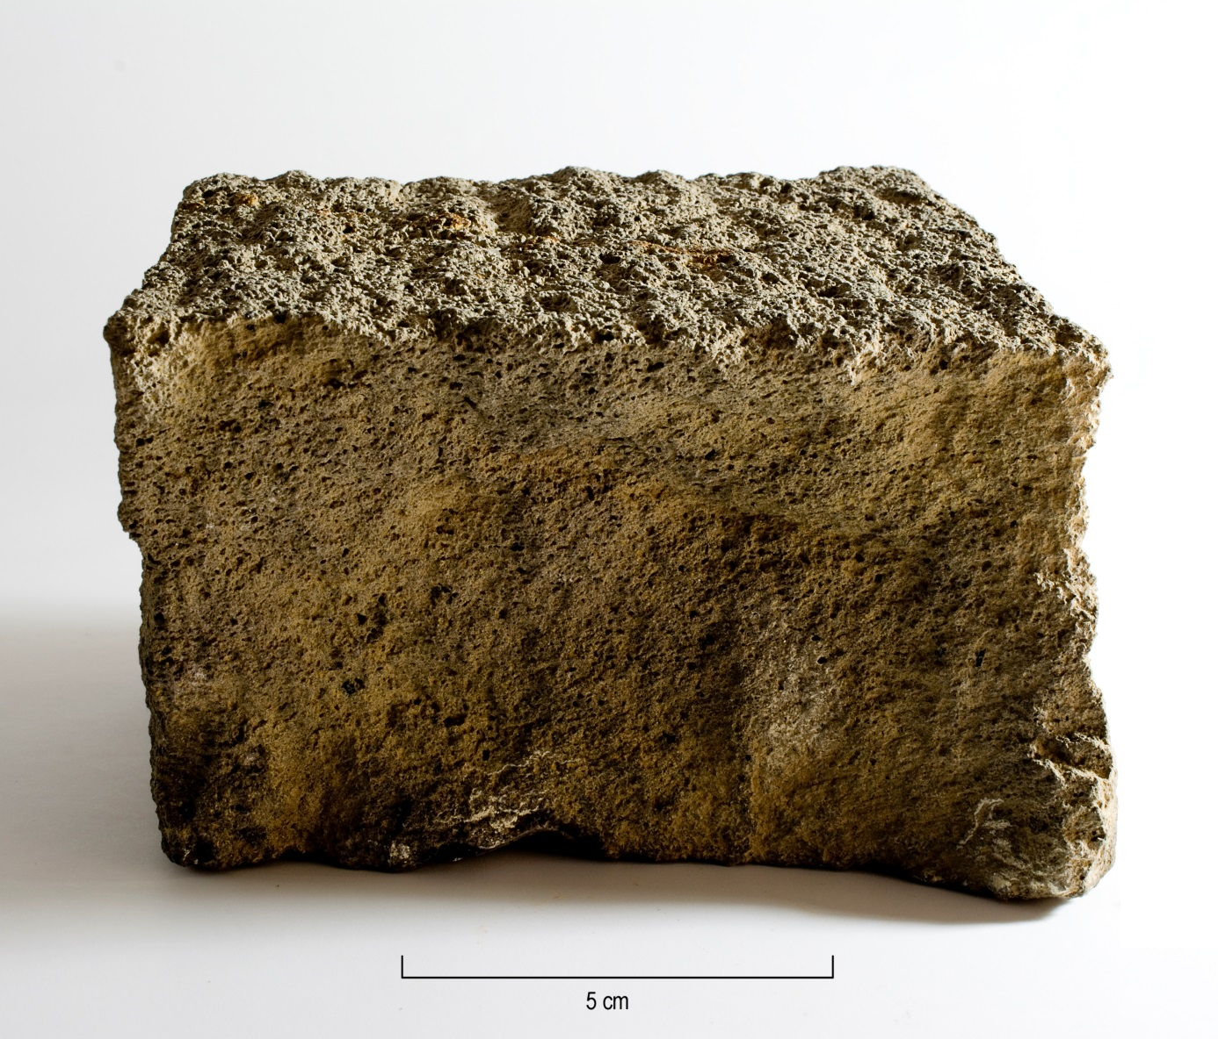
Figuur 31. Een brok van een molensteen met bovenop nog duidelijk de groeven aanwezig.
Bot
In totaal zijn drie stukjes bot aangetroffen (V43). Het gaat om een dijbeen en een stuk van een schouderblad van een rund. Het derde stukje bot is ondetermineerbaar.

    - Interpretatie
De geringe fragmentatie van het aardewerk (geregeld zeer grote scherven) in combinatie met de aangetroffen sporen duidt op de aanwezigheid van een vindplaats uit de eerste helft van de 13e eeuw. Op basis van het stuk maalsteen is het zelfs mogelijk dat de aangetroffen sporen direct of indirect gerelateerd zijn aan een watermolen. Of de aangetroffen sporen direct tot een molengebouw behoren is echter moeilijk te bepalen. Over het algemeen zijn molens gefundeerd op grote en diep ingegraven palen. Enkele grote (paal)kuilen (zoals onder andere spoor 20) zouden hiervoor in aanmerking kunnen komen, maar alleen een grootschaligere opgraving zou hier inzicht in kunnen geven. Interessant is wel greppel S7/14. Deze greppel is duidelijk gegraven en loopt parallel aan de oude beekloop en komt er uiteindelijk benedenloops ook in uit. Indien het inderdaad om een watermolen gaat, kan het hier gaan om een molentak waarbij water vanuit de beek langs de molen werd gestuwd. De beek zelfde functioneerde in dit geval als afslagtak waarin overtollig water werd weggeleid ten tijde dat de molen stil stond.
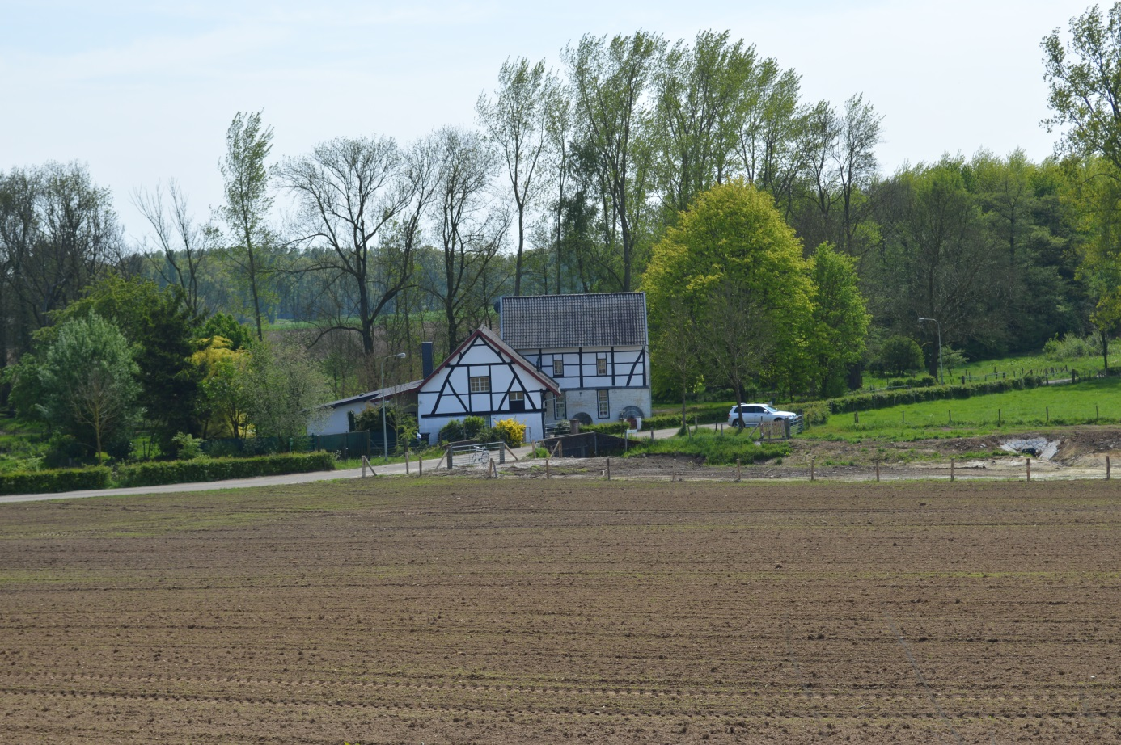
Figuur 32. De oliemolen van Weustenrade.
Wanneer het inderdaad om de resten van een watermolen gaat, is het interessant dat watermolens niet plaats vast waren; ze migreerden op de beek (zie Sprengers, 2012). Als gevolg van tijdelijke sterke stroming kon het molengebouw en bijbehorende stuw vernield worden. Het nieuwe molengebouw moest van een totaal nieuw fundament worden voorzien. Soms was het verstandiger de nieuwe watermolen te bouwen op een nabijgelegen plek waar met minder inspanning het molengebouw steviger in de ondergrond kon worden verankerd. Daarnaast kon, om stilval van de watermolen te voorkomen, het molengebouw verplaatst worden. Na verloop van tijd moesten het molengebouw en de stuw namelijk geheel vervangen worden. Om het molenbedrijf niet stil te laten vallen, werd dan soms naast de nog in gebruik zijnde oude molen een nieuwe water molen gebouwd. De oude watermolen werd pas afgebroken op het moment dat de nieuwe molen in gebruik kon worden genomen. De verschuiving van de locatie van het molengebouw, om welke reden dan ook, heeft hoogstwaarschijnlijk ook plaatsgevonden binnen het plangebied. Het feit dat er alleen materiaal uit de latere 12e en eerste helft van de 13e eeuw is aangetroffen, suggereert een relatief korte gebruiksperiode van de watermolen.
In het kader van de mogelijkheid van migrerende watermolens is het mogelijk dat de aangetroffen vindplaats een vroege voorloper is van de oliemolen van Weustenrade of de Brommeldermolen (graan). De watermolen van Weustenrade (figuur 32) diende van begin tot eind als oliemolen (Van Bussel, 1991: 273-274). De molen lag in het buurtschap Oliemolen, later Kasteelbeemden, van het gehucht Weustenrade en op kort afstand van het Kasteel Rivieren. Dit kasteel was in het bezit van de familie Von Fürth, de heren van Rivieren. In het begin van de 19e eeuw was de oliemolen geen eigendom van de familie Von Fürth, maar mogelijk was dit wel het geval in of voor de Franse Tijd. In 1840 staat de molen op naam van Hendrik L’Ortye en in 1854 op die van Jan Stevens. Aan het einde van de 19e eeuw is Carl Friedrich von Fürth eigenaar samen met de minderjarige Hedwig Tekla Laura, barones von Fürth. Zij woonde in Brussel en trouwde later met Oscar René Jan Baptist Joseph Hubert Maria, graaf de Marchant d’Ansembourg. Ze bleef eigenaresse tot 1961. In die tijd was de molen echter al zo’n 40 jaar buiten gebruik.
De molen met huis en schuur zijn gebouwd van mergelsteen, uitgevoerd in vakwerk, en voorzien van een pannen-zadeldak. Toen het huis met verdieping werd verhoogd, werd daarvoor baksteen gebruikt. De molen lag aan de Geleenbeek die stroomopwaarts de Eikendermolen en stroomafwaarts de Brommeldermolen aandreef. In het midden van de 19e eeuw had de molen een onderslagrad met een middenlijn van 5,90 meter en een breedte van 0,55 meter. In de jaren ’80 van de 19e eeeuw werd een nieuw houten middenslagrad gehangen met een diameter van 5,64 meter en een breedte van eveneens 0,55 meter. Bij die gelegenheid werd een krap aangebracht tegen het rad. In de jaren ’60 van de 20e eeuw werd uiteindelijk de Geleenbeek gekanaliseerd en verlegd waardoor de molen, die één lossluis had, niet meer aan het water lag.
De Brommeldermolen lag in het buurtschap Brommelen in het uiterste oosten van Wijnandsrade (Van Bussel, 1991: 274-276). De molen behoorde met vier pachthoeven, landerijen en een aantal huizen tot het adellijke goed Wijnandstrade en was de banmolen van de heerlijkheid, die haar zetel in het kasteel had. Dit grote kasteel met breed voorhof, die beiden omgeven zijn met grachten en vijvers, werd rond 1550 onder Werner van Bongart en in de jaren 1719 en 1780 aanzienlijk verbouwd. In het begin van de 19e eeuw bezat Ferdinand, Freiherr (baron) von Bongart met als domicilie Pfaffendorf in Pruisen ongeveer 230 percelen vastgoed in Wijnandsrade, waaronder de watermolen. Na zijn dood vererfden deze bezittingen aan Pius, baron von Bongart te Klosterbrunn te Oostenrijk. In 1916 verkocht deze baron ruim 200 percelen, waaronder de molen met huis, schuur, stal en plaats aan Joseph Hubert Dupont, directeur van de Heerlener Bank in Heerlen. Tussen 1879 en 1916 werd de molen gepacht door de familie Bemelmans uit Nuth. In 1916 verkocht de Heerlener Bank de molen met aanhorigheden aan Jan of Jan Mathijs Hubert Bemelmans, landbouwer en molenaar in Wijnandsrade en getrouwd met Anna Maria Erens. In 1961 overleden zowel Bemelmans als zijn vrouw en werd het bedrijf opgeheven en de gehele moleninventaris verwijderd. In 1964 verkochten de erven Bemelmans het woonhuis en molengebouw aan Gerardus Wilhelmus Josephus Widdershoven, arts in Hoensbroek. Hij liet het molengedeelte in 1965 verbouwen bij het woongedeelte voegen.
De Brommeldermolen was vanouds een graanmolen gelegen langs de Geleenbeek. De beek splitste zich boven de Brommeldermolen in twee taken. De linkertak met een lossluis was een afslagtak, de rechtertak met een maal- en lossluis was de molentak. Beide taken verenigden zich weer achter de molen. In het midden van de 19e eeuw werd de molen aangedreven door een onderslagrad met een middellijn van 5,58 meter, een breedte van 0,6 meter, en een schoephoogte van 0,32 meter. Een later aangebracht waterrad met als afmetingen 5,66x0,95x0,30 meter werkte als een middenslagrad. Een gebogen ijzeren plaat, die aan de voet langs de omtrek van het waterrat lag en waarlangs de maalschuif zich bewoog, had de functie van een krop. In 1885 werd dit rad stuk gemalen. Er werd een nieuw houten waterrad opgehangen met als afmetingen 5,55x1,00x0,45 meter. Aan de voet werd een gemetselde krop aangebracht die met een gebogen ijzeren plaat was afgedekt. De schoepen kregen een schuine stand, waardoor zich meer water in de cellen kon verzamelen en het rendement aanzienlijk toenam. Aanvankelijk was het waterrad te dele van een houten ombouw voorzien. Deze constructie werd in 1890 afgebroken en vervangen door een gemetselde ombouw van baksteen die met een pannen-zadeldak op het molengebouw aansloot. Daarin waren zowel het waterrad als de lossluis opgenomen, waardoor gedurende de wintermaanden ijsafzetting op deze onderdelen werd verminderd.
In de eerste helft van de 20e eeuw leden de molen en de watertoevoer schade door mijnverzakkingen. Kort na de Tweede Wereldoorlog begon het voor Bemelmans zo belangrijke bakkersgemaal te verlopen. De boeren in de omgeving die voordien zelf tarwe- en roggebrood bakten, betrokken het brood van de bakker. In het begin van de jaren ’50 verliep ook het loongemaal en nam de vraag naar het toen opgang komende mengvoer toe; producten die moeilijk met steen konden worden gemalen. Om aan deze vraag te voldoen werd een hamermolen gekocht. Er was echter geen krachtstroom aanwezig, zodat voor de aandrijving een snellopende dieselmotor werd geplaatst. Sindsdien werd de watermolen weinig meer gebruikt. Voor het Waterschap van de Geleen- en Molenbeek met zijtakken was de tijd toen gunstig om te onderhandelen over de aankoop van het waterrecht en de molentak. De onderhandelingen begonnen in 1950 en eindigden in 1959. Het waterrad en het maalwerk werden afgebroken, de molentak kon worden gedempt en de loop van de beek worden aangepast. Vanaf de oorsprong waren op de Geleenbeek toen de volgende molens van watertoevoer afgesneden: de watermolen van Ter Worm bij Heerlen, de watermolen van Weustenrade, De Brommeldermolen, de daarachter gelegen Kathagermolen van Hoensbroek en de verder noordwaarts gelegen molens.

  - Vindplaats 5. Een waterput aan de randen van de beek.
Vindplaats 5 is aangetroffen ongeveer 200 meter ten noordwesten van vindplaats 4. Het gaat hier om een waterput (S15) die is aangetroffen in een venige vulling van een oude beekloop (figuur 33).
    - Sporen
Het ronde spoor heeft een doorsnede van circa 1 meter en is gecoupeerd tot op het grondwaterniveau (ca. 0,5 m onder vlak). Met een gutsboor is bepaald dat de waterput een diepte heeft van ca. 2 m onder het vlak en gegraven is door de veenlaag tot in het onderliggende (waterhoudende) zandpakket. De vulling van de waterput bestond uit sterk gevlekt witgrijs zand. Tijdens het couperen zijn twee stukken hout aangetroffen die min of meer verticaal stonden (vulling 2). In een geval gaat het duidelijk om een bewerkte paal van elzenhout. Omdat het om een relatief zachte houtsoort gaat is het niet heel aannemelijk dat het om een deel van de beschoeiing gaat. Doorgaans wordt voor de bekisting van een waterput eikenhout gebruikt. Wel is er naar alle waarschijnlijkheid op grotere diepte een beschoeiing aanwezig. Gezien de beperkte omvang van de waterput en de natte omstandigheden kan het bijvoorbeeld gaan om een uitgeholde boomstam. De elzenhoutenpaal kan mogelijk een kwelpaal zijn waarmee de bodem werd bewerkt om de kwel te bevorderen. Een van de stukken hout (M2) is geanalyseerd door het Centrum voor Isotopenonderzoek van de Universiteit van Groningen (Appendix 1). Hieruit blijkt dat het stuk hout een gekalibreerde datering heeft tussen 1422 en 1452.
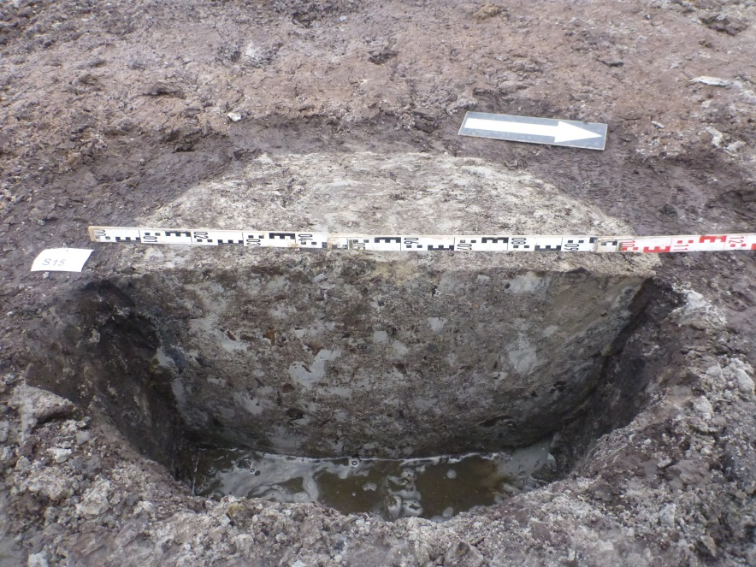
Figuur 33. Coupefoto van de waterput (S15) behorende tot vindplaats 5.
    - Vondsten
Er zijn geen vondsten gedaan.

    - Interpretatie
Het spoor kan geïnterpreteerd worden als een waterput uit de eerste helft van de 15e eeuw. De functie van deze waterput is niet helemaal duidelijk. Op een steenworp afstand ligt namelijk de Geleenbeek die normaal gesproken als waterbron zal hebben gediend. Een mogelijkheid is dat bij de gebruikers van de waterput een voorkeur uitging naar (schoner) kwelwater. Waarvoor het water gebruikt is kan niet worden vastgesteld. Ook zijn er geen directe vindplaatsen in de buurt uit een vergelijkbare periode. Vindplaats 3, bijvoorbeeld, is ongeveer 200 jaar ouder. De waterput kan ook als een off-site structuur hebben gediend voor een bepaalde activiteit of activiteiten waarvoor schoon water nodig was.

  - Waardering vindplaatsen
De waardering van de vindplaatsen gebeurt op basis van criteria genoemd in de Kwaliteitsnorm Nederlandse Archeologie (KNA, versie 4; www.sikb.nl). Hierin wordt onderscheid gemaakt tussen belevingswaarde, fysieke kwaliteit en inhoudelijke kwaliteit van een vindplaats. Belevingswaarde is slechts van belang voor zichtbare archeologische monumenten en is derhalve voor onderhavig onderzoek niet relevant.

Bij de beoordeling van de fysieke waarde van een vindplaats wordt onderscheid gemaakt tussen de mate waarin de vindplaats verstoord is en de huidige stabiliteit van de fysieke omgeving (gaafheid) alsmede de mate waarin het archeologisch vondstmateriaal bewaard is gebleven (conservering). Een vindplaats wordt als behoudenswaardig (opgraven of beschermen) aangemerkt indien deze twee criteria samen bovengemiddeld (5 of 6 punten) scoren.
Bij een middelmatige tot lage score (4 punten of minder) wordt ook naar de inhoudelijke kwaliteitscriteria gekeken om te bepalen of het terrein toch behoudenswaardig is. Hierbij wordt gekeken naar de mate waarin een bepaald type monument schaars is (of is geworden) voor een periode of in een gebied (zeldzaamheidswaarde), de betekenis van een monument als bron van kennis over het verleden (informatiewaarde), en de meerwaarde die aan een monument wordt toegekend op grond van de mate waarin sprake is van een archeologische context en van een landschappelijke context (ensemblewaarde). Bij een bovengemiddelde score van 7 punten of meer voor deze drie criteria wordt de vindplaats als behoudenswaardig aangemerkt

    - Vindplaats 1
Vindplaats 1 is een afvaldump van materiaal in of aan de oever van een (voormalige) loop van de Bissebeek of de Geleenbeek. De vondsten zijn gevonden binnen een oppervlak van 25x15 meter. Deze relatief beperkte verspreiding duidt er op dat het materiaal heeft behoord tot een dump van nederzettingsafval. Hoe groot deze dump is geweest, is niet vast te stellen, maar de hoge fragmentatie van het vondstmateriaal suggereert wel dat het materiaal langere tijd is blootgesteld geweest en de erosieve werking van de beek. Het is dan ook aannemelijk dat een groot deel van de oorspronkelijke dump is verspoeld of volledig is geërodeerd. Op basis van deze observering is het niet aannemelijk dat er in de directe omgeving nog verdere resten van de oorspronkelijke dump mogen worden verwacht. De fysieke kwaliteit van de vindplaats kan dan ook als laag worden bestempeld.
Wanneer gekeken wordt naar de inhoudelijke kwaliteit van de vindplaats, wordt het beeld niet veel positiever. Grote dumps van nederzettingsafval hebben een potentiële hoge informatiewaarde aangezien ze vaak bestaan uit materiaal dat niet of slechts beperkt op een nederzettingsterrein wordt gevonden. Helaas is het aangetroffen vondstmateriaal beperkt en sterk gefragmenteerd, waardoor de informatiewaarde beperk ist. Daarnaast is het erg lastig om de vindplaats aan een duidelijke nederzetting te relateren. De dichtstbijzijnde Romeinse vindplaatsen liggen op 650 meter naar het westen en 700 naar het zuiden (vindplaats 3). Gezien de aanwezigheid van zowel neolithische als Romeinse vondsten op zowel de onderhavige vindplaats als vindplaats 3 lijkt een (indirecte?) relatie met deze vindplaats het meest voor de hand te liggen, maar gezien de beperkte hoeveelheid informatie over beide vindplaatsen kan dit op dit moment niet bewezen worden. Een andere mogelijkheid is dat vlakbij de aangetroffen vindplaats een oversteekplaats heeft gelegen. Mocht dit het geval zijn, dan vormt de vindplaatsen een potentiële verbinding tussen vindplaats 3 en een andere Romeinse vondstlocatie zo’n 650 meter ten westen van vindplaats 1. Helaas zijn er geen aanwijzingen gevonden die duiden op de aanwezigheid van een oversteekplaats, waardoor een dergelijke relatie niet kan worden bevestigd.
Ondanks dat de vindplaats misschien wel potentie heeft met betrekking tot het grotere verhaal van Romeinse bewoning binnen en rondom het plangebied, is er op dit moment te weinig informatie beschikbaar om gefundeerde uitspraken te doen. Ook is de fysieke kwaliteit als laag te bestempelen. Als gevolg hiervan scoort de vindplaats slechts twee punten op fysieke kwaliteit en vier op inhoudelijke kwaliteit (tabel 9). Hiermee kan de vindplaats als niet-behoudenswaardig worden aangemerkt.

waarde | criteria | Scores
 |  | hoog | midden | laag
beleving | schoonheid | wordt niet gescoord
 | herinneringswaarde | wordt niet gescoord
fysieke kwaliteit | gaafheid |  |  | 1
 | conservering |  |  | 1
inhoudelijke kwaliteit | zeldzaamheid |  |  | 1
 | informatiewaarde |  |  | 1
 | ensemblewaarde |  | 2
 | representativiteit | n.v.t.
Tabel 9. Waarderingstabel vindplaats 1.
    - Vindplaats 2
De aangetroffen duiker was vrijwel volledig intact en uitzonderlijk goed geconserveerd (conservering: 3 punten). Duikers worden niet heel frequent aangetroffen en dergelijke zeer goed geconserveerde voorbeelden zijn redelijk zeldzaam (zeldzaamheid: 3 punten). Bovendien kan de vindplaats direct gerelateerd worden aan het netwerk van greppels die de inmiddels gedempte visvijvers van Hoeve Terlinden verbond met de Geleenbeek (ensemblewaarde: 3 punten). De gaafheid van de structuur is voornamelijk te danken aan de constructie uit zandsteenblokken en het feit dat deze zich bevond aan de rand van fossiele beekloop (gaafheid: 3 punten). Echter, de duiker lag precies op het punt waar de nieuwe loop van de Biesbeek in de Geleenbeek uitmondde is. Hierdoor was behoud in-situ niet mogelijk. In overleg met het bevoegd gezag is daarom reeds in het veld besloten om de vindplaats als behoudenswaardig aan te merken en volledig op te graven.
waarde | criteria | Scores
 |  | hoog | midden | laag
beleving | schoonheid | wordt niet gescoord
 | herinneringswaarde | wordt niet gescoord
fysieke kwaliteit | gaafheid | 3
 | conservering | 3
inhoudelijke kwaliteit | zeldzaamheid | 3
 | informatiewaarde |  | 2
 | ensemblewaarde | 3
 | representativiteit | n.v.t.
Tabel 10. Waarderingstabel vindplaats 2.

    - Vindplaats 3
Vindplaats 3 bestaat uit een cultuurlaag met aardewerk uit het Midden-Neolithicum en de Late IJzertijd/Romeinse tijd. Sporen zijn niet aangetroffen, maar er moet opgemerkt worden dat slechts de uiterste rand van een kop is aangesneden die bij uitstek geschikt is voor bewoning. Doordat de top van de cultuurlaag zich bevind op 40-50 cm –Mv , is de potentiële gaafheid bovengemiddeld, zeker gezien het huidig gebruik van het land voor de teelt van aardappelen en wortelen waarbij ploegactiviteiten slechts een beperkte diepte bereiken. Wel moet er opgemerkt worden dat er egalisatiewerkzaamheden hebben plaatsgevonden op de overgang van de kop naar de steilere lösshelling in het oosten. Dit kan effect hebben gehad op het bodemarchief. In het kader van eventueel vervolgonderzoek zou een verkennend booronderzoek zeer aan te raden zijn om de impact van deze werkzaamheden te beoordelen.
Rurale nederzettingen uit de Late IJzertijd-Romeinse tijd zijn slechts zeer beperkt bekend in het zuid-limburgse lösslandschap. Hierdoor kan zowel de zeldzaamheid als de potentiële informatiewaarde als bovengemiddeld worden gescoord. Daarnaast zijn de landschappelijke context langs de Geleenbeek alsmede de locatie in het achterland van de Romeinse villa te Voerendaal-Ten Hove en het Romeinse centrum te Heerlen reden om de potentiële ensemblewaarde als bovengemiddeld aan te merken. Deze potentie zou zelfs nog verder verhoogd worden indien het zou gaan om een meer monumentale vindplaats (eventueel een tempeltje of toch een Romeinse villa).
Met betrekking tot de midden-neolithische vondsten geldt min of meer dezelfde redenering. Nederzettingen uit deze periode zijn slechts zeer beperkt bekend. Binnen een straal van 5000 meter gaat het slechts om een handvol vindplaatsen. Over het algemeen gaat het om losse vondsten. Grondsporen behorende tot nederzettingsterreinen zijn slechts zeer sporadisch aangetroffen. Een uitzondering is Heerlen-Schelsberg (ARCHIS-waarneming 47995). Over het algemeen zijn er nog grote kennislacunes met betrekking tot het Midden-Neolithicum in Limburg (Verhart, 2016). Indien er inderdaad een nederzetting aanwezig is (waarvoor indicaties aanwezig zijn), kan de vindplaats uiteindelijk mogelijk van bovenregionaal belang zijn.
Over het geheel scoort de vindplaats (in potentie) bovengemiddeld op alle criteria. Hiermee kan de vindplaats als behoudenswaardig worden aangemerkt. Daarnaast wordt geadviseerd om de kop waarop vindplaats 3 is gelegen de status toe te kennen van gemeentelijk monument.

waarde | criteria | Scores
 |  | hoog | midden | laag
beleving | schoonheid | wordt niet gescoord
 | herinneringswaarde | wordt niet gescoord
fysieke kwaliteit | gaafheid |  | 2
 | conservering | 3
inhoudelijke kwaliteit | zeldzaamheid | 3
 | informatiewaarde | 3
 | ensemblewaarde | 3
 | representativiteit | n.v.t.
Tabel 11. Waarderingstabel vindplaats 3.

    - Vindplaats 4
Vindplaats 4 bestaat uit sporen die mogelijk direct of indirect gerelateerd zijn aan een nabijgelegen watermolen. Met name de aangetroffen greppel kan mogelijk gediend hebben als een overlaat. Over het algemeen zijn de aangetroffen sporen goed geconserveerd en, zeker in het geval van grotere sporen, redelijk diep. Hier komt nog bij dat watermolens stevig gefundeerd zijn waardoor sporen diep in de bodem zijn ingegraven. Ondanks het feit dat in de drogere delen de sporen zich meteen onder de bouwvoor bevinden, zullen alleen ondiepe sporen mogelijk worden aangetast door landbouwactiviteiten. Over het algemeen zal kan de gaafheid minstens als gemiddeld worden gescoord (2 punten).
Resten van of aanwijzingen voor watermolens uit de Middeleeuwen worden slechts zeer sporadisch ontdekt. Hierdoor kan de zeldzaamheid als bovengemiddeld worden gescoord. Ook de informatiewaarde van zowel de vindplaats als de verwachte molen is potentieel hoog aangezien deze, in combinatie met de nieuwe landschappelijke informatie, meer inzicht kan geven in het gebruik van het Geleenbeekdal en de directe omgeving. Interessant in dit opzicht is de combinatie tussen de grote hoeveelheid aan granen in het pollenspectrum en de vondst van een stuk van een maalsteen die naar alle waarschijnlijkheid is gebruikt voor het malen van graan. Dit duidt er mogelijk op dat het graan dat in de directe omgeving heeft gestaan is verwerkt in de molen. Daarnaast kan op basis van zowel het pollenonderzoek als de aangetroffen pootafdrukken aangenomen worden dat rondom de molen (met name aan de flanken van het beekdal) vee heeft gelopen. Tenslotte bevinden zich in de directe omgeving van de vindplaats de Oliemolen van Weustenrade langs de Oliemolenstraat (200 meter naar het zuiden) en de Brommeldermolen aan de huidige Brommelenweg (circa 650 meter naar het noorden). De oprichting van de Brommeldermolen heeft ten laatste plaatsgevonden in 1750. Door de tijd heen en met het verleggen van de beek hebben watermolens de neiging om zich te verplaatsen. Het is daarom niet uit te sluiten dat de verwachte molen in de nabijheid van vindplaats 4 een voorganger is van een van deze molens.
Over het geheel scoort de vindplaats bovengemiddeld op vrijwel alle criteria. Hiermee kan de vindplaats als behoudenswaardig worden aangemerkt. Daarnaast wordt geadviseerd om de kop waarop deze vindplaats ligt de status toe te kennen van gemeentelijk monument.

waarde | criteria | Scores
 |  | hoog | midden | laag
beleving | schoonheid | wordt niet gescoord
 | herinneringswaarde | wordt niet gescoord
fysieke kwaliteit | gaafheid |  | 2
 | conservering |  | 2
inhoudelijke kwaliteit | zeldzaamheid | 3
 | informatiewaarde |  | 2
 | ensemblewaarde | 3
 | representativiteit | n.v.t.
Tabel 12. Waarderingstabel vindplaats 4.

    - Vindplaats 5
Vindplaats 5 bestaat uit een waterput uit de eerste helft van de 15e eeuw. Het gaat om een goed geconserveerd spoor dat nog tot 2 meter onder het vlak doorloopt. Naar alle waarschijnlijk zit er onderin de put nog een beschoeiing die door de natte omstandigheden nog in een goede staat zal verkeren. Omdat de werkzaamheden niet dieper gingen is de waterput slechts beperkt onderzocht en verder in-situ bewaard. Doordat het plangebied nu in gebruik is als natuurgebied en er geen grondbewerking meer plaatsvindt, zal de waterput niet verder worden verstoord. Zodoende kan zowel de conservering als de gaafheid van de bodem als hoog worden aangemerkt.
De bovengemiddelde conservering van de vindplaats is in principe al voldoende om deze als behoudenswaardig aan te merken. Toch is het interessant om nog even verder te kijken. Hoewel de waterput niet volledig is opgegraven en het lijkt te gaan om een geïsoleerde waterput waarvan het precieze doel onduidelijk is, is de locatie binnen het beekdal opvallend. Normaal gesproken zou men verwachten dat de beek als watervoorziening heeft gediend. Omdat de beek normaal gesproken het hele jaar watervoerend is, lijkt er geen reden te zijn om aan te nemen dat de waterput uit nood is geslagen. Een mogelijkheid is dat er om een bepaalde reden een voorkeur was voor kwel- in plaats van beekwater. Aangezien een relatie met bijvoorbeeld een gelijktijdige nederzetting of andersoortige vindplaats ontbreekt op dit moment kunnen er geen duidelijke uitspraken worden gedaan. Toch roept de waterput wel vragen op waar toekomstig onderzoek (in de directe omgeving) misschien meer licht op kan werpen.

waarde | criteria | Scores
 |  | hoog | midden | laag
beleving | schoonheid | wordt niet gescoord
 | herinneringswaarde | wordt niet gescoord
fysieke kwaliteit | gaafheid | 3
 | conservering | 3
inhoudelijke kwaliteit | zeldzaamheid |  | 2
 | informatiewaarde |  | 2
 | ensemblewaarde |  | 2
 | representativiteit | n.v.t.
Tabel 13. Waarderingstabel vindplaats 5.

- Conclusie
  - Samenvatting
Beekdalen kennen een dynamische geschiedenis vanuit zowel een landschappelijk als menselijk perspectief. Het beekdal van de Geleenbeek vormt hier geen uitzondering op. Door de tijd heen heeft de Geleenbeek een redelijk breed dal uitgesleten in het Zuid-Limburgse heuvellandschap. Binnen dit dal heeft de beek zijn loop geregeld verlegd. Onder andere ter hoogte van vindplaatsen 3, 4 en 5 in het zuidelijk deel van het plangebied als ook ter hoogte van vindplaatsen 1 en 2 in het noorden zijn verschillende verlande lopen van de Geleenbeek aangetroffen. Met name de verlande beekloop rondom vindplaatsen 3 tot en met 5 is interessant. Hoe oud de loop precies is, is niet geheel duidelijk, maar uit zowel archeologisch vondstmateriaal als palynologisch onderzoek is duidelijk geworden dat al voorafgaand aan de Volle Middeleeuwen geen sprake meer was van een actieve beekloop. Met name de aanwezigheid van walnoot in de geanalyseerde pollenmonsters suggereert daarnaast dat de verlanding vanaf de Romeinse tijd zal hebben plaatsgevonden. Op basis van deze observaties zal de beekloop tot in de Late IJzertijd of zelfs de Romeinse periode nog actief zijn geweest.
Interessant is dat deze verlande beekloop precies ten westen van een glooiing in het landschap heen loopt. Deze glooiing van ongeveer 250 meter lang en 80 meter breed vormt een uitermate geschikte locatie voor bewoning. Niet alleen ligt deze hoog genoeg om bij hoog water droog te blijven, maar ook vormen de steilere hellingen en plateaus naar het westen en de lagere delen binnen het beekdal ideale locaties voor respectievelijk landbouw en graslanden waar vee kan grazen. Het is dan ook niet verwonderlijk dat in een proefsleuf aangelegd op de uiterste rand van de glooiing aanwijzingen zijn aangetroffen voor menselijke bewoning uit verschillende periodes. De belangrijkste vondsten komen van vindplaats 4 waar sporen uit de Volle Middeleeuwen zijn aangetroffen. Het gaat hier om een reeks (paal)kuilen en een gegraven greppel/geul die min of meer parallel loopt aan de verlande waterloop. Doordat deze loop al in de Volle Middeleeuwen verland moet zijn geweest, ligt de actieve loop waarschijnlijk iets verder naar het westen. Naast de grondsporen is er aardewerk aangetroffen en een stuk van een grote maalsteen. Met name deze maalsteen lijkt er op te duiden dat het hier om een watermolen gaat waar naar alle waarschijnlijk graan is gemalen. Opmerkelijk is wel dat er geen houten palen zijn aangetroffen.
Deze potentiële molen stond niet volledig geïsoleerd in het landschap. Uit palynologisch onderzoek blijkt dat ten tijde van de molen cultuurgewassen hebben gegroeid op de hoger gelegen delen van het landschap ten westen en oosten van het beekdal. Het gaat hier met name om gerst, tarwe en rogge. Een deel van de granen zal ongetwijfeld in de molen gemalen zijn. Tevens zijn er aanwijzingen voor de aanwezigheid voor graslanden en moerassen die suggereren dat het beekdal heeft bestaan uit een elzenbroekbos, afgewisseld met (natte) graslanden. Met name de graslanden vormden ideale gebieden om vee te laten grazen. Dat dit ook gebeurde blijkt uit het voorkomen van zowel mestschimmels als pootafdrukken van vee die ter hoogte van vindplaats 4 zijn waargenomen. Al deze aanwijzingen laten duidelijk zien dat het beekdal en de directe omgeving intensief zijn gebruikt in de Volle Middeleeuwen. Weliswaar hebben verschillende activiteiten plaatsgevonden op de hogere en lagere delen van het landschap, maar tegelijkertijd vulden deze elkaar weer aan in het grote geheel.
Dat deze situatie niet uniek is voor de Volle Middeleeuwen blijkt onder andere uit vindplaats 3. Deze vindplaats is aangetroffen in de reeds hierboven genoemde proefsleuf en bestaat uit een oude cultuurlaag met vondstmateriaal uit het Midden-Neolithicum en de Late IJzertijd/Romeinse tijd. Nederzettingssporen of andere grondsporen zijn niet aangetroffen, maar er bestaat een grote kans dat deze zich iets hoger op de glooiing bevinden. Dit gebied viel echter niet binnen het plangebied en is daarom niet verder onderzocht. Hoewel er door het ontbreken van relevante lagen of sporen geen pollenanalyse heeft plaatsgevonden op basis waarvan het landschap in het Midden-Neolithicum en Late IJzertijd/Romeinse tijd kan worden gereconstrueerd, is het aannemelijk dat de verschillende delen van het landschap in grote lijnen op een vergelijkbare manier zullen zijn gebruikt, met een combinatie van akkerlanden op de hogere delen en graslanden in en op de randen van het beekdal.
Naast de aanwijzingen voor bewoning en beweiding binnen en aan de randen van het beekdal zijn tijdens het onderzoek ook andere vormen van gebruik aangetroffen. Ongeveer 200 meter ten noorden van vindplaatsen 3 en 4 is binnen het beekdal een waterput uit de eerste helft van de 15e eeuw aangetroffen (vindplaats 5). Deze waterput was door een veenpakket geslagen tot in het onderliggende grondwaterhoudende zandpakket. De waterput is slechts zeer beperkt opgegraven, maar het is waarschijnlijk dat zich onderin een beschoeiing bevindt. De bedoeling van de waterput was duidelijk om kwelwater te kunnen putten. Helaas zijn er geen aanvullende sporen uit dezelfde periode aangetroffen in de directe omgeving, waardoor het niet mogelijk is om de waterput aan bijvoorbeeld een nabijgelegen nederzettingsterrein of boerderij te kunnen koppelen. Zeker gezien het feit dat de Geleenbeek het hele jaar door watervoerend moet zijn geweest blijft het gissen waarom ervoor gekozen is om een waterput in het beekdal te slaan. Duidelijk is wel dat niet alleen de beek als watervoorziening heeft gediend, maar dat in bepaalde situaties kwelwater geput uit waterputten eveneens als watervoorziening is benut.
Een derde vorm van gebruik van het beekdal is waargenomen in het noordelijk deel van het plangebied. Hier is de oeverafzettingen van de Biesbeek dan wel een oude loop van de Geleenbeek een afvaldump aangetroffen verspreid over een gebied van circa 25x15 meter met materiaal uit het Midden-Neolithicum, Romeinse tijd en mogelijk ook de Middeleeuwen (vindplaats 1). Opvallend is dat de datering van het vondstmateriaal vergelijkbaar is met de vondsten van vindplaatsen 3 en 4. Dit kan suggereren dat er een relatie bestaat tussen de verschillende vindplaatsen. Er bestaat een goede mogelijkheid dat zich vlakbij de vindplaats een oversteekplaats heeft bevonden. Hoewel hier geen directe aanwijzingen voor zijn waargenomen, vormt de samenvloeiing van twee of meer beken een ideale locatie voor deposities of oversteekplaatsen.
Tenslotte is nabij vindplaats 1 nog een laatste vindplaats aangetroffen die wederom een andere manier laat zien waarop het beekdal gebruikt is. Hier is namelijk een duiker en een sloot waargenomen die oorspronkelijk onderdeel hebben gevormd van een netwerk van sloten die de visvijvers van Hoeve Terlinden met de Geleenbeek hebben verbonden. De duiker heeft een lengte van ongeveer 2,80 meter en was opgebouwd uit een vijftal rechtopstaande zandsteenblokken van ongeveer 25x50x14 cm. De visvijvers lagen oorspronkelijk ten westen van Hoeve Terlinden net buiten het beekdal. Wanneer de visvijvers precies zijn aangelegd is onbekend, maar dit moet al van voor 1830 zijn gebeurd. De visvijvers dienden om vis (onder andere zalm). Als leen van kasteel Hoensbroek zal een deel van de vis op het kasteel genuttigd zijn. De vijvers werden gespoeld met water uit de Geleenbeek dat door het netwerk van sloten en duikers werd aan- en afgevoerd.
Op basis van bovenstaande bevindingen kan geconcludeerd worden dat het beekdal door de tijd heen op verschillende manieren is gebruikt, variërend van watervoorziening voor visvijvers tot grasland voor vee. Van nog groter belang is echter dat het onderzoek heeft aangetoond dat er vaak een directe relatie bestaat tussen menselijke activiteiten die binnen en op de hoger gelegen zones (net) buiten het beekdal hebben plaatsgevonden. Dit toont nog maar eens aan dat het van groot belang is om zoveel mogelijke de verschillende landschappelijke eenheden en de manier deze zijn gebruikt dan wel ingericht in samenhang met elkaar te onderzoeken.
  - Beantwoording onderzoeksvragen
Na de uitgebreidere samenvatting van de onderzoeksresultaten in de voorgaande paragraaf zullen hier kort de onderzoeksvragen worden beantwoord.
- Zijn er archeologische resten aanwezig binnen het plangebied? Zo ja: waaruit bestaan de archeologische resten en wat is de ouderdom hiervan? Welk type vindplaats vertegenwoordigen de archeologische resten?
In totaal zijn er vijf vindplaatsen aangetroffen:
- Vindplaats 1 ligt in het noorden van het plangebied en bestaat uit een concentratie van nederzettingsafval uit het Midden-Neolithicum, de Late IJzertijd/Romeinse tijd en mogelijk ook de (Volle) Middeleeuwen dat aan de rand van Bissebeek of een oude meander van de Geleenbeek is gedumpt.
- Vindplaats 2 bevindt zich eveneens in het noorden van het plangebied en bestaat uit een duiker opgetrokken uit zandsteen en een sloot die beiden tot een netwerk van sloten hebben behoort die de visvijvers van Hoeve Terlinden met de Geleenbeek verbond.
- Vindplaats 3 is aangetroffen aan de uiterste rand van een kleine kop/lichte glooiing in het landschap ten oosten van de Geleenbeek in het zuiden van het plangebied. De vindplaats bestaat uit een cultuurlaag met materiaal uit het Midden-Neolithicum en de Late IJzertijd/Romeinse tijd. Grondsporen zijn er niet aangetroffen, maar deze liggen naar alle waarschijnlijkheid hoger op de glooiing.
- Vindplaats 4 ligt op ongeveer dezelfde plaats als vindplaats 3 en bestaat uit een reeks (paal)kuilen en een greppel die mogelijk hebben toebehoord aan een watermolen waar graan is gemalen. Op basis van het vondstmateriaal kan deze molen in de Volle Middeleeuwen worden gedateerd.
- Vindplaats 5 bevindt zich ongeveer 200 meter ten noorden van vindplaatsen 3 en 4. Het gaat hier om een waterput die op basis van hout aangetroffen in de bovenste vullingen van de put gedateerd kan worden tussen 1422 en 1452. Het hout heeft behoort tot een bewerkte paal van elzenhout die mogelijk is gebruikt om de kwel te bevorderen. De put is slechts zeer beperkt opgegraven en er is daardoor geen beschoeiing aangetroffen. Naar alle waarschijnlijkheid is deze echter nog wel bewaard op grotere diepte. Op basis van een boring kan gesteld worden dat de put een diepte heeft van circa 2 meter onder het vlak en dat hij door een veenlaag is gegraven tot in het onderliggende zand.

- Wat is de ruimtelijke spreiding van de archeologische resten, zowel in het horizontale als verticale vlak? In welke geologische en bodemkundige eenheden dan wel lagen bevinden zich de archeologische resten?
- Vindplaats 1 is aangetroffen in de oeverafzettingen die behoren tot een oude loop van de Bissebeek of een oude meander van de Geleenbeek.
- Vindplaats 2 ligt in beddingafzettingen van een voormalige loop van de Geleenbeek.
- Vindplaatsen 3 en 4 zijn aangetroffen aan de uiterste rand van een kleine kop/glooiing in het landschap die in het oosten overgaat in steile lösshellingen. Nederzettingssporen behorende tot vindplaats 3 liggen waarschijnlijk op de hogere delen van de kop.
- Vindplaats 5 bevindt zich binnen het beekdal en is door een veenlaag, ontstaan in een oude meander, gegraven tot in een onderliggend zandpakket.

- Wat is de precieze situatie met betrekking tot de gaafheid en conservering van de archeologische vondsten/sporen? In welke mate hebben agrarisch gebruik, waterbeheersingsmaatregelen of andere antropogene ingrepen geleid tot aantasting of verstoring van de vindplaats?
Over het algemeen zijn de archeologische resten goed bewaard en zijn er weinig (recente) verstoringen aangetroffen. Voor een belangrijk deel is deze goede conservering het gevolg van de beschermende functie van een pakket colluvium. Wel kan het niet uitgesloten worden dat op sommige plaatsen potentiële sporen zijn geërodeerd als gevolg van insnijdingen.

- Is de bodemopbouw in het plangebied zodanig intact dat archeologisch vervolgonderzoek zinvol is?
Ja, doordat er weinig recente verstoringen/vergravingen hebben plaatsgevonden is de bodem over het algemeen nog goed intact. Het is dan ook zeer goed mogelijk dat er nog archeologische resten aanwezig zijn in zones binnen het beekdal waar geen graafwerkzaamheden hebben plaatsgevonden. Daarnaast bestaat er een goede kans dat ook eventuele nederzettingssporen kunnen worden aangetroffen op de kleine kop ten oosten van vindplaatsen 3 en 4 in het zuiden van het plangebied. Doordat deze kop buiten het plangebied lag, is deze niet onderzocht.

Naast bovenstaande algemene onderzoeksvragen zijn er in het PvE ook enkele specifieke vragen indien behoudenswaardige archeologische sporen, resten of intacte vondstlagen worden aangetroffen tijdens de begeleiding. Slechts in een geval (vindplaats 2) is er daadwerkelijk overgegaan tot een opgraving. Van vindplaats 4 zijn alle sporen die binnen het plangebied lagen onderzocht en gedocumenteerd. Vindplaats 5 is in-situ bewaard.

Vindplaats 2:
- Van welk vindplaatstype is er sprake en waaruit bestaan de archeologische resten?
De vindplaats bestaat uit een duiker gemaakt van zandsteen en een deel van een opgevulde sloot.
- Wat is de datering van de vindplaats?
De datering van de vindplaats is onbekend, maar zal naar alle waarschijnlijkheid in de Nieuwe Tijd moeten worden geplaatst.
- Wat is de horizontale begrenzing, de ligging en de omvang van de vindplaats?
De duiker is 2,80 meter lang en circa 50 cm breed en ligt in een oude meander van de Geleenbeek. De sloot ligt ongeveer 30 meter naar het noorden en kon over een afstand van circa 10 meter worden gevolg.
- Indien grondsporen zijn aangetroffen: op welk niveau zijn deze leesbaar?
De grondsporen zijn aangetroffen in een oude meander van de Geleenbeek die was afgedekt door colluvium.
- Welke materiaalcategorieën zijn aanwezig? Wat is de vondstdichtheid?
Er zijn geen vondsten gedaan. De duiker bestaat uit zandsteenblokken, terwijl in de sloot was gevuld met fragmenten baksteenpuin.
- Zijn er aanwijzingen voor verschillende bewoningsfasen?
Nee, hier zijn geen aanwijzingen voor aangetroffen.
- Is er een ensemblewaarde met vindplaatsen in de omgeving van het plangebied?
De duiker en de sloot vormen onderdeel van een netwerk dat de visvijvers van Hoeve Terlinden verbonden met de Geleenbeek. De vijvers zijn inmiddels niet meer zichtbaar in het landschap, maar waren in ieder geval aan het begin van de 19e eeuw nog in gebruik.
- Wat is de conservering en ouderdom van eventuele veenlagen in het plangebied?
Er zijn geen veenlagen onderzocht.
- Hoe ziet het paleo-landschap eruit (reconstructie a.h.v. paleo-ecologische resten)?
Er zijn bij deze vindplaats geen pollenmonsters genomen.
- Wat is de relatie tussen de vindplaats en het omringende landschap?
De vindplaats ligt in het beekdal en in een oude meander van de Geleenbeek.
- Wat is de relatie met gelijkaardige vindplaatsen in de regio? Belicht de verschillen en/of gelijkenissen.
Er zijn geen vergelijkbare vindplaatsen in de omgeving.

Vindplaats 4
- Van welk vindplaatstype is er sprake en waaruit bestaan de archeologische resten?
Vermoedelijk gaat het om resten van een watermolen. De archeologische resten bestaan uit een reeks grote en kleine (paal)kuilen en een greppel die mogelijk als molentak heeft gediend waarin water vanuit de beek langs de molen werd gestuwd. Daarnaast zijn er scherven aardewerk uit de Volle Middeleeuwen en een stuk van een grote molensteen. Met name deze molensteen suggereert het gebruik als watermolen waar graan is gemalen.
- Wat is de datering van de vindplaats?
Op basis van het aardewerk kan de vindplaats in de Volle Middeleeuwen (waarschijnlijk eerste helft 13e eeuw) worden geplaatst.
- Wat is de horizontale begrenzing, de ligging en de omvang van de vindplaats?
De sporen zijn aangetroffen aan de uiterste rand van een glooiing in het landschap meteen ten oosten van het beekdal en gedeeltelijk in een verlande beekloop.
- Indien grondsporen zijn aangetroffen: op welk niveau zijn deze leesbaar?
De sporen zijn waargenomen meteen onder het afdekkende pakket colluvium. Ze zijn ingegraven in de cultuurlaag waarin aardewerk uit het Neolithicum en de Late IJzertijd/Romeinse tijd zijn aangetroffen.
- Welke materiaalcategorieën zijn aanwezig? Wat is de vondstdichtheid?
De vondsten bestaan uit aardewerk, Romeinse dakpannen, natuursteen (waaronder een deel van een molensteen) en dierlijk bot.
- Zijn er aanwijzingen voor verschillende bewoningsfasen?
Nee, hier zijn geen aanwijzingen voor aangetroffen.
- Is er een ensemblewaarde met vindplaatsen in de omgeving van het plangebied?
Er zijn geen aanwijzingen voor andere vindplaatsen die in dezelfde periode kunnen worden geplaatst, maar er bestaat wel een mogelijkheid dat het om een voorloper van de Brommelermolen of de oliemolen van Weustenrade gaat. Daarnaast ligt de molen op dezelfde plek waar ook op korte afstand waarschijnlijk een nederzetting uit het Midden-Neolithicum en de Late IJzertijd/Romeinse periode ligt.
- Wat is de conservering en ouderdom van eventuele veenlagen in het plangebied?
De vindplaats ligt gedeeltelijk op een veenpakket dat zich in een oude meander van de beek heeft ontwikkeld. Deze is nog goed bewaard en is daarom ook bemonsterd voor palynologisch onderzoek.
- Hoe ziet het paleo-landschap eruit (reconstructie a.h.v. paleo-ecologische resten)?
De vindplaats ligt gedeeltelijk in en langs een verlande beekloop. De vulling van deze verlande beekloop bestaat uit sterk humeuze klei (S6300) van ongeveer 20 cm dik, waaruit verschillende scherven beschilderd Zuid-Limburgs aardewerk (V44) zijn verzameld. Hieronder bevindt zich een dun laagje verspoeld zand (S6310) en vervolgens een pakket veraard veen (S6320). Het bovenste kleipakket en het onderste veenpakket zijn onderzocht. Uit het palynologisch onderzoek komt allereerst naar voren dat voor beide monsters geldt dat aanwijzingen voor open water (zoals algen, wieren en typische waterplanten) nauwelijks voorhanden zijn; al in het onderste monster is dus geen sprake meer van een min of meer actieve beekloop, maar is de verlanding ter plaatse al ver voortgeschreden. De lokale vegetatie in het beekdal heeft waarschijnlijk bestaan uit een combinatie van elzenbroekbos, afgewisseld met (natte) graslanden. Het is goed mogelijk dat met name de laagste zones langs de beek werden begraasd, getuige het voorkomen van mestschimmels (Sordaria-type). Ook zijn er ter hoogte van vindplaats 4 pootafdrukken van vee aangetroffen. Buiten het beekdal zullen voornamelijk akkerlanden hebben gelegen. In de veenlaag is stuifmeel van gerst of tarwe aanwezig, terwijl in de bovenliggende kleilaag ook rogge aanwezig is. Tevens zijn er kleine hoeveelheden walnoot aangetroffen in beide monsters.
- Wat is de relatie tussen de vindplaats en het omringende landschap?
De vindplaats ligt op de uiterste rand van het beekdal op de rand van een lichte glooiing in het landschap waarop ook vindplaats 3 ligt. Door de iets hogere ligging vrijwel direct langs de beek vormde deze locatie een ideale plek om een molen te bouwen. Aan de ene kant kon het molengebouw op een relatief droog gebied worden gebouwd, terwijl het gebied tegelijkertijd laag genoeg gelegen was om water vanuit de beek via een molentak om te leiden. Uit het palynologisch onderzoek blijkt dat daarnaast op de hoger gelegen delen graan is verbouwd dat mogelijk in de molen is gemalen. Tenslotte heeft er blijkens de aanwezigheid van mestschimmels als pootafdrukken/trampling sporen in het veenpakket vee rondom de molen gelopen.
- Wat is de relatie met gelijkaardige vindplaatsen in de regio? Belicht de verschillen en/of gelijkenissen.
Er zijn geen vergelijkbare vindplaatsen in de omgeving. Wel is het mogelijk dat de vindplaats een voorganger vormt van de Brommelermolen of de oliemolen van Weustenrade.

  - Selectieadvies
Op basis van de onderzoeksresultaten en de argumenten uiteengezet in hoofdstuk 4.7 wordt het volgende advies gegeven:
- Vindplaats 1 kan worden aangemerkt als niet behoudenswaardig.
- Vindplaats 2 is inmiddels opgegraven.
- Vindplaatsen 3 en 4 kunnen worden aangemerkt als behoudenswaardig.
- Vindplaats 5 is in-situ bewaard en kan worden aangemerkt als behoudenswaardig.
Naast het aanmerken van vindplaatsen 3 tot en met 5 als behoudenswaardig wordt tevens geadviseerd om de lichte glooiing waarop vindplaatsen 3 en 4 liggen aan te merken als gemeentelijk monument (figuur 34). De kans is namelijk erg groot dat op de hoogste delen van deze glooiing nog intacte (bewonings)resten uit het Midden-Neolithicum en de Late IJzertijd/Romeinse liggen. In het geval van de Romeinse resten gaat het waarschijnlijk niet om een villa, zoals oorspronkelijk verwacht, maar om een (kleine) inheemse nederzetting. Dergelijke nederzettingsterrein worden echter maar beperkt onderzocht, waardoor de vindplaats belangrijke aanvullende informatie kan verschaffen, zeker in combinatie met de locatie zo dicht bij de Geleenbeek. Voor het Midden-Neolithicum is nog minder bekend, waardoor ook hier bescherming gerechtvaardigd is. Op basis van het huidige onderzoek is het aannemelijk dat archeologische resten nog redelijk intacts aanwezig zullen zijn, maar om meer inzicht te verkrijgen in de bodemgesteldheid op de hogere delen van de glooiing kan booronderzoek zinvol zijn.
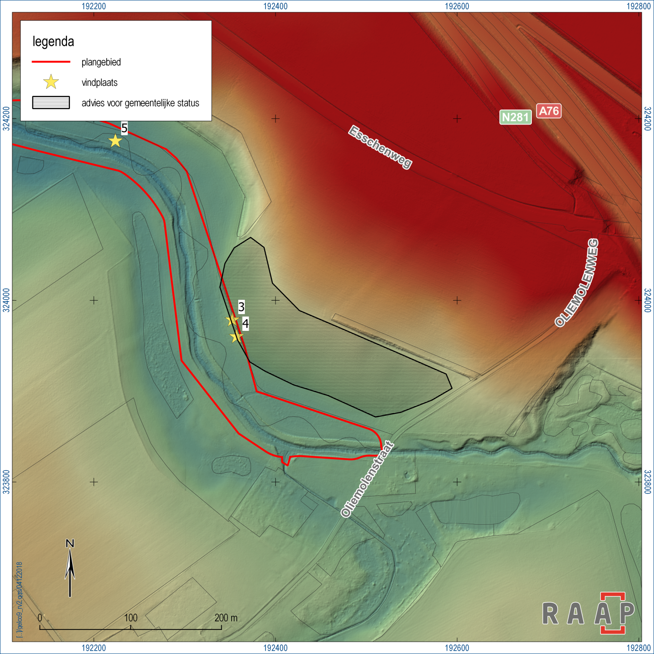
Figuur 34. Overzichtskaart met aangemerkt de zone die in aanmerking komt voor een gemeentelijke status.

Literatuur
Berendsen, H.J.A., 1997. Landschappelijk Nederland. Fysische geografie van Nederland. Van Gorcum, Assen.
Berendsen, H.J.A., 1998. De vorming van het land: inleiding in de geologie en de geomorfologie. Fysische geografie van Nederland. Van Gorcum, Assen.
Beug, H.J., 2004. Leitfaden der pollenbestimmung für Mitteleuropa und angrenzende Gebiete. Verlag Dr. Friedrich Pfeil, München.
Broeke, P. van den, 2012. Het handgevormde aardewerk uit de IJzertijd en de Romeinse tijd van Oss-Ussen: studies naar typochronologie, technologie en herkomst. Leiden.
Bussel, P.W.E.A. van, 1991. De molens van Limburg: een inventarisatie van een onderzoek naar de geschiedenis, de functies, de ontwikkeling en de achteruitgang van de Limburgse wind- en watermolens vanaf 1839. Eindhoven.
CCvD, 2008. KNA Leidraad Beekdalen in Pleistoceen Nederland. Deel I, Leidraad Archeologisch Onderzoek van Beekdalen in Pleistoceen Nederland. SIKB 01-07-02008 (versie 1.0).
Dijkstra, J., 1997. Aanvullend Archeologisch Onderzoek (AAO), vindplaats Kerkrade-Winckelen, Verkaveling MAAR-west. Rapportage Archeologische Monumentenzorg 51. Amersfoort.
Faegri, K. & J. Iversen J., 1975. Textbook of Pollen Analysis. Munksgaard, Copenhagen.
Groot, T. de, 2006. Roman Villae in the Loess Area of the Dutch Province of Limburg. An Analysis of Their Number, Distribution and Preservation. Berichten van de Rijksdienst voor het Oudheidkundig Bodemonderzoek (BROB) 46: 275-301.
Hensen, G., 2013. Resten van landelijke nederzettingen uit de Midden IJzertijd tot en met de Romeinse tijd in Eckelrade, gemeente Eijseden-Margraten: archeologisch onderzoek: een opgraveing. RAAPrapport 2713. RAAP Archeologisch Adviesbureau, Weesp.
Hupperetz, W., B. Olde Meierink en R. Rommes (red.), 2006.Kastelen in Limburg: Burchten en landhuizen (1000-1800).Utrecht.
Jeneson, C.F., 2013. Exploring the Roman villa World between Tongres and Cologne. A landscape archaeological approach. Proefschrift Vrije Universiteit, Amsterdam.
Meijden, R. van der, 2005. Heukels’ flora van Nederland. Drieëntwintigste druk. Wolters Noordhoff, Groningen.
Peeters, P.A.H.M., 1956. Terlinden. Land van Herle 6: 25-31.
Renes, J., 1988. De Geschiedenis van het Zuidlimburgse Cultuurlandschap. Maaslandse monografieëen, Maastricht/Heerlen.
Roymans, N. & T. Derks, 2011. Studying Roman villa landscapes in the 21st century. A multi-dimensional approach. In: N. Roymans & T. Derks (red.); Villa landscapes in the Roman North. Amsterdam Archeological Studies 17: 1-44. Amsterdam.
Sprengers, N., 2012. Herinrichting Neerbeek, traject F en G, gemeente Leudal; een archeologische begeleiding. RAAP-rapport 2495. RAAP Archeologisch Adviesbureau, Weesp.
Sprengers, N., 2016. Programma van Eisen Proefsleuvenonderzoek en Archeologische begeleiding Beekdalen Corio Glana: Herinrichting Highlight 18 Gemeente Sittard-Geleen. RAAP-programma van eisen 1561. Weesp.
Sprengers, N.H. & J.A. Roymans, 2014. Corio Glana: herinrichting van de Geleenbeek gemeenten Heerlen, Voerendaal, Nuth, Schinnen, Beek en Sittard-Geleen; archeologisch vooronderzoek: een cultuurhistorisch bureauonderzoek. RAAP-rapport 2777. Weesp.
Stiboka, 1990. Bodemkaart van Nederland, schaal 1:50.000. Blad 61-62 west en oost Maastricht - Heerlen. Stichting voor Bodemkartering, Wageningen.
Tichelman, G., 2005. Het villacomplex Kerkrade-Holzkuil. ADC-rapport 155. Amersfoort.
Tichelman, G., 2014. Een non-villa nederzetting uit de Romeinse tijd op het lössplateau bij Heerlen, gemeente Heerlen; archeologisch onderzoek: opgravingen op bedrijventerrein Trilandis. RAAP-rapport 2732. Weesp.
Tichelman, G., 2016. Romeinse tijd in Limburg Een actuele kennisstand van de Romeinse tijd in Limburg aan de hand van archeologisch onderzoek tussen 2007 en 2013. http://www.sam-limburg.nl/document/21/442/romeinse-tijd-in-limburg.html [6 december 2018].
Verhart, L, 2016. De vroege prehistorie in Limburg. Een actuele kennisstand van de vroege prehistorie in Limburg aan de hand van archeologisch onderzoek tussen 2007 en 2013. http://www.sam-limburg.nl/document/21/440/vroege-prehistorie-in-limburg.html [6 december 2018].
Waterschap Roer en Overmaas, 2000. Morfologisch onderzoek en beoordeling van de Zuid-Limburgse beken. Beheersgebied Waterschap Roer en Overmaas 2000. Intern rapport Waterschap Roer en Overmaas, Sittard.
Weeda, E.J., R. Westra, Ch. Westra & T. Westra, 1985. Nederlandse oecologische flora. Wilde planten en hun relaties 1. IVN, Deventer.
Weeda, E.J., R. Westra, Ch. Westra & T. Westra, 1987. Nederlandse oecologische flora. Wilde planten en hun relaties 2. IVN, Deventer.
Weeda, E.J., R. Westra, Ch. Westra & T. Westra, 1988. Nederlandse oecologische flora. Wilde planten en hun relaties 3. IVN, Deventer.
Weeda, E.J., R. Westra, Ch. Westra & T. Westra, 1991. Nederlandse oecologische flora. Wilde planten en hun relaties 4. IVN, Deventer.
Weeda, E.J., R. Westra, Ch. Westra & T. Westra, 1994. Nederlandse oecologische flora. Wilde planten en hun relaties 5. IVN, Deventer.

Overzicht van figuren, tabellen, bijlagen en appendices
Figuren:
Figuur 1. Ligging plangebied (rode lijn); inzet: ligging in Nederland (ster). 8
Figuur 2. Methodenkaart. 11
Figuur 3. Archeologische verwachtingskaart (bron: Sprengers & Roymans, 2014: fig. 34). 12
Figuur 4. Het plangebied geprojecteerd op de Algemene Hoogtekaart van Nederland. 16
Figuur 5. Het plangebied geprojecteerd op de geomorfologische kaart. 17
Figuur 6. Profielfoto met van boven naar beneden een bouwvoor, een pakket colluvium en een sterk ijzerhoudende laag typisch is voor poldervaaggronden waarin zich een oude meander (grijs) heeft ingesneden dan wel een laklaag is ontstaan. 18
Figuur 7. Locatieaanduiding geanalyseerde pollenmonster. 19
Figuur 8. Foto van de pollenbakken. 19
Figuur 9. Beschilderd zuid-limburgs aardewerk aangetroffen tijdens het uitsteken van de pollenbakken in de verlande beekloop (M4 en 5). 22
Figuur 10. De locatie van de vindplaatsen. 24
Figuur 11. Foto van spoor S1. 25
Figuur 12. Een mogelijk architectonisch element uit de Romeinse tijd (V2). 26
Figuur 13. Afslag van Valkenburger vuursteen uit het Midden-Neolithicum. 27
Figuur 14. Sporenoverzicht vindplaats 2. 29
Figuur 15. Zij- en vooraanzicht van de duiker. 30
Figuur 16. Hoeve Terlinden. 31
Figuur 17. Tekening van Hoeve Terlinden (bron: RCE). 31
Figuur 18. Uitsnede van de kadastrale minuutplan met daarop aangegeven de locaties van de visvijvers. 32
Figuur 19. Profielfoto ten noorden van vindplaats 2 met een moerige laag die mogelijk tot een van de visvijvers heeft behoord. 33
Figuur 20. Profielfoto (oostzijde proefsleuf) van de bodemopbouw nabij vindplaats 3. Vondsten komen uit sporen S7000 en S7100. 34
Figuur 21. Voet van een Terra Sigillate kom. 36
Figuur 22. Glazen kraaltje gevonden op de stort bij vindplaats 3. 37
Figuur 23. Sporenoverzicht vindplaats 4. 40
Figuur 24. Paalkuilen S8 en S16. 41
Figuur 25. Sporen S10 en 11. 42
Figuur 26. Spoor S12 (kuil). 42
Figuur 27. Spoor S20 (kuil). 43
Figuur 28. Spoor S7/14. 44
Figuur 29. Pootafdrukken in het vlak. 44
Figuur 30. Een selectie van het zuid-limburgs wit- en grijsbakkend aardewerk gevonden op vindplaats 3. 46
Figuur 31. Een brok van een molensteen met bovenop nog duidelijk de groeven aanwezig. 48
Figuur 32. De oliemolen van Weustenrade. 49
Figuur 33. Coupefoto van de waterput (S15) behorende tot vindplaats 5. 52
Figuur 34. Overzichtskaart met aangemerkt de zone die in aanmerking komt voor een gemeentelijke status. 66

Tabellen:
Tabel 1. Administratieve gegevens. 7
Tabel 2. Resultaten van het pollenonderzoek in percentages van de pollensom. Soorten gemarkeerd met een asterisk maken geen deel uit van de pollensom (- = afwezig, + = aangetroffen buiten de pollentelling). 21
Tabel 3. Overzicht materiaalcategorieën vindplaats 1. 26
Tabel 4. Overzicht materiaalcategorieën vindplaats 3. 35
Tabel 5. Overzicht handgevormd aardewerk vindplaats 3. 36
Tabel 6. Sporenoverzicht. 41
Tabel 7. Overzicht materiaalcategorieën vindplaats 4. 45
Tabel 8. Overzicht materiaalcategorieën vindplaats 4. 45
Tabel 9. Waarderingstabel vindplaats 1. 54
Tabel 10. Waarderingstabel vindplaats 2. 54
Tabel 11. Waarderingstabel vindplaats 3. 56
Tabel 12. Waarderingstabel vindplaats 4. 57
Tabel 13. Waarderingstabel vindplaats 5. 58

Bijlagen:
Bijlage 1. Tijdschaal

Appendices:
Appendix. Rapport C14-onderzoek door het Centrum voor Isotopenonderzoek van de Universiteit van Groningen.

- Tijdschaal

Per 1 januari 2019 is de gemeente Nuth opgegaan in de gemeente Beekdaelen. Omdat het rapport voor 1 januari 2019 is geschreven, wordt hier nog verwezen naar de gemeente Nuth.

